مخطط علاقات جداول قاعدة البيانات
مخطط ERD بتدوين Crow's Foot · SQL Server 2025
الوثيقة | مخطط علاقات الجداول (ERD) لكل وحدة وللنواة، مع جداول العلاقات الكاملة
الإصدار | v0.3 مسودة
التاريخ | 2026-10-11
الجداول | 194 جدولًا في 20 مخططًا (schema)
المفاتيح الأجنبية | 763 مفتاحًا في DDL = 184 ملكية المشترك (TenantId → plat.Tenant، تُولَّد آليًا) + 579 مفتاحًا في النموذج، منها 75 أعمدة إثبات
القيود الفريدة | 515 قيدًا في DDL (قيود UQ والفهارس الفريدة)
مجموعات الرسم | 60 مجموعة: النواة + 55 مجموعة للوحدات م0 إلى م7/م8، بحد 4 جداول لكل رسم
المصدر | db/model/*.model (الأعمدة والعلاقات) · db/generated/tsql (المفاتيح والقيود) · tools/dbgen/erd_manifest.py

قراءة المخطط
ترسم المخططات بتدوين Crow's Foot. كل خط يربط جدول الأب بجدول الابن، واسمه أعمدة الربط بينهما.
الرمز | الطرف | المعنى
|| | طرف الأب، إلزامي | كل صف ابن يجب أن يشير إلى أب واحد، فالعمود الإلزامي لا يقبل NULL.
|o | طرف الأب، اختياري | الابن قد لا يشير إلى أب، والعمود يقبل NULL.
}o | طرف الابن | الأب الواحد يمكن أن يملك صفرًا أو أكثر من الأبناء.
PK | مفتاح أساسي | كما في DDL؛ يسبقه TenantId في المفاتيح المركّبة.
FK | مفتاح أجنبي عملي | يشير إلى جدول آخر. عمود الملكية TenantId لا يُعدّ هنا (انظر الملاحظات).
UK | عدد القيود الفريدة | عدد قيود UQ والفهارس الفريدة في DDL، ومنها المصفّى بشرط؛ لا يُرسم في الشكل.
الحذف | حذف متسلسل / يمنع الحذف | حذف متسلسل: يُحذف الابن مع أبيه. يمنع الحذف: لا يُحذف الأب ما دام له أبناء.
الرسم | مرسوم / لا | الشكل يعرض العلاقات بين جداول المجموعة نفسها. العلاقة إلى جدول في مجموعة أخرى، وعمود الإثبات، تُذكر في جدول العلاقات فقط.
ملاحظات الرسم والجداول:
• كل جدول مملوك للمشترك يحمل عمود TenantId يشير إلى plat.Tenant، وهي 184 علاقة ملكية. لا تُرسم ولا تُعرض في جداول العلاقات.
• أعمدة الإثبات والتتبع (ActorUserId، AssignedBy، CandidateASourceDocumentId، CandidateBSourceDocumentId، ConflictId، CreatedBy، EndedBy، GrantedBy، OnBehalfOfUserId، RevokedBy، SourceDocumentId، SupersedesId، UpdatedBy، VerifiedBy) تُعلَّم «إثبات» في جداول العلاقات إذا كانت مفاتيح أجنبية، ولا تُرسم.
• كل جدول يظهر في مجموعة واحدة بالضبط في الملحق أ؛ وقد يظهر أيضًا في مخطط النواة.
• الأرقام تُحسب من النموذج والـDDL المولَّد، وتُقارَن بينهما قبل كتابة هذا الملف: 194 جدولًا، و763 مفتاحًا أجنبيًا، و515 قيدًا فريدًا.

1. خريطة المخططات
كل مخطط (schema) صندوق، والعلاقة بين مخططين عدد المفاتيح الأجنبية التي تربط جداولهما. تُرسم الأزواج التي فيها خمسة مفاتيح فأكثر فقط؛ الباقي يظهر في جداول المجموعات.
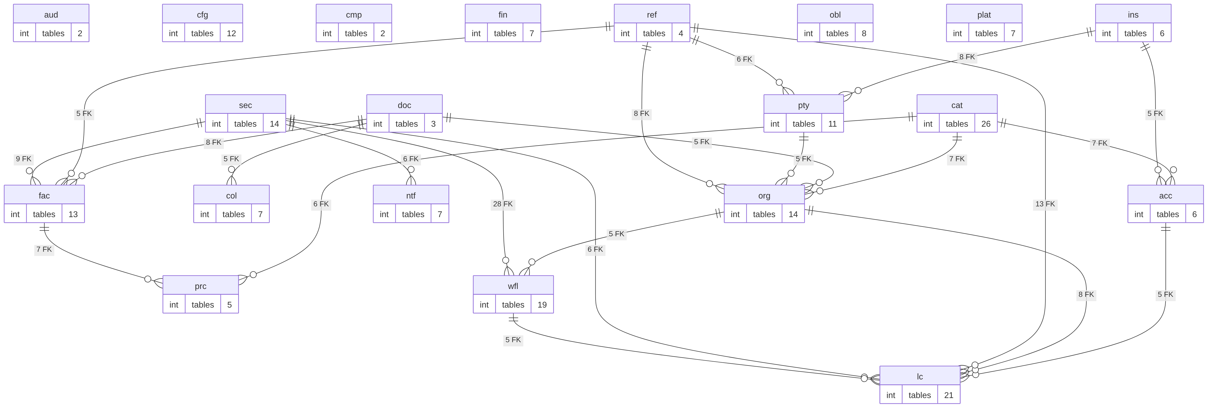
الشكل 1: خريطة المخططات وعدد المفاتيح الأجنبية بين كل مخططين

العلاقات بين المخططات (5 مفاتيح فأكثر)
المخطط الأب | المخطط الابن | عدد المفاتيح
acc | lc | 5
cat | acc | 7
cat | org | 7
cat | prc | 6
doc | col | 5
doc | fac | 8
doc | org | 5
fac | prc | 7
ins | acc | 5
ins | pty | 8
org | lc | 8
org | wfl | 5
pty | org | 5
ref | fac | 5
ref | lc | 13
ref | org | 8
ref | pty | 6
sec | fac | 9
sec | lc | 6
sec | ntf | 6
sec | wfl | 28
wfl | lc | 5

المخططات والجداول
المخطط | عدد الجداول | تحمل TenantId
acc | 6 | 6
aud | 2 | 2
cat | 26 | 26
cfg | 12 | 11
cmp | 2 | 2
col | 7 | 7
doc | 3 | 3
fac | 13 | 13
fin | 7 | 7
ins | 6 | 6
lc | 21 | 21
ntf | 7 | 7
obl | 8 | 8
org | 14 | 14
plat | 7 | 2
prc | 5 | 5
pty | 11 | 11
ref | 4 | 1
sec | 14 | 13
wfl | 19 | 19

2. النواة: المشترك والهوية والصلاحيات
تُرسم جداول النواة (17 جدولًا) في 5 رسوم متتالية، لكل رسم أربعة جداول على الأكثر. العلاقات بين رسوم النواة تظهر في جداول العلاقات.

2.1 النواة (1/5) · المشترك والهوية والصلاحيات
جداول النواة في رسم مستقل ليبقى النص مقروءًا
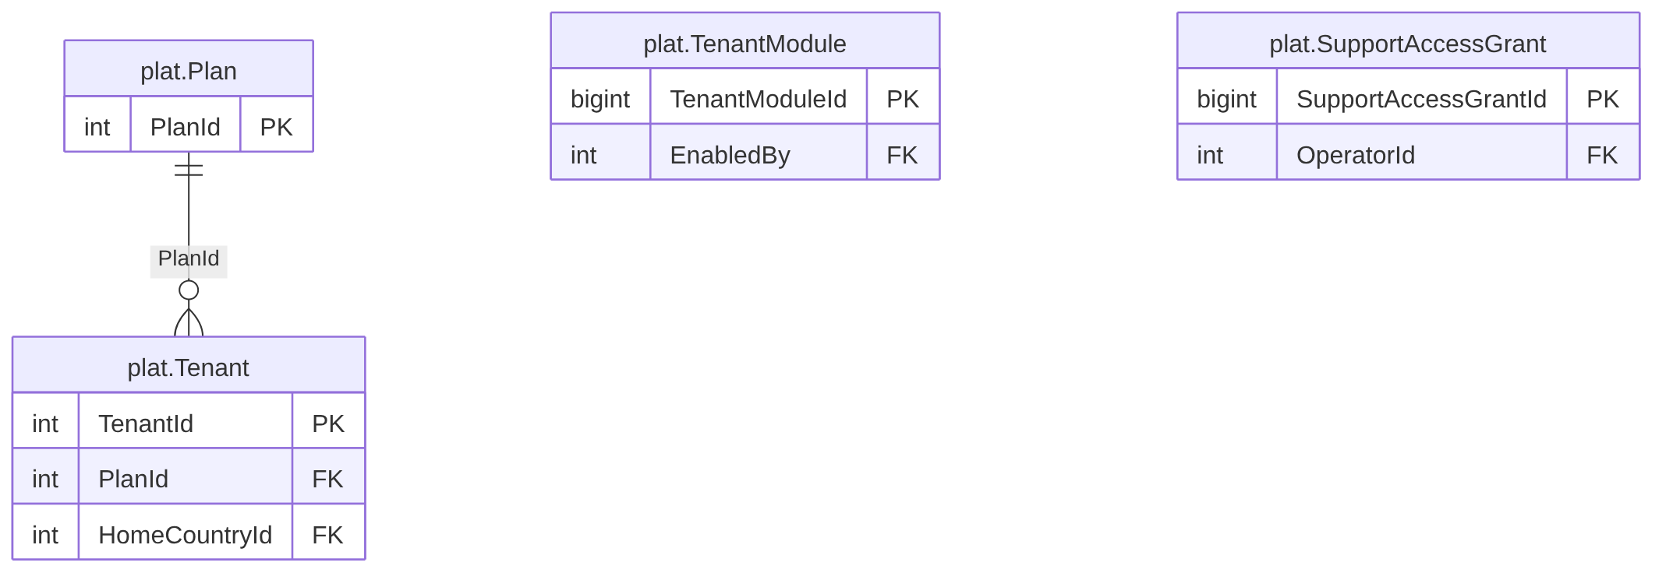
الشكل 2: النواة (1/5) · المشترك والهوية والصلاحيات (4 جداول)

الجداول
الجدول | المخطط | الغرض | PK | FK | UK
plat.Tenant | plat | لا وصول مباشر لتطبيق المشترك (يقرأ صفّه عبر plat.v_CurrentTenant) · جذر العزل: المشترك (FR-PLT-001/002/046، BR-PLT-001/002) | TenantId | 2 | 2
plat.Plan | plat | باقة: حزمة وحدات وحدود ناعمة (FR-PLT-003/004، Q-PLT-11) | PlanId | 0 | 1
plat.TenantModule | plat | الوحدات المفعّلة لكل مشترك؛ ملكية المنصة فقط: لا يكتبها تطبيق المشترك ويقرؤها عبر عرض مُحدَّد (DR-01) | TenantModuleId | 1 | 1
plat.SupportAccessGrant | plat | وصول الدعم المؤقت يفعّله مدير حساب المشترك (FR-PLT-007، BR-PLT-017) | SupportAccessGrantId | 3 | 1

العلاقات
الجدول الابن | العمود | الجدول الأب | الإلزام | الحذف | نطاق الربط | النوع | الرسم
plat.Tenant | PlanId | plat.Plan | إلزامي | يمنع الحذف | — | عمل | مرسوم
plat.Tenant | HomeCountryId | ref.Country | إلزامي | يمنع الحذف | — | عمل | لا
plat.TenantModule | EnabledBy | plat.PlatformOperator | اختياري | يمنع الحذف | — | عمل | لا
plat.SupportAccessGrant | OperatorId | plat.PlatformOperator | إلزامي | يمنع الحذف | — | عمل | لا
plat.SupportAccessGrant | GrantedBy | sec.AppUser | إلزامي | يمنع الحذف | — | إثبات | لا
plat.SupportAccessGrant | RevokedBy | sec.AppUser | اختياري | يمنع الحذف | — | إثبات | لا

2.2 النواة (2/5) · المشترك والهوية والصلاحيات
جداول النواة في رسم مستقل ليبقى النص مقروءًا
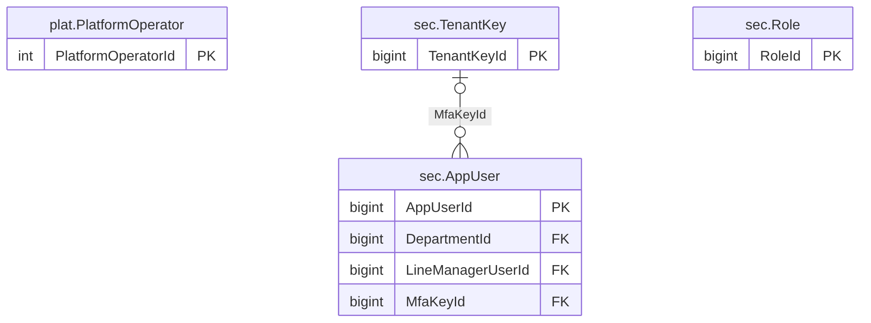
الشكل 3: النواة (2/5) · المشترك والهوية والصلاحيات (4 جداول)

الجداول
الجدول | المخطط | الغرض | PK | FK | UK
plat.PlatformOperator | plat | لا يقرؤه تطبيق المشترك (tp_app) · حساب مشغّل المنصة: مخزن هوية منفصل عن AppUser (FR-PLT-006) | PlatformOperatorId | 0 | 2
sec.TenantKey | sec | سجل مفاتيح المشترك؛ المفتاح ملفوف بمفتاح رئيسي خارج القاعدة (FR-PLT-037، BR-PLT-015) | TenantKeyId | 0 | 4
sec.AppUser | sec | مستخدم بوابة المشترك (FR-PLT-010..016، BR-PLT-004..006) | AppUserId | 3 | 3
sec.Role | sec | دور يخصصه المشترك أو مبذور (FR-PLT-018) | RoleId | 0 | 4

العلاقات
الجدول الابن | العمود | الجدول الأب | الإلزام | الحذف | نطاق الربط | النوع | الرسم
sec.AppUser | DepartmentId | org.Department | اختياري | يمنع الحذف | — | عمل | لا
sec.AppUser | LineManagerUserId | sec.AppUser | اختياري | يمنع الحذف | — | عمل | مرسوم
sec.AppUser | MfaKeyId | sec.TenantKey | اختياري | يمنع الحذف | MfaKeyPurpose | عمل | مرسوم

2.3 النواة (3/5) · المشترك والهوية والصلاحيات
جداول النواة في رسم مستقل ليبقى النص مقروءًا
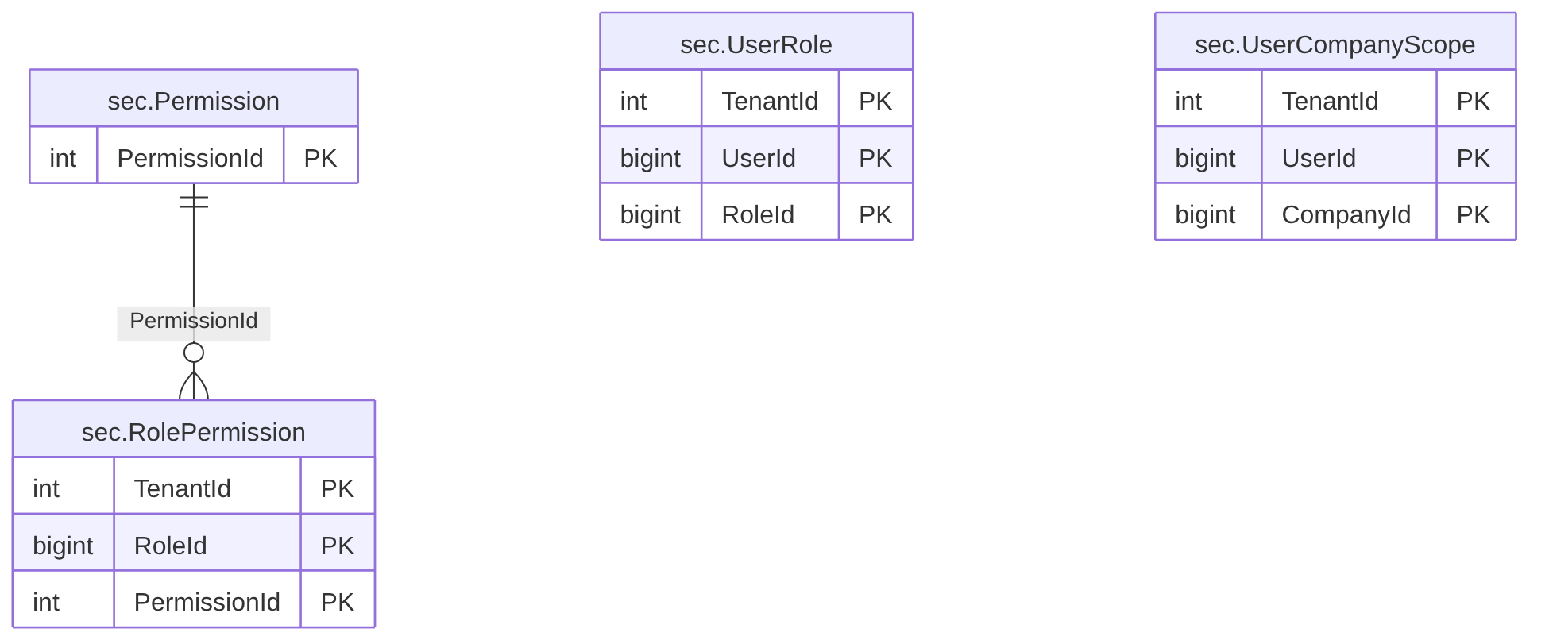
الشكل 4: النواة (3/5) · المشترك والهوية والصلاحيات (4 جداول)

الجداول
الجدول | المخطط | الغرض | PK | FK | UK
sec.Permission | sec | كتالوج الصلاحيات تملكه المنصة؛ لا يضيف المشترك صلاحية (FR-PLT-017) | PermissionId | 0 | 1
sec.RolePermission | sec | ربط دور-صلاحية؛ PERMISSION_LOCKED يُفرض في الخدمة (BR-PLT-019) | TenantId, RoleId, PermissionId | 3 | 0
sec.UserRole | sec | ربط مستخدم-دور؛ اتحاد الصلاحيات (BR-PLT-007، FR-PLT-018) | TenantId, UserId, RoleId | 3 | 0
sec.UserCompanyScope | sec | شركات يراها المستخدم؛ تُهمل إن كان CompanyScopeMode=ALL (FR-PLT-020) | TenantId, UserId, CompanyId | 2 | 0

العلاقات
الجدول الابن | العمود | الجدول الأب | الإلزام | الحذف | نطاق الربط | النوع | الرسم
sec.RolePermission | RoleId | sec.Role | إلزامي | يمنع الحذف | — | عمل | لا
sec.RolePermission | PermissionId | sec.Permission | إلزامي | يمنع الحذف | — | عمل | مرسوم
sec.RolePermission | AssignedBy | sec.AppUser | اختياري | يمنع الحذف | — | إثبات | لا
sec.UserRole | UserId | sec.AppUser | إلزامي | يمنع الحذف | — | عمل | لا
sec.UserRole | RoleId | sec.Role | إلزامي | يمنع الحذف | — | عمل | لا
sec.UserRole | AssignedBy | sec.AppUser | اختياري | يمنع الحذف | — | إثبات | لا
sec.UserCompanyScope | UserId | sec.AppUser | إلزامي | يمنع الحذف | — | عمل | لا
sec.UserCompanyScope | CompanyId | org.Company | إلزامي | يمنع الحذف | — | عمل | لا

2.4 النواة (4/5) · المشترك والهوية والصلاحيات
جداول النواة في رسم مستقل ليبقى النص مقروءًا
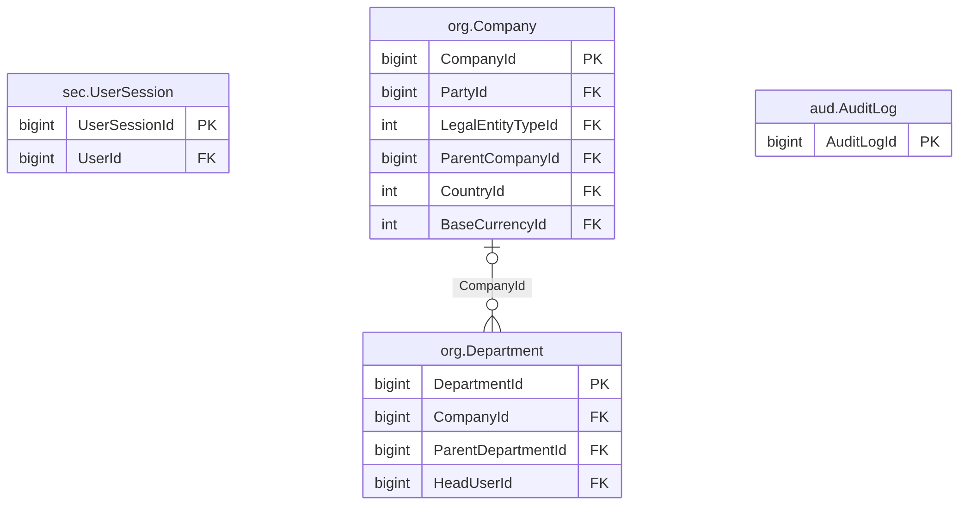
الشكل 5: النواة (4/5) · المشترك والهوية والصلاحيات (4 جداول)

الجداول
الجدول | المخطط | الغرض | PK | FK | UK
sec.UserSession | sec | جلسات المستخدم: خمول 30 دقيقة ومطلقة 12 ساعة (FR-PLT-014) | UserSessionId | 2 | 2
org.Company | org | الشركة: جذر الهيكل المؤسسي (FR-ORG-001..010، BR-ORG-001..004) | CompanyId | 5 | 6
org.Department | org | الإدارة (FR-ORG-014، BR-ORG-016، Q-ORG-09: على مستوى المشترك وشركة اختيارية) | DepartmentId | 3 | 3
aud.AuditLog | aud | للإدراج فقط؛ TenantId الفارغ = حدث منصة لا يراه أي مشترك؛ سياسة RLS خاصة (BR-PLT-001/009) | AuditLogId | 0 | 2

العلاقات
الجدول الابن | العمود | الجدول الأب | الإلزام | الحذف | نطاق الربط | النوع | الرسم
sec.UserSession | UserId | sec.AppUser | إلزامي | يمنع الحذف | — | عمل | لا
sec.UserSession | EndedBy | sec.AppUser | اختياري | يمنع الحذف | — | إثبات | لا
org.Company | PartyId | pty.Party | إلزامي | يمنع الحذف | — | عمل | لا
org.Company | LegalEntityTypeId | cat.LegalEntityType | إلزامي | يمنع الحذف | — | عمل | لا
org.Company | ParentCompanyId | org.Company | اختياري | يمنع الحذف | — | عمل | مرسوم
org.Company | CountryId | ref.Country | إلزامي | يمنع الحذف | — | عمل | لا
org.Company | BaseCurrencyId | ref.Currency | اختياري | يمنع الحذف | — | عمل | لا
org.Department | CompanyId | org.Company | اختياري | يمنع الحذف | — | عمل | مرسوم
org.Department | ParentDepartmentId | org.Department | اختياري | يمنع الحذف | — | عمل | مرسوم
org.Department | HeadUserId | sec.AppUser | اختياري | يمنع الحذف | — | عمل | لا

2.5 النواة (5/5) · المشترك والهوية والصلاحيات
جداول النواة في رسم مستقل ليبقى النص مقروءًا
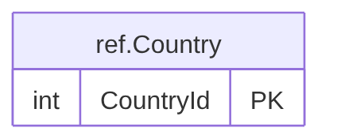
الشكل 6: النواة (5/5) · المشترك والهوية والصلاحيات (جدول واحد)

الجداول
الجدول | المخطط | الغرض | PK | FK | UK
ref.Country | ref | الدولة: مرجع عالمي للقراءة فقط يديره مشغّل المنصة (FR-CAT-026، BR-CAT-018، BR-CAT-015) | CountryId | 0 | 2

العلاقات
لا توجد مفاتيح أجنبية عملية لجداول هذه المجموعة.

3. مخططات الوحدات
تغطي 55 مجموعة رسم كل جداول النموذج، وكل جدول يظهر في مجموعة واحدة بالضبط. الجدول التالي يلخص الوحدات:
الوحدة | عدد مجموعات الرسم | عدد الجداول
م0 | 11 | 38
م1 | 7 | 25
م2–م3 | 3 | 12
م4 | 8 | 30
م5 | 12 | 42
م6 | 8 | 26
م7/م8 | 6 | 21

3.1 م0 · المشترك والاشتراكات والمشغّلون (1/2)
Tenancy & platform operators
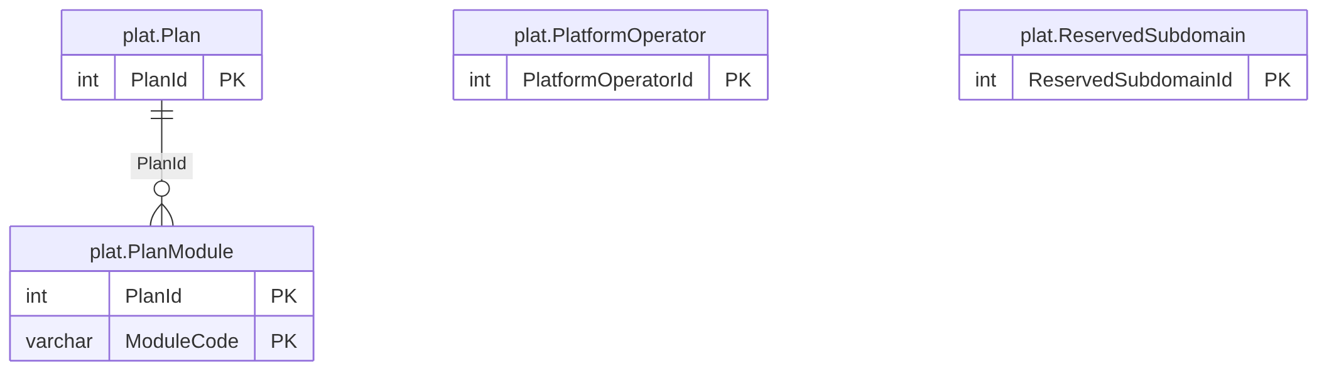
الشكل 7: م0 · المشترك والاشتراكات والمشغّلون (1/2) (4 جداول)

الجداول
الجدول | المخطط | الغرض | PK | FK | UK
plat.Plan | plat | باقة: حزمة وحدات وحدود ناعمة (FR-PLT-003/004، Q-PLT-11) | PlanId | 0 | 1
plat.PlanModule | plat | وحدات الباقة (يحل محل Plan.IncludedModules json) | PlanId, ModuleCode | 1 | 0
plat.PlatformOperator | plat | لا يقرؤه تطبيق المشترك (tp_app) · حساب مشغّل المنصة: مخزن هوية منفصل عن AppUser (FR-PLT-006) | PlatformOperatorId | 0 | 2
plat.ReservedSubdomain | plat | عناوين فرعية محجوزة للنظام: www · admin · api · app… (FR-PLT-046) | ReservedSubdomainId | 0 | 1

العلاقات
الجدول الابن | العمود | الجدول الأب | الإلزام | الحذف | نطاق الربط | النوع | الرسم
plat.PlanModule | PlanId | plat.Plan | إلزامي | يمنع الحذف | — | عمل | مرسوم

3.2 م0 · المشترك والاشتراكات والمشغّلون (2/2)
Tenancy & platform operators
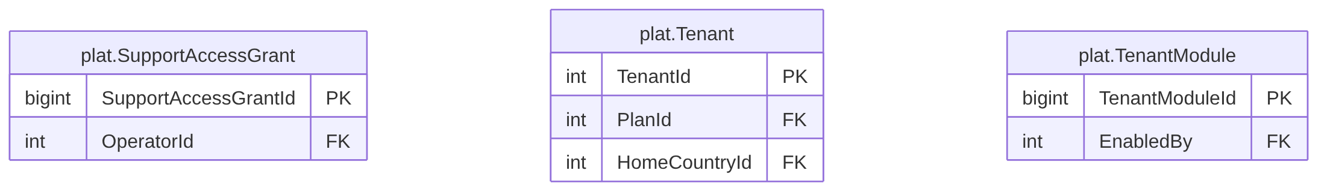
الشكل 8: م0 · المشترك والاشتراكات والمشغّلون (2/2) (3 جداول)

الجداول
الجدول | المخطط | الغرض | PK | FK | UK
plat.SupportAccessGrant | plat | وصول الدعم المؤقت يفعّله مدير حساب المشترك (FR-PLT-007، BR-PLT-017) | SupportAccessGrantId | 3 | 1
plat.Tenant | plat | لا وصول مباشر لتطبيق المشترك (يقرأ صفّه عبر plat.v_CurrentTenant) · جذر العزل: المشترك (FR-PLT-001/002/046، BR-PLT-001/002) | TenantId | 2 | 2
plat.TenantModule | plat | الوحدات المفعّلة لكل مشترك؛ ملكية المنصة فقط: لا يكتبها تطبيق المشترك ويقرؤها عبر عرض مُحدَّد (DR-01) | TenantModuleId | 1 | 1

العلاقات
الجدول الابن | العمود | الجدول الأب | الإلزام | الحذف | نطاق الربط | النوع | الرسم
plat.SupportAccessGrant | OperatorId | plat.PlatformOperator | إلزامي | يمنع الحذف | — | عمل | لا
plat.SupportAccessGrant | GrantedBy | sec.AppUser | إلزامي | يمنع الحذف | — | إثبات | لا
plat.SupportAccessGrant | RevokedBy | sec.AppUser | اختياري | يمنع الحذف | — | إثبات | لا
plat.Tenant | PlanId | plat.Plan | إلزامي | يمنع الحذف | — | عمل | لا
plat.Tenant | HomeCountryId | ref.Country | إلزامي | يمنع الحذف | — | عمل | لا
plat.TenantModule | EnabledBy | plat.PlatformOperator | اختياري | يمنع الحذف | — | عمل | لا

3.3 م0 · الهوية والصلاحيات (1/2)
Identity & authorisation
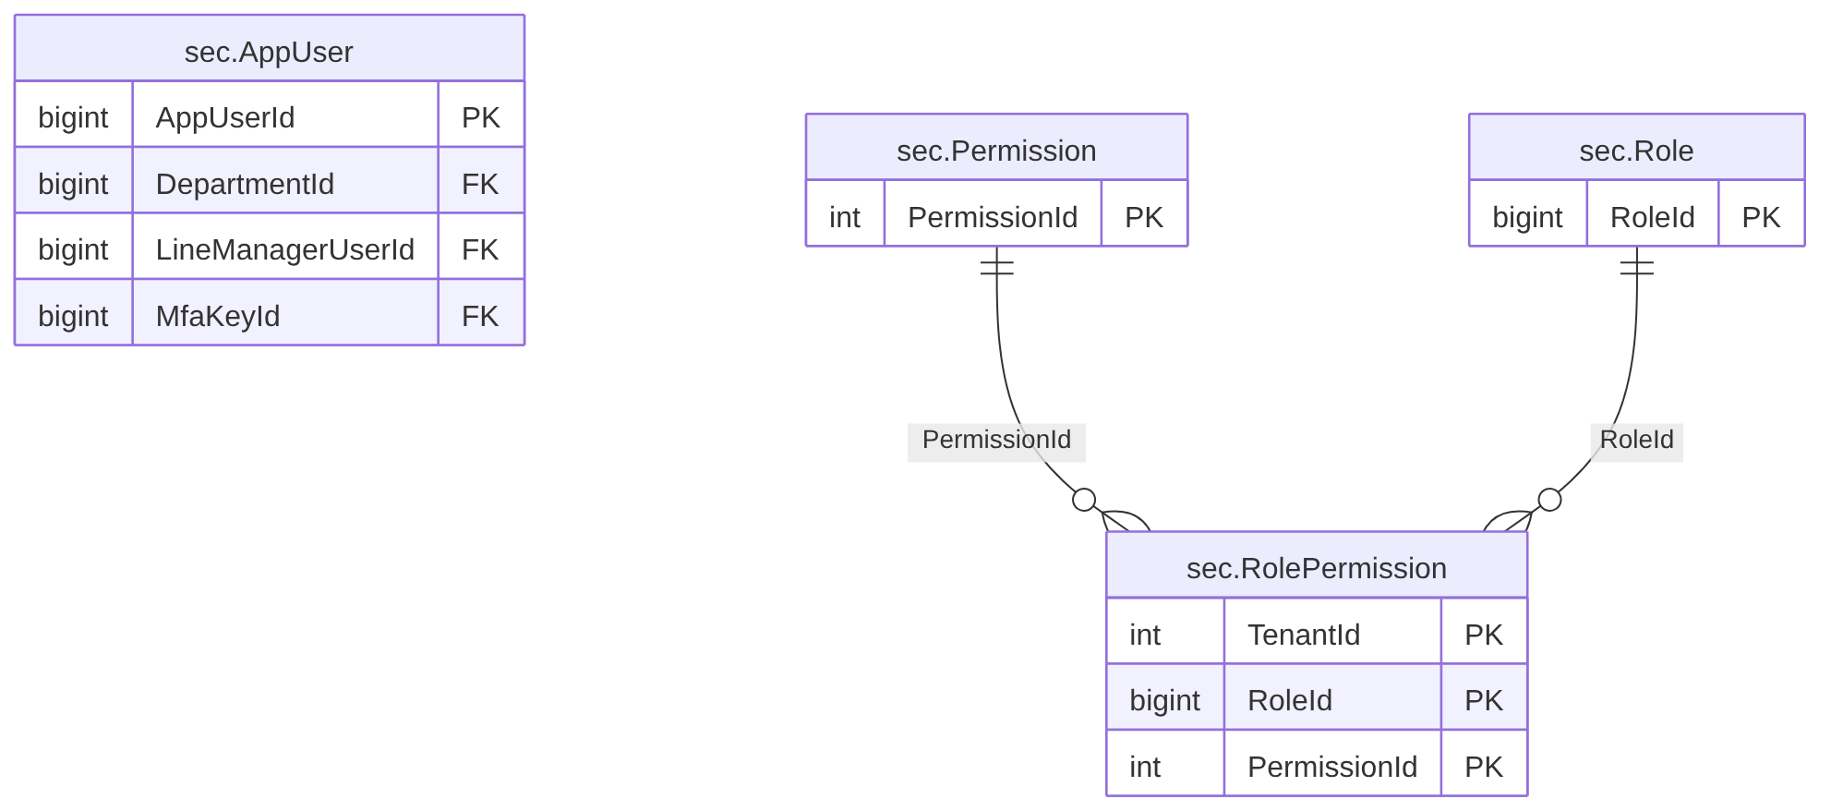
الشكل 9: م0 · الهوية والصلاحيات (1/2) (4 جداول)

الجداول
الجدول | المخطط | الغرض | PK | FK | UK
sec.AppUser | sec | مستخدم بوابة المشترك (FR-PLT-010..016، BR-PLT-004..006) | AppUserId | 3 | 3
sec.Role | sec | دور يخصصه المشترك أو مبذور (FR-PLT-018) | RoleId | 0 | 4
sec.Permission | sec | كتالوج الصلاحيات تملكه المنصة؛ لا يضيف المشترك صلاحية (FR-PLT-017) | PermissionId | 0 | 1
sec.RolePermission | sec | ربط دور-صلاحية؛ PERMISSION_LOCKED يُفرض في الخدمة (BR-PLT-019) | TenantId, RoleId, PermissionId | 3 | 0

العلاقات
الجدول الابن | العمود | الجدول الأب | الإلزام | الحذف | نطاق الربط | النوع | الرسم
sec.AppUser | DepartmentId | org.Department | اختياري | يمنع الحذف | — | عمل | لا
sec.AppUser | LineManagerUserId | sec.AppUser | اختياري | يمنع الحذف | — | عمل | مرسوم
sec.AppUser | MfaKeyId | sec.TenantKey | اختياري | يمنع الحذف | MfaKeyPurpose | عمل | لا
sec.RolePermission | RoleId | sec.Role | إلزامي | يمنع الحذف | — | عمل | مرسوم
sec.RolePermission | PermissionId | sec.Permission | إلزامي | يمنع الحذف | — | عمل | مرسوم
sec.RolePermission | AssignedBy | sec.AppUser | اختياري | يمنع الحذف | — | إثبات | لا

3.4 م0 · الهوية والصلاحيات (2/2)
Identity & authorisation
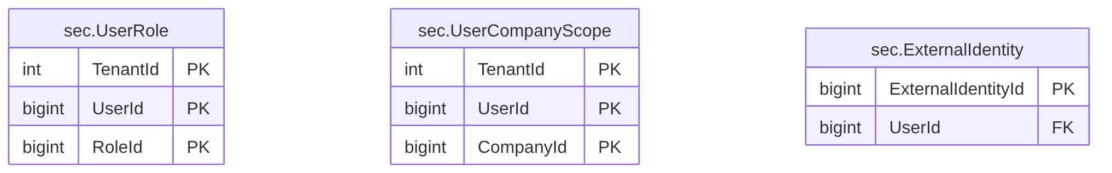
الشكل 10: م0 · الهوية والصلاحيات (2/2) (3 جداول)

الجداول
الجدول | المخطط | الغرض | PK | FK | UK
sec.UserRole | sec | ربط مستخدم-دور؛ اتحاد الصلاحيات (BR-PLT-007، FR-PLT-018) | TenantId, UserId, RoleId | 3 | 0
sec.UserCompanyScope | sec | شركات يراها المستخدم؛ تُهمل إن كان CompanyScopeMode=ALL (FR-PLT-020) | TenantId, UserId, CompanyId | 2 | 0
sec.ExternalIdentity | sec | ربط هوية خارجية OIDC/Entra بالمستخدم؛ جاهزية فقط (FR-PLT-015، §11) | ExternalIdentityId | 1 | 3

العلاقات
الجدول الابن | العمود | الجدول الأب | الإلزام | الحذف | نطاق الربط | النوع | الرسم
sec.UserRole | UserId | sec.AppUser | إلزامي | يمنع الحذف | — | عمل | لا
sec.UserRole | RoleId | sec.Role | إلزامي | يمنع الحذف | — | عمل | لا
sec.UserRole | AssignedBy | sec.AppUser | اختياري | يمنع الحذف | — | إثبات | لا
sec.UserCompanyScope | UserId | sec.AppUser | إلزامي | يمنع الحذف | — | عمل | لا
sec.UserCompanyScope | CompanyId | org.Company | إلزامي | يمنع الحذف | — | عمل | لا
sec.ExternalIdentity | UserId | sec.AppUser | إلزامي | يمنع الحذف | — | عمل | لا

3.5 م0 · الجلسات والمفاتيح والمحاولات (1/2)
Sessions, keys & attempts
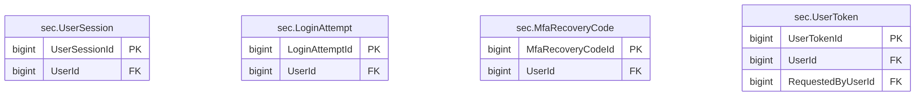
الشكل 11: م0 · الجلسات والمفاتيح والمحاولات (1/2) (4 جداول)

الجداول
الجدول | المخطط | الغرض | PK | FK | UK
sec.UserSession | sec | جلسات المستخدم: خمول 30 دقيقة ومطلقة 12 ساعة (FR-PLT-014) | UserSessionId | 2 | 2
sec.LoginAttempt | sec | محاولات الدخول لخنق المعدل ونوافذ القفل؛ الأثر الدائم في aud.AuditLog (BR-PLT-005) | LoginAttemptId | 1 | 1
sec.MfaRecoveryCode | sec | 10 رموز استرداد لمرة واحدة مُجزَّأة (FR-PLT-011، BR-PLT-006؛ بديل AppUser.RecoveryCodesHash json) | MfaRecoveryCodeId | 1 | 2
sec.UserToken | sec | رابط دعوة (48 ساعة) أو إعادة تعيين كلمة المرور (30 دقيقة) لمرة واحدة (FR-PLT-013) | UserTokenId | 2 | 2

العلاقات
الجدول الابن | العمود | الجدول الأب | الإلزام | الحذف | نطاق الربط | النوع | الرسم
sec.UserSession | UserId | sec.AppUser | إلزامي | يمنع الحذف | — | عمل | لا
sec.UserSession | EndedBy | sec.AppUser | اختياري | يمنع الحذف | — | إثبات | لا
sec.LoginAttempt | UserId | sec.AppUser | اختياري | يمنع الحذف | — | عمل | لا
sec.MfaRecoveryCode | UserId | sec.AppUser | إلزامي | يمنع الحذف | — | عمل | لا
sec.UserToken | UserId | sec.AppUser | إلزامي | يمنع الحذف | — | عمل | لا
sec.UserToken | RequestedByUserId | sec.AppUser | اختياري | يمنع الحذف | — | عمل | لا

3.6 م0 · الجلسات والمفاتيح والمحاولات (2/2)
Sessions, keys & attempts
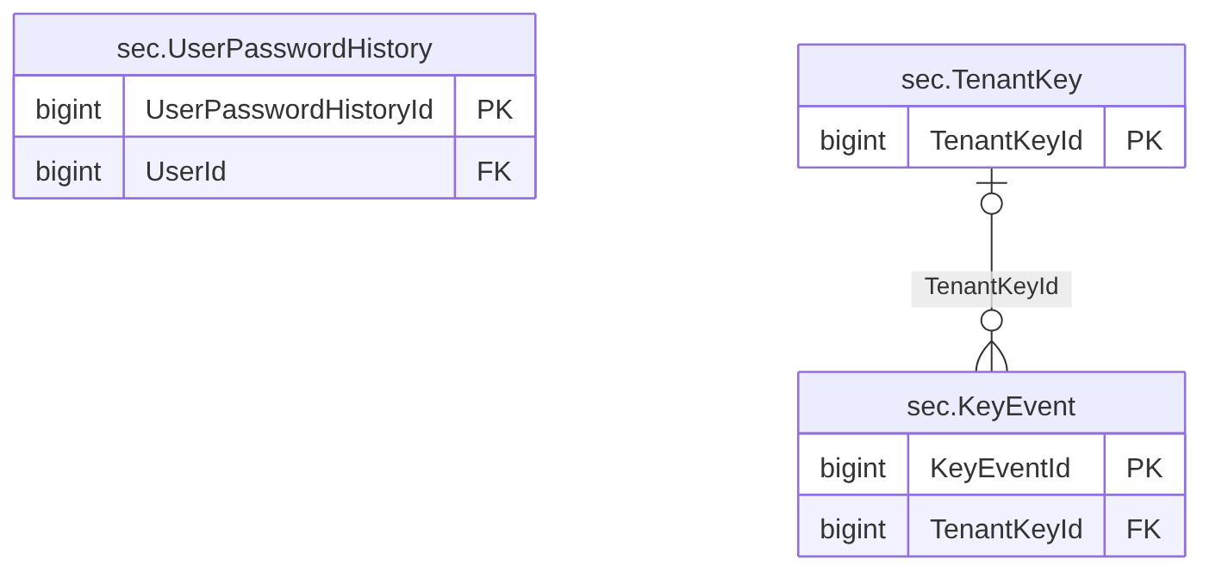
الشكل 12: م0 · الجلسات والمفاتيح والمحاولات (2/2) (3 جداول)

الجداول
الجدول | المخطط | الغرض | PK | FK | UK
sec.UserPasswordHistory | sec | آخر 5 كلمات مرور لمنع إعادة استعمالها (BR-PLT-004) | UserPasswordHistoryId | 1 | 1
sec.TenantKey | sec | سجل مفاتيح المشترك؛ المفتاح ملفوف بمفتاح رئيسي خارج القاعدة (FR-PLT-037، BR-PLT-015) | TenantKeyId | 0 | 4
sec.KeyEvent | sec | سجل أحداث المفاتيح: إنشاء وتدوير وإبطال (FR-PLT-037؛ شدة عالية BR-PLT-009) | KeyEventId | 1 | 1

العلاقات
الجدول الابن | العمود | الجدول الأب | الإلزام | الحذف | نطاق الربط | النوع | الرسم
sec.UserPasswordHistory | UserId | sec.AppUser | إلزامي | يمنع الحذف | — | عمل | لا
sec.KeyEvent | TenantKeyId | sec.TenantKey | اختياري | يمنع الحذف | — | عمل | مرسوم

3.7 م0 · التدقيق والمستندات (1/2)
Audit & documents
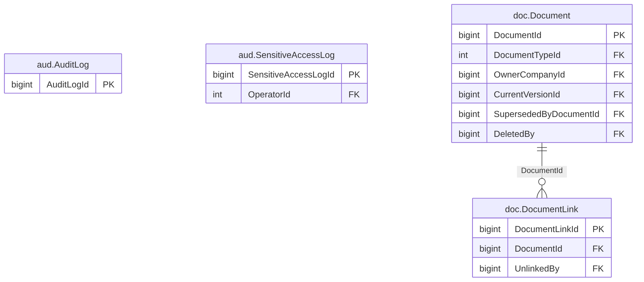
الشكل 13: م0 · التدقيق والمستندات (1/2) (4 جداول)

الجداول
الجدول | المخطط | الغرض | PK | FK | UK
aud.AuditLog | aud | للإدراج فقط؛ TenantId الفارغ = حدث منصة لا يراه أي مشترك؛ سياسة RLS خاصة (BR-PLT-001/009) | AuditLogId | 0 | 2
aud.SensitiveAccessLog | aud | كشف الهويات والصور والتصدير والتنزيل المقيّد؛ لكشف الشذوذ >20/ساعة وR-PLT-3 (BR-PTY-009) | SensitiveAccessLogId | 2 | 1
doc.Document | doc | المستند المنطقي: بيانات المستند وحالته؛ الملف في doc.DocumentVersion (FR-PLT-027/028، BR-PLT-011) | DocumentId | 5 | 2
doc.DocumentLink | doc | ربط مستند بأي كيان بدور وصفحة مرجعية؛ إلغاء الربط منطقي (FR-PLT-028) | DocumentLinkId | 2 | 2

العلاقات
الجدول الابن | العمود | الجدول الأب | الإلزام | الحذف | نطاق الربط | النوع | الرسم
aud.SensitiveAccessLog | ActorUserId | sec.AppUser | اختياري | يمنع الحذف | — | إثبات | لا
aud.SensitiveAccessLog | OperatorId | plat.PlatformOperator | اختياري | يمنع الحذف | — | عمل | لا
doc.Document | DocumentTypeId | cat.DocumentType | إلزامي | يمنع الحذف | — | عمل | لا
doc.Document | OwnerCompanyId | org.Company | اختياري | يمنع الحذف | — | عمل | لا
doc.Document | CurrentVersionId | doc.DocumentVersion | اختياري | يمنع الحذف | — | عمل | لا
doc.Document | SupersededByDocumentId | doc.Document | اختياري | يمنع الحذف | — | عمل | مرسوم
doc.Document | DeletedBy | sec.AppUser | اختياري | يمنع الحذف | — | عمل | لا
doc.DocumentLink | DocumentId | doc.Document | إلزامي | يمنع الحذف | — | عمل | مرسوم
doc.DocumentLink | UnlinkedBy | sec.AppUser | اختياري | يمنع الحذف | — | عمل | لا

3.8 م0 · التدقيق والمستندات (2/2)
Audit & documents
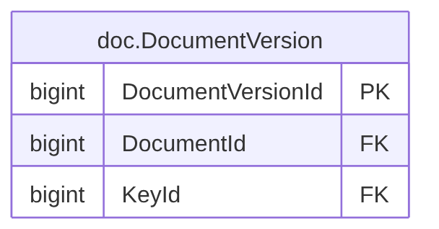
الشكل 14: م0 · التدقيق والمستندات (2/2) (جدول واحد)

الجداول
الجدول | المخطط | الغرض | PK | FK | UK
doc.DocumentVersion | doc | إصدار ثابت من الملف؛ لا يُستبدل بل يُنشأ إصدار جديد (FR-PLT-027، BR-PLT-011) | DocumentVersionId | 2 | 3

العلاقات
الجدول الابن | العمود | الجدول الأب | الإلزام | الحذف | نطاق الربط | النوع | الرسم
doc.DocumentVersion | DocumentId | doc.Document | إلزامي | يمنع الحذف | — | عمل | لا
doc.DocumentVersion | KeyId | sec.TenantKey | إلزامي | يمنع الحذف | KeyPurpose | عمل | لا

3.9 م0 · الإعدادات والمهام الخلفية (1/3)
Configuration & background jobs
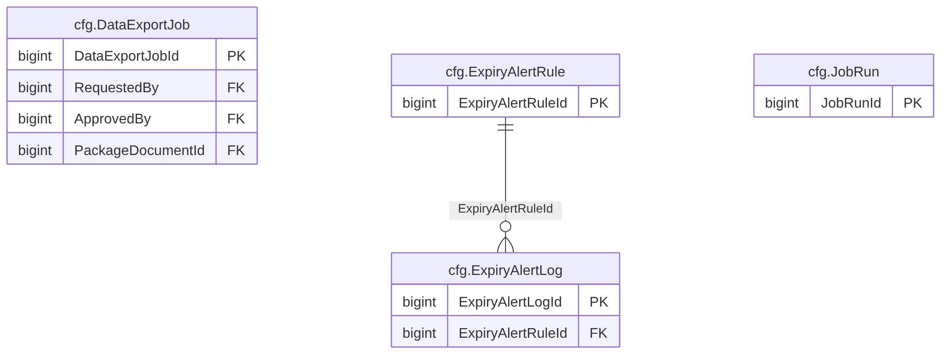
الشكل 15: م0 · الإعدادات والمهام الخلفية (1/3) (4 جداول)

الجداول
الجدول | المخطط | الغرض | PK | FK | UK
cfg.DataExportJob | cfg | طلب تصدير بيانات المشترك (FR-PLT-039، BR-PLT-016) | DataExportJobId | 3 | 2
cfg.ExpiryAlertLog | cfg | سجل التنبيهات المرسَلة: حدث واحد لكل (عنصر، عتبة) ولا تكرار في اليوم نفسه (FR-PLT-038) | ExpiryAlertLogId | 1 | 2
cfg.ExpiryAlertRule | cfg | قاعدة تنبيه انتهاء لكل نوع عنصر (FR-PLT-038، BR-PLT-013) | ExpiryAlertRuleId | 0 | 3
cfg.JobRun | cfg | سجل تشغيل المهام الخلفية: آخر تشغيل ومدته ونتيجته ظاهر لمدير الحساب (FR-PLT-044) | JobRunId | 0 | 1

العلاقات
الجدول الابن | العمود | الجدول الأب | الإلزام | الحذف | نطاق الربط | النوع | الرسم
cfg.DataExportJob | RequestedBy | sec.AppUser | إلزامي | يمنع الحذف | — | عمل | لا
cfg.DataExportJob | ApprovedBy | sec.AppUser | اختياري | يمنع الحذف | — | عمل | لا
cfg.DataExportJob | PackageDocumentId | doc.Document | اختياري | يمنع الحذف | — | عمل | لا
cfg.ExpiryAlertLog | ExpiryAlertRuleId | cfg.ExpiryAlertRule | إلزامي | يمنع الحذف | — | عمل | مرسوم

3.10 م0 · الإعدادات والمهام الخلفية (2/3)
Configuration & background jobs
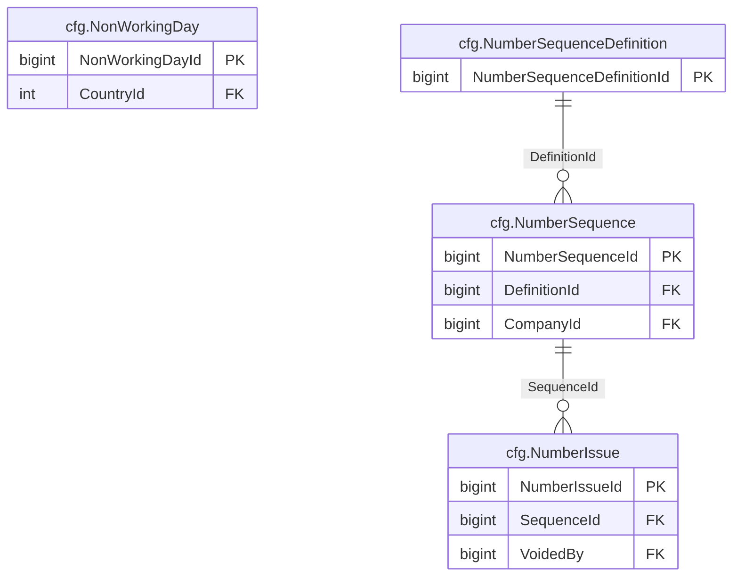
الشكل 16: م0 · الإعدادات والمهام الخلفية (2/3) (4 جداول)

الجداول
الجدول | المخطط | الغرض | PK | FK | UK
cfg.NonWorkingDay | cfg | يوم غير عمل؛ TenantId الفارغ = عطلة المنصة للقراءة فقط (FR-PLT-035، BR-PLT-014) | NonWorkingDayId | 1 | 2
cfg.NumberIssue | cfg | الأرقام الصادرة؛ الملغى لا يُعاد استعماله (FR-PLT-026، BR-PLT-010) | NumberIssueId | 2 | 3
cfg.NumberSequence | cfg | عدّاد لكل (تعريف، شركة اختيارية، فترة)؛ يُقفل صفه عند التخصيص داخل معاملة المستدعي (BR-PLT-010) | NumberSequenceId | 2 | 3
cfg.NumberSequenceDefinition | cfg | تعريف نوع الترقيم بصيغة بوسوم مثل {seq:000}-{erp}-{yy} (FR-PLT-026) | NumberSequenceDefinitionId | 0 | 3

العلاقات
الجدول الابن | العمود | الجدول الأب | الإلزام | الحذف | نطاق الربط | النوع | الرسم
cfg.NonWorkingDay | CountryId | ref.Country | إلزامي | يمنع الحذف | — | عمل | لا
cfg.NumberIssue | SequenceId | cfg.NumberSequence | إلزامي | يمنع الحذف | — | عمل | مرسوم
cfg.NumberIssue | VoidedBy | sec.AppUser | اختياري | يمنع الحذف | — | عمل | لا
cfg.NumberSequence | DefinitionId | cfg.NumberSequenceDefinition | إلزامي | يمنع الحذف | — | عمل | مرسوم
cfg.NumberSequence | CompanyId | org.Company | اختياري | يمنع الحذف | — | عمل | لا

3.11 م0 · الإعدادات والمهام الخلفية (3/3)
Configuration & background jobs
الشكل 17: م0 · الإعدادات والمهام الخلفية (3/3) (4 جداول)

الجداول
الجدول | المخطط | الغرض | PK | FK | UK
cfg.OutboxEvent | cfg | طابور الإرسال: تسليم مرة واحدة على الأقل؛ الحمولة معرّفات بلا بيانات مقيّدة (FR-PLT-042) | OutboxEventId | 0 | 2
cfg.SeedRun | cfg | سجل تشغيل البذر المُرقَّم لكل حزمة؛ تكرار التشغيل لا يكرر شيئًا (FR-PLT-008) | SeedRunId | 0 | 1
cfg.SettingDefinition | cfg | تعريف مفتاح إعداد بحدود المنصة الدنيا والقصوى (BR-PLT-018، FR-PLT-043) | SettingDefinitionId | 0 | 1
cfg.TenantSetting | cfg | إعدادات المشترك: سياسات الأمان والمهل والعتبات وwork.start/work.end (FR-PLT-043) | TenantSettingId | 0 | 2

العلاقات
لا توجد مفاتيح أجنبية عملية لجداول هذه المجموعة.

3.12 م1 · الشركات والحوكمة (1/2)
Company structure & governance
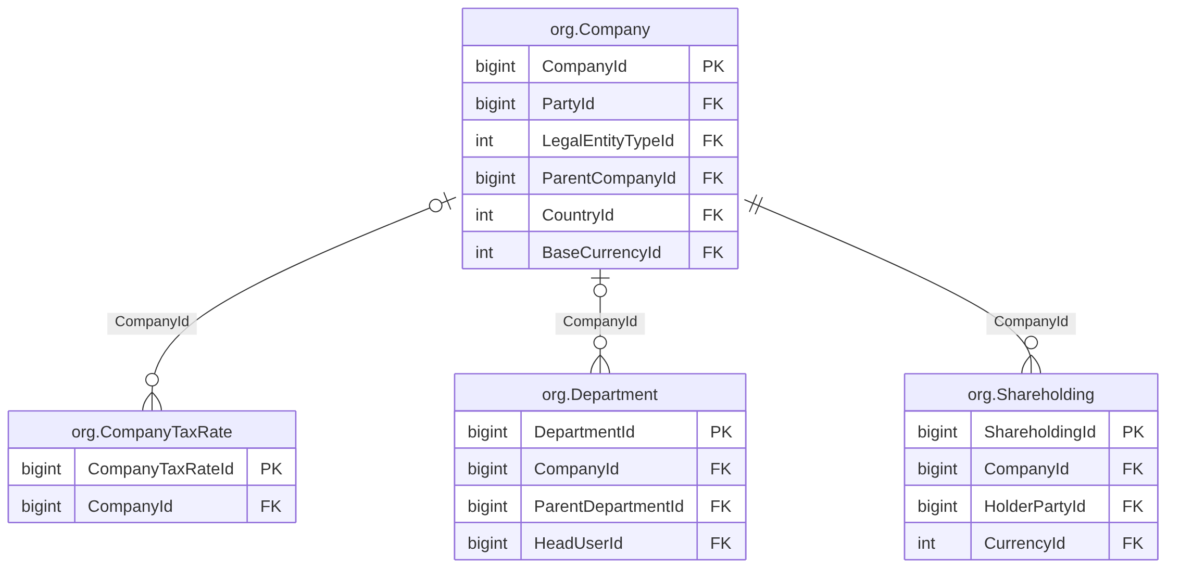
الشكل 18: م1 · الشركات والحوكمة (1/2) (4 جداول)

الجداول
الجدول | المخطط | الغرض | PK | FK | UK
org.Company | org | الشركة: جذر الهيكل المؤسسي (FR-ORG-001..010، BR-ORG-001..004) | CompanyId | 5 | 6
org.CompanyTaxRate | org | نسبة ضريبة بتاريخ سريان؛ CompanyId فارغ = افتراضي المشترك (FR-ORG-007، BR-ORG-005) | CompanyTaxRateId | 1 | 3
org.Department | org | الإدارة (FR-ORG-014، BR-ORG-016، Q-ORG-09: على مستوى المشترك وشركة اختيارية) | DepartmentId | 3 | 3
org.Shareholding | org | حصة ملكية بتاريخ سريان؛ المالك Party فرد أو جهة (FR-ORG-015..018، BR-ORG-006..008، G-7) | ShareholdingId | 4 | 3

العلاقات
الجدول الابن | العمود | الجدول الأب | الإلزام | الحذف | نطاق الربط | النوع | الرسم
org.Company | PartyId | pty.Party | إلزامي | يمنع الحذف | — | عمل | لا
org.Company | LegalEntityTypeId | cat.LegalEntityType | إلزامي | يمنع الحذف | — | عمل | لا
org.Company | ParentCompanyId | org.Company | اختياري | يمنع الحذف | — | عمل | مرسوم
org.Company | CountryId | ref.Country | إلزامي | يمنع الحذف | — | عمل | لا
org.Company | BaseCurrencyId | ref.Currency | اختياري | يمنع الحذف | — | عمل | لا
org.CompanyTaxRate | CompanyId | org.Company | اختياري | يمنع الحذف | — | عمل | مرسوم
org.Department | CompanyId | org.Company | اختياري | يمنع الحذف | — | عمل | مرسوم
org.Department | ParentDepartmentId | org.Department | اختياري | يمنع الحذف | — | عمل | مرسوم
org.Department | HeadUserId | sec.AppUser | اختياري | يمنع الحذف | — | عمل | لا
org.Shareholding | CompanyId | org.Company | إلزامي | يمنع الحذف | — | عمل | مرسوم
org.Shareholding | HolderPartyId | pty.Party | إلزامي | يمنع الحذف | — | عمل | لا
org.Shareholding | CurrencyId | ref.Currency | اختياري | يمنع الحذف | — | عمل | لا
org.Shareholding | SourceDocumentId | doc.Document | اختياري | يمنع الحذف | — | إثبات | لا

3.13 م1 · الشركات والحوكمة (2/2)
Company structure & governance
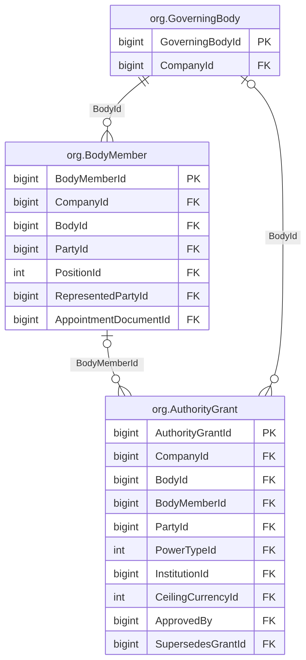
الشكل 19: م1 · الشركات والحوكمة (2/2) (3 جداول)

الجداول
الجدول | المخطط | الغرض | PK | FK | UK
org.GoverningBody | org | هيئة حوكمة (FR-ORG-019، BR-ORG-009) | GoverningBodyId | 2 | 4
org.BodyMember | org | عضوية في هيئة (FR-ORG-020، FR-ORG-021، BR-ORG-010) | BodyMemberId | 6 | 4
org.AuthorityGrant | org | تفويض/منحة صلاحية لشركة (FR-ORG-023..028، BR-ORG-011..014) | AuthorityGrantId | 10 | 2

العلاقات
الجدول الابن | العمود | الجدول الأب | الإلزام | الحذف | نطاق الربط | النوع | الرسم
org.GoverningBody | CompanyId | org.Company | إلزامي | يمنع الحذف | — | عمل | لا
org.GoverningBody | SourceDocumentId | doc.Document | اختياري | يمنع الحذف | — | إثبات | لا
org.BodyMember | CompanyId | org.Company | إلزامي | يمنع الحذف | — | عمل | لا
org.BodyMember | BodyId | org.GoverningBody | إلزامي | يمنع الحذف | CompanyId | عمل | مرسوم
org.BodyMember | PartyId | pty.Party | إلزامي | يمنع الحذف | — | عمل | لا
org.BodyMember | PositionId | cat.Position | إلزامي | يمنع الحذف | — | عمل | لا
org.BodyMember | RepresentedPartyId | pty.Party | اختياري | يمنع الحذف | — | عمل | لا
org.BodyMember | AppointmentDocumentId | doc.Document | اختياري | يمنع الحذف | — | عمل | لا
org.AuthorityGrant | CompanyId | org.Company | إلزامي | يمنع الحذف | — | عمل | لا
org.AuthorityGrant | BodyId | org.GoverningBody | اختياري | يمنع الحذف | CompanyId | عمل | مرسوم
org.AuthorityGrant | BodyMemberId | org.BodyMember | اختياري | يمنع الحذف | CompanyId | عمل | مرسوم
org.AuthorityGrant | PartyId | pty.Party | اختياري | يمنع الحذف | — | عمل | لا
org.AuthorityGrant | PowerTypeId | cat.PowerType | إلزامي | يمنع الحذف | — | عمل | لا
org.AuthorityGrant | InstitutionId | ins.Institution | اختياري | يمنع الحذف | — | عمل | لا
org.AuthorityGrant | CeilingCurrencyId | ref.Currency | اختياري | يمنع الحذف | — | عمل | لا
org.AuthorityGrant | ApprovedBy | sec.AppUser | اختياري | يمنع الحذف | — | عمل | لا
org.AuthorityGrant | SourceDocumentId | doc.Document | اختياري | يمنع الحذف | — | إثبات | لا
org.AuthorityGrant | SupersedesGrantId | org.AuthorityGrant | اختياري | يمنع الحذف | — | عمل | مرسوم

3.14 م1 · ملف الشركة و KYC (1/2)
Company profile & KYC
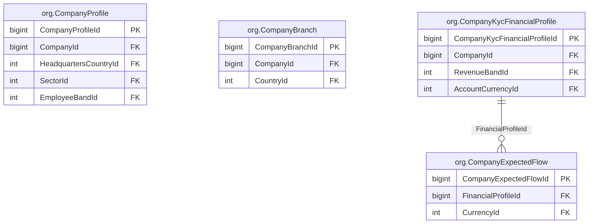
الشكل 20: م1 · ملف الشركة و KYC (1/2) (4 جداول)

الجداول
الجدول | المخطط | الغرض | PK | FK | UK
org.CompanyProfile | org | ملف تعريف الشركة 1:1 (G-1) | CompanyProfileId | 4 | 2
org.CompanyBranch | org | فرع/مستودع/تابعة خارج الحساب كنص (G-3) | CompanyBranchId | 2 | 2
org.CompanyKycFinancialProfile | org | الملف المالي KYC بتاريخ سريان: شريحة الإيرادات والغرض (G-4) | CompanyKycFinancialProfileId | 3 | 3
org.CompanyExpectedFlow | org | مصفوفة الحركة المتوقعة الشهرية CTP: اتجاه × 5 بنود (G-4) | CompanyExpectedFlowId | 2 | 2

العلاقات
الجدول الابن | العمود | الجدول الأب | الإلزام | الحذف | نطاق الربط | النوع | الرسم
org.CompanyProfile | CompanyId | org.Company | إلزامي | يمنع الحذف | — | عمل | لا
org.CompanyProfile | HeadquartersCountryId | ref.Country | اختياري | يمنع الحذف | — | عمل | لا
org.CompanyProfile | SectorId | cat.LookupItem | اختياري | يمنع الحذف | — | عمل | لا
org.CompanyProfile | EmployeeBandId | cat.LookupItem | اختياري | يمنع الحذف | — | عمل | لا
org.CompanyBranch | CompanyId | org.Company | إلزامي | يمنع الحذف | — | عمل | لا
org.CompanyBranch | CountryId | ref.Country | اختياري | يمنع الحذف | — | عمل | لا
org.CompanyKycFinancialProfile | CompanyId | org.Company | إلزامي | يمنع الحذف | — | عمل | لا
org.CompanyKycFinancialProfile | RevenueBandId | cat.LookupItem | اختياري | يمنع الحذف | — | عمل | لا
org.CompanyKycFinancialProfile | AccountCurrencyId | ref.Currency | اختياري | يمنع الحذف | — | عمل | لا
org.CompanyExpectedFlow | FinancialProfileId | org.CompanyKycFinancialProfile | إلزامي | يمنع الحذف | — | عمل | مرسوم
org.CompanyExpectedFlow | CurrencyId | ref.Currency | إلزامي | يمنع الحذف | — | عمل | لا

3.15 م1 · ملف الشركة و KYC (2/2)
Company profile & KYC
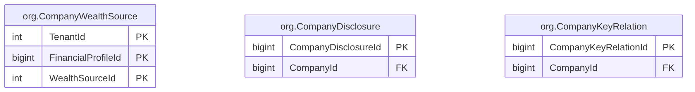
الشكل 21: م1 · ملف الشركة و KYC (2/2) (3 جداول)

الجداول
الجدول | المخطط | الغرض | PK | FK | UK
org.CompanyWealthSource | org | مصادر الأموال والثروة: قائمة متعددة (G-4) | TenantId, FinancialProfileId, WealthSourceId | 2 | 0
org.CompanyDisclosure | org | إفصاحات الشركة (G-5) | CompanyDisclosureId | 2 | 1
org.CompanyKeyRelation | org | أصحاب العلاقة: مدققون، مستشار قانوني، جهات تنظيمية، أبرز العملاء/الموردين (G-6) | CompanyKeyRelationId | 1 | 1

العلاقات
الجدول الابن | العمود | الجدول الأب | الإلزام | الحذف | نطاق الربط | النوع | الرسم
org.CompanyWealthSource | FinancialProfileId | org.CompanyKycFinancialProfile | إلزامي | حذف متسلسل | — | عمل | لا
org.CompanyWealthSource | WealthSourceId | cat.LookupItem | إلزامي | يمنع الحذف | — | عمل | لا
org.CompanyDisclosure | CompanyId | org.Company | إلزامي | يمنع الحذف | — | عمل | لا
org.CompanyDisclosure | SourceDocumentId | doc.Document | اختياري | يمنع الحذف | — | إثبات | لا
org.CompanyKeyRelation | CompanyId | org.Company | إلزامي | يمنع الحذف | — | عمل | لا

3.16 م1 · الأشخاص والهوية و KYC (1/3)
Parties, identity documents & KYC
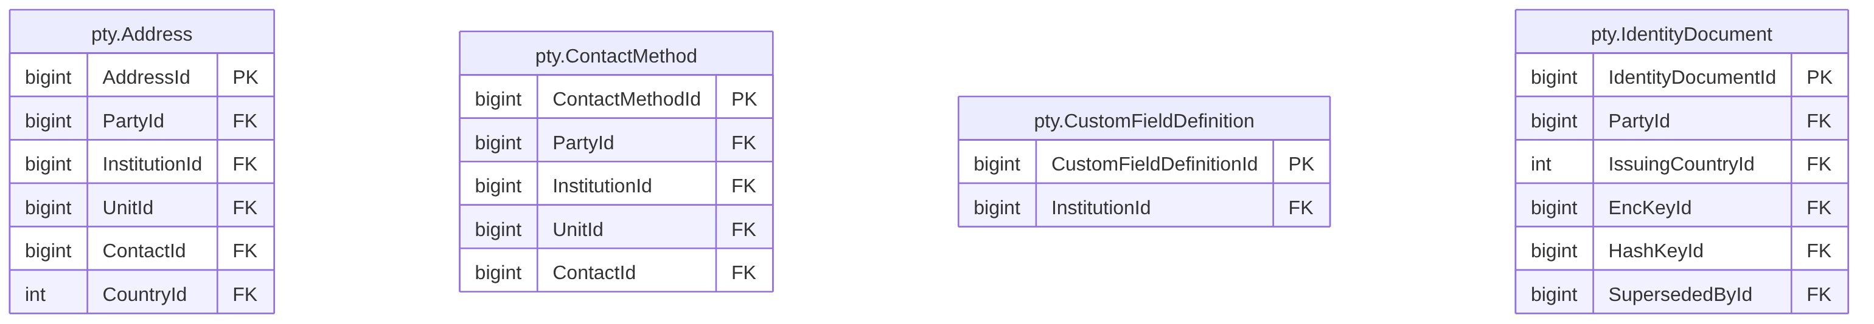
الشكل 22: م1 · الأشخاص والهوية و KYC (1/3) (4 جداول)

الجداول
الجدول | المخطط | الغرض | PK | FK | UK
pty.Address | pty | عنوان متعدد الملكية: OwnerType+OwnerId بلا FK (مزوّد المالك يتحقق منه التطبيق) (FR-PTY-011، BR-PTY-015) | AddressId | 5 | 5
pty.ContactMethod | pty | وسيلة اتصال متعددة الملكية (FR-PTY-012، BR-PTY-015) | ContactMethodId | 4 | 9
pty.CustomFieldDefinition | pty | تعريف حقل مخصص (FR-PTY-013، BR-PTY-014) | CustomFieldDefinitionId | 1 | 3
pty.IdentityDocument | pty | وثيقة هوية؛ الرقم مشفّر والصور مستندات مقيَّدة (FR-PTY-004..009، FR-PTY-020..022، BR-PTY-002..008) | IdentityDocumentId | 6 | 3

العلاقات
الجدول الابن | العمود | الجدول الأب | الإلزام | الحذف | نطاق الربط | النوع | الرسم
pty.Address | PartyId | pty.Party | اختياري | يمنع الحذف | — | عمل | لا
pty.Address | InstitutionId | ins.Institution | اختياري | يمنع الحذف | — | عمل | لا
pty.Address | UnitId | ins.InstitutionUnit | اختياري | يمنع الحذف | — | عمل | لا
pty.Address | ContactId | ins.Contact | اختياري | يمنع الحذف | — | عمل | لا
pty.Address | CountryId | ref.Country | إلزامي | يمنع الحذف | — | عمل | لا
pty.ContactMethod | PartyId | pty.Party | اختياري | يمنع الحذف | — | عمل | لا
pty.ContactMethod | InstitutionId | ins.Institution | اختياري | يمنع الحذف | — | عمل | لا
pty.ContactMethod | UnitId | ins.InstitutionUnit | اختياري | يمنع الحذف | — | عمل | لا
pty.ContactMethod | ContactId | ins.Contact | اختياري | يمنع الحذف | — | عمل | لا
pty.CustomFieldDefinition | InstitutionId | ins.Institution | اختياري | يمنع الحذف | — | عمل | لا
pty.IdentityDocument | PartyId | pty.Party | إلزامي | يمنع الحذف | — | عمل | لا
pty.IdentityDocument | IssuingCountryId | ref.Country | إلزامي | يمنع الحذف | — | عمل | لا
pty.IdentityDocument | EncKeyId | sec.TenantKey | إلزامي | يمنع الحذف | EncKeyPurpose | عمل | لا
pty.IdentityDocument | HashKeyId | sec.TenantKey | إلزامي | يمنع الحذف | HashKeyPurpose | عمل | لا
pty.IdentityDocument | SupersededById | pty.IdentityDocument | اختياري | يمنع الحذف | — | عمل | مرسوم
pty.IdentityDocument | VerifiedBy | sec.AppUser | اختياري | يمنع الحذف | — | إثبات | لا

3.17 م1 · الأشخاص والهوية و KYC (2/3)
Parties, identity documents & KYC
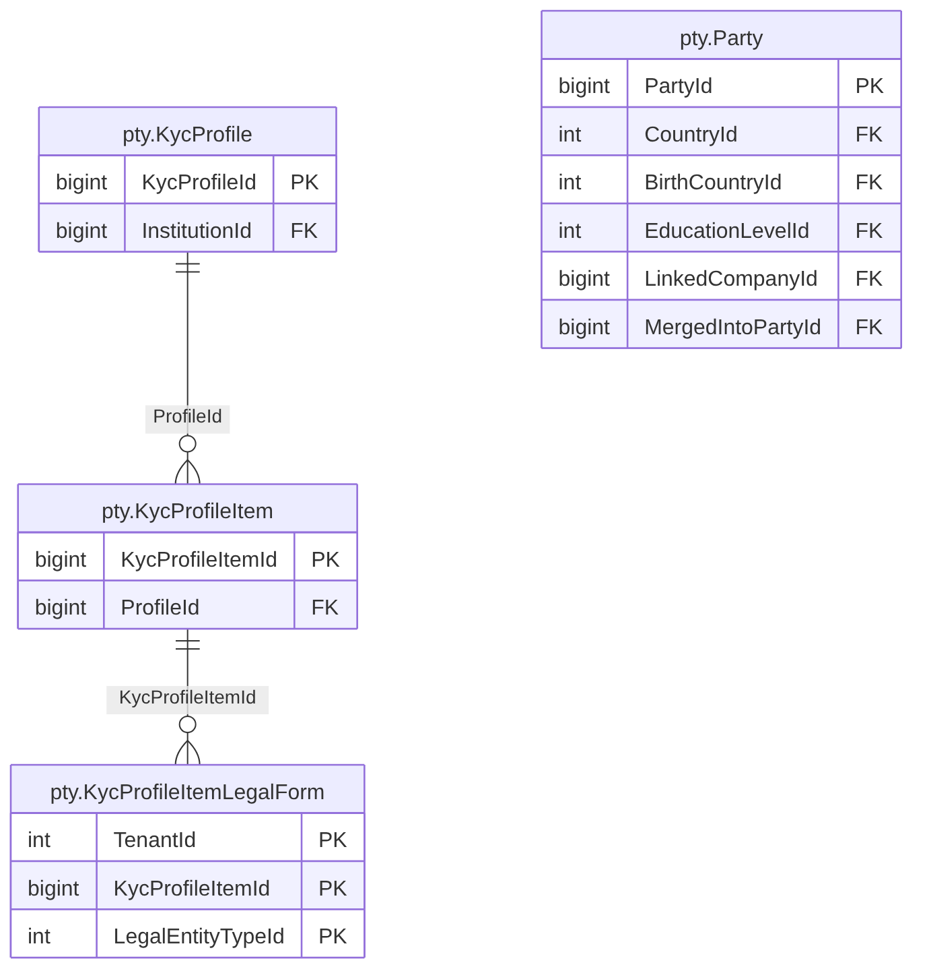
الشكل 23: م1 · الأشخاص والهوية و KYC (2/3) (4 جداول)

الجداول
الجدول | المخطط | الغرض | PK | FK | UK
pty.KycProfile | pty | قائمة اكتمال KYC لكل بنك ودور (FR-PTY-023، BR-PTY-012..013، G-8، G-14) | KycProfileId | 2 | 5
pty.KycProfileItem | pty | بند اكتمال (FR-PTY-023، FR-PTY-024، G-14) | KycProfileItemId | 1 | 3
pty.KycProfileItemLegalForm | pty | شروط ظهور البند بحسب الشكل القانوني؛ غياب الصفوف = ينطبق على الكل (G-15) | TenantId, KycProfileItemId, LegalEntityTypeId | 2 | 0
pty.Party | pty | شخص أو جهة؛ لا دور مخزَّن (FR-PTY-001..003، BR-PTY-001..004، BR-PTY-016..018) | PartyId | 5 | 4

العلاقات
الجدول الابن | العمود | الجدول الأب | الإلزام | الحذف | نطاق الربط | النوع | الرسم
pty.KycProfile | InstitutionId | ins.Institution | اختياري | يمنع الحذف | — | عمل | لا
pty.KycProfile | SourceDocumentId | doc.Document | اختياري | يمنع الحذف | — | إثبات | لا
pty.KycProfileItem | ProfileId | pty.KycProfile | إلزامي | يمنع الحذف | — | عمل | مرسوم
pty.KycProfileItemLegalForm | KycProfileItemId | pty.KycProfileItem | إلزامي | حذف متسلسل | — | عمل | مرسوم
pty.KycProfileItemLegalForm | LegalEntityTypeId | cat.LegalEntityType | إلزامي | يمنع الحذف | — | عمل | لا
pty.Party | CountryId | ref.Country | اختياري | يمنع الحذف | — | عمل | لا
pty.Party | BirthCountryId | ref.Country | اختياري | يمنع الحذف | — | عمل | لا
pty.Party | EducationLevelId | cat.LookupItem | اختياري | يمنع الحذف | — | عمل | لا
pty.Party | LinkedCompanyId | org.Company | اختياري | يمنع الحذف | — | عمل | لا
pty.Party | MergedIntoPartyId | pty.Party | اختياري | يمنع الحذف | — | عمل | مرسوم

3.18 م1 · الأشخاص والهوية و KYC (3/3)
Parties, identity documents & KYC
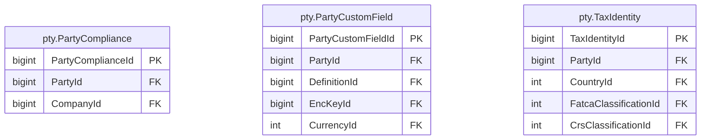
الشكل 24: م1 · الأشخاص والهوية و KYC (3/3) (3 جداول)

الجداول
الجدول | المخطط | الغرض | PK | FK | UK
pty.PartyCompliance | pty | إقرارات امتثال بتاريخ لكل شخص بصفته: PEP، عقوبات، تحقيقات، حصانة (G-9) | PartyComplianceId | 3 | 3
pty.PartyCustomField | pty | قيمة حقل مخصص لشخص (FR-PTY-013، FR-PTY-014) | PartyCustomFieldId | 4 | 2
pty.TaxIdentity | pty | الهوية الضريبية والإقرار الضريبي FATCA/CRS (G-13) | TaxIdentityId | 5 | 3

العلاقات
الجدول الابن | العمود | الجدول الأب | الإلزام | الحذف | نطاق الربط | النوع | الرسم
pty.PartyCompliance | PartyId | pty.Party | إلزامي | يمنع الحذف | — | عمل | لا
pty.PartyCompliance | CompanyId | org.Company | اختياري | يمنع الحذف | — | عمل | لا
pty.PartyCompliance | SourceDocumentId | doc.Document | اختياري | يمنع الحذف | — | إثبات | لا
pty.PartyCustomField | PartyId | pty.Party | إلزامي | يمنع الحذف | — | عمل | لا
pty.PartyCustomField | DefinitionId | pty.CustomFieldDefinition | إلزامي | يمنع الحذف | — | عمل | لا
pty.PartyCustomField | EncKeyId | sec.TenantKey | اختياري | يمنع الحذف | EncKeyPurpose | عمل | لا
pty.PartyCustomField | CurrencyId | ref.Currency | اختياري | يمنع الحذف | — | عمل | لا
pty.TaxIdentity | PartyId | pty.Party | إلزامي | يمنع الحذف | — | عمل | لا
pty.TaxIdentity | CountryId | ref.Country | إلزامي | يمنع الحذف | — | عمل | لا
pty.TaxIdentity | FatcaClassificationId | cat.LookupItem | اختياري | يمنع الحذف | — | عمل | لا
pty.TaxIdentity | CrsClassificationId | cat.LookupItem | اختياري | يمنع الحذف | — | عمل | لا
pty.TaxIdentity | SourceDocumentId | doc.Document | اختياري | يمنع الحذف | — | إثبات | لا

3.19 م2–م3 · الجهات المالية والحسابات والمفوّضون (1/3)
Institutions, bank accounts & signatories
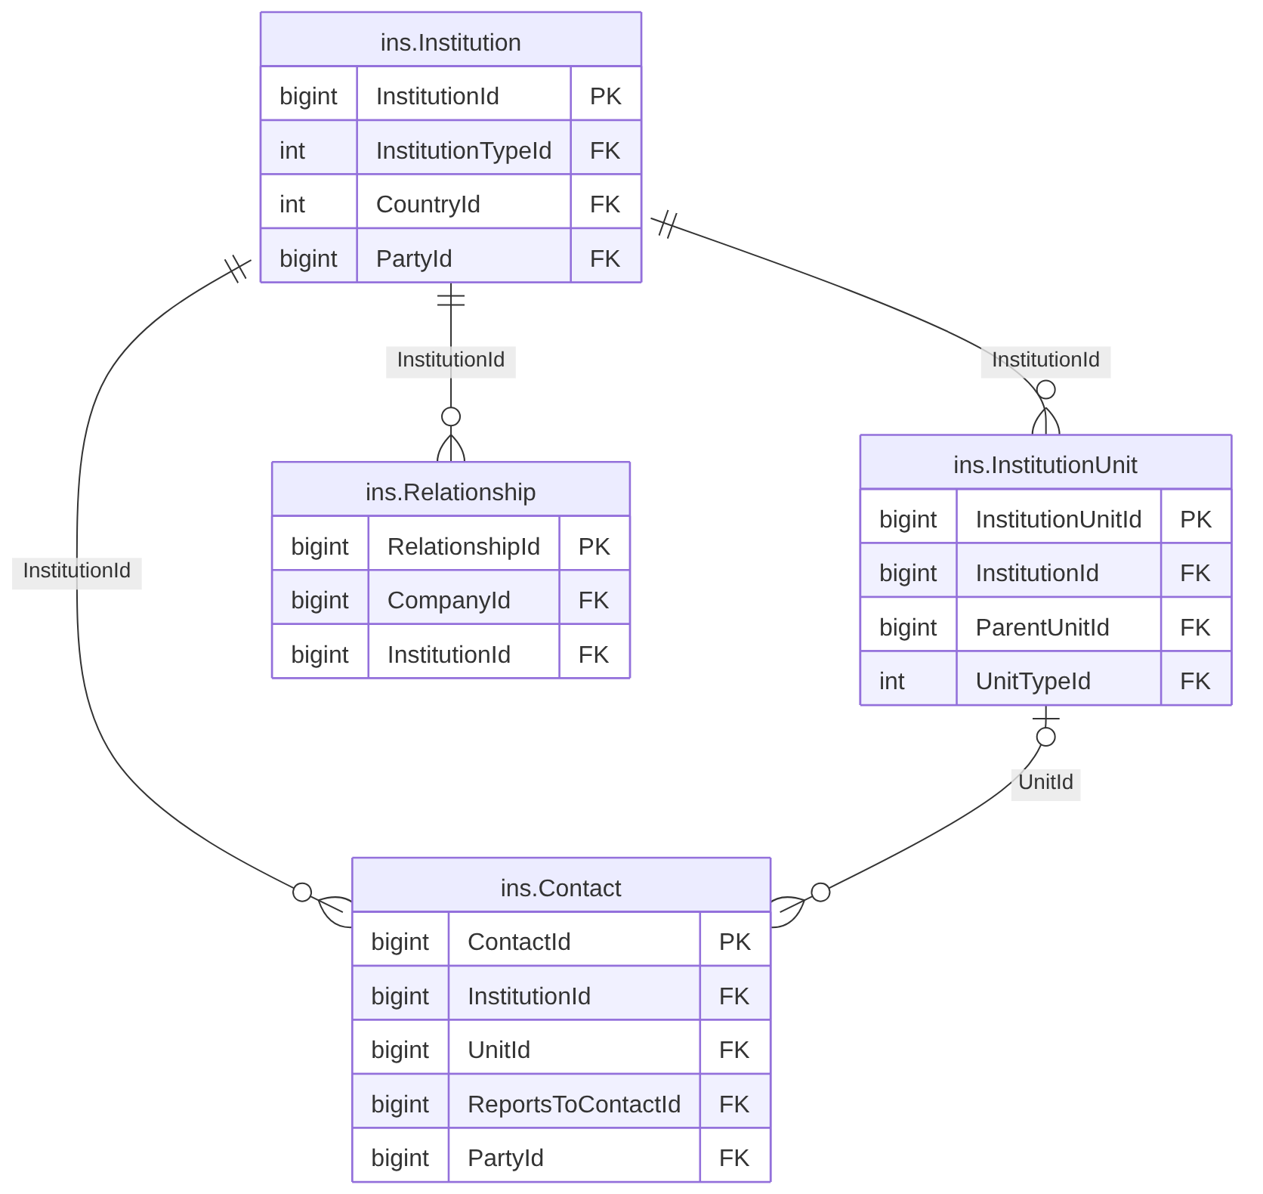
الشكل 25: م2–م3 · الجهات المالية والحسابات والمفوّضون (1/3) (4 جداول)

الجداول
الجدول | المخطط | الغرض | PK | FK | UK
ins.Contact | ins | جهة اتصال لدى البنك: سجل خفيف بلا هوية، PartyId اختياري للترقية (FR-INS-007/008، BR-INS-005/006/014) | ContactId | 4 | 4
ins.Institution | ins | المنشأة المالية (FR-INS-001..004، BR-INS-001..003، BR-INS-012)؛ Locality محلي/أجنبي مشتقة (BR-INS-002) فلا تُخزَّن | InstitutionId | 3 | 4
ins.InstitutionUnit | ins | وحدة في هيكل المنشأة: إدارة/قسم/فرع، شجرة ذاتية حتى 4 مستويات (FR-INS-005/006، BR-INS-004) | InstitutionUnitId | 3 | 3
ins.Relationship | ins | علاقة شركة–منشأة (D-4)؛ فريدة مهما كانت حالتها (FR-INS-009، BR-INS-007/011) | RelationshipId | 2 | 5

العلاقات
الجدول الابن | العمود | الجدول الأب | الإلزام | الحذف | نطاق الربط | النوع | الرسم
ins.Contact | InstitutionId | ins.Institution | إلزامي | يمنع الحذف | — | عمل | مرسوم
ins.Contact | UnitId | ins.InstitutionUnit | اختياري | يمنع الحذف | InstitutionId | عمل | مرسوم
ins.Contact | ReportsToContactId | ins.Contact | اختياري | يمنع الحذف | InstitutionId | عمل | مرسوم
ins.Contact | PartyId | pty.Party | اختياري | يمنع الحذف | — | عمل | لا
ins.Institution | InstitutionTypeId | cat.InstitutionType | إلزامي | يمنع الحذف | — | عمل | لا
ins.Institution | CountryId | ref.Country | إلزامي | يمنع الحذف | — | عمل | لا
ins.Institution | PartyId | pty.Party | اختياري | يمنع الحذف | — | عمل | لا
ins.InstitutionUnit | InstitutionId | ins.Institution | إلزامي | يمنع الحذف | — | عمل | مرسوم
ins.InstitutionUnit | ParentUnitId | ins.InstitutionUnit | اختياري | يمنع الحذف | InstitutionId | عمل | مرسوم
ins.InstitutionUnit | UnitTypeId | cat.LookupItem | إلزامي | يمنع الحذف | — | عمل | لا
ins.Relationship | CompanyId | org.Company | إلزامي | يمنع الحذف | — | عمل | لا
ins.Relationship | InstitutionId | ins.Institution | إلزامي | يمنع الحذف | — | عمل | مرسوم

3.20 م2–م3 · الجهات المالية والحسابات والمفوّضون (2/3)
Institutions, bank accounts & signatories
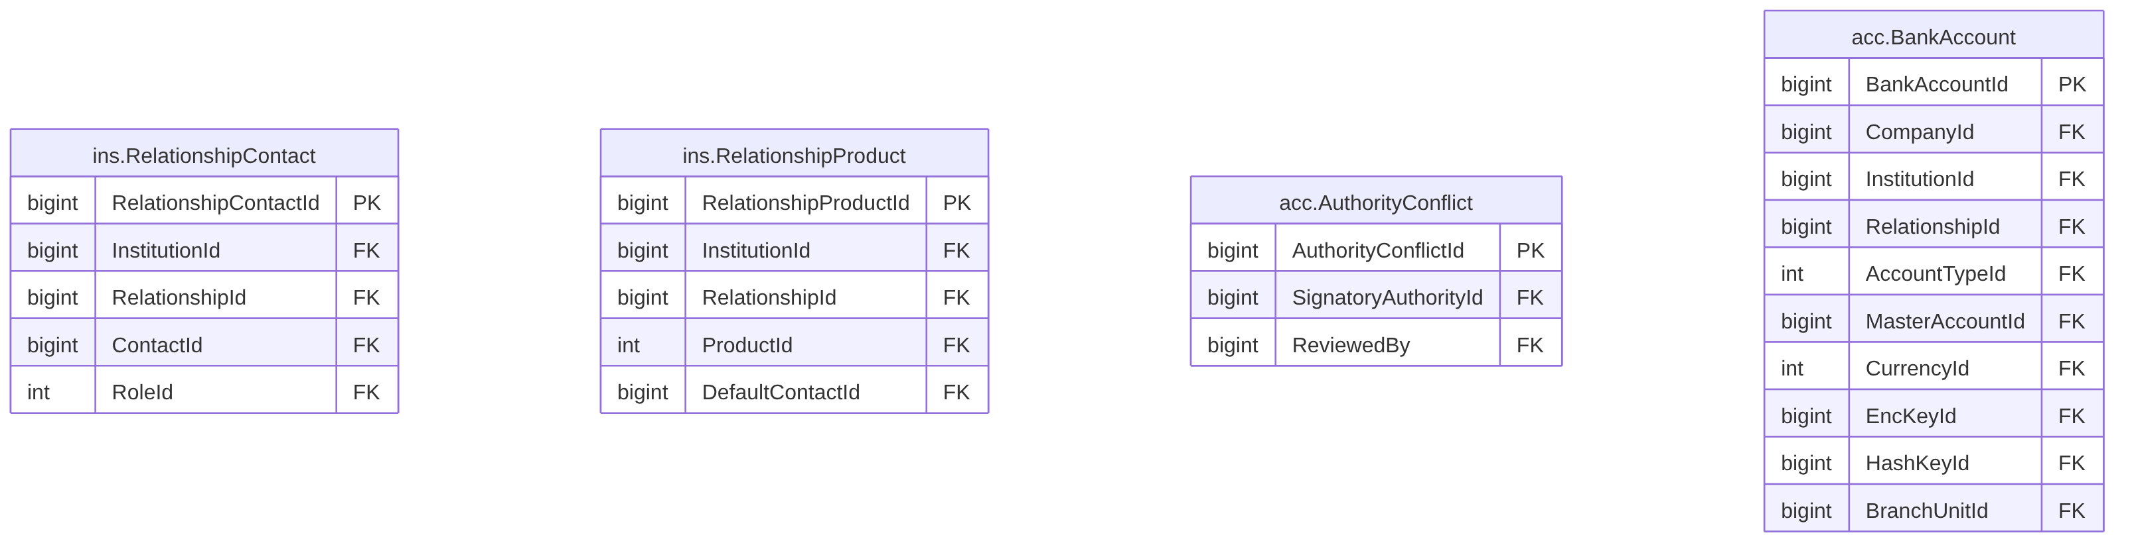
الشكل 26: م2–م3 · الجهات المالية والحسابات والمفوّضون (2/3) (4 جداول)

الجداول
الجدول | المخطط | الغرض | PK | FK | UK
ins.RelationshipContact | ins | تغطية العلاقة (الطبقة الأولى): جهة اتصال بدور ورتبة وفترة (FR-INS-010، BR-INS-008/009) | RelationshipContactId | 4 | 5
ins.RelationshipProduct | ins | منتج يُتعامل به ضمن علاقة مع جهة افتراضية وقناة (FR-INS-011..013، BR-INS-010) | RelationshipProductId | 4 | 2
acc.AuthorityConflict | acc | نتيجة مقارنة صلاحية المفوّض بالحوكمة وقرار المراجع (S1-ب) (FR-ACC-018، BR-ACC-015) | AuthorityConflictId | 2 | 2
acc.BankAccount | acc | حساب شركة لدى منشأة (FR-ACC-001..009، BR-ACC-001..006، BR-ACC-016)؛ الرقم وIBAN مشفّران بفهرس أعمى للفرادة | BankAccountId | 9 | 8

العلاقات
الجدول الابن | العمود | الجدول الأب | الإلزام | الحذف | نطاق الربط | النوع | الرسم
ins.RelationshipContact | InstitutionId | ins.Institution | إلزامي | يمنع الحذف | — | عمل | لا
ins.RelationshipContact | RelationshipId | ins.Relationship | إلزامي | يمنع الحذف | InstitutionId | عمل | لا
ins.RelationshipContact | ContactId | ins.Contact | إلزامي | يمنع الحذف | InstitutionId | عمل | لا
ins.RelationshipContact | RoleId | cat.LookupItem | إلزامي | يمنع الحذف | — | عمل | لا
ins.RelationshipProduct | InstitutionId | ins.Institution | إلزامي | يمنع الحذف | — | عمل | لا
ins.RelationshipProduct | RelationshipId | ins.Relationship | إلزامي | يمنع الحذف | InstitutionId | عمل | لا
ins.RelationshipProduct | ProductId | cat.Product | إلزامي | يمنع الحذف | — | عمل | لا
ins.RelationshipProduct | DefaultContactId | ins.Contact | اختياري | يمنع الحذف | InstitutionId | عمل | لا
acc.AuthorityConflict | SignatoryAuthorityId | acc.SignatoryAuthority | إلزامي | يمنع الحذف | — | عمل | لا
acc.AuthorityConflict | ReviewedBy | sec.AppUser | اختياري | يمنع الحذف | — | عمل | لا
acc.BankAccount | CompanyId | org.Company | إلزامي | يمنع الحذف | — | عمل | لا
acc.BankAccount | InstitutionId | ins.Institution | إلزامي | يمنع الحذف | — | عمل | لا
acc.BankAccount | RelationshipId | ins.Relationship | إلزامي | يمنع الحذف | CompanyId, InstitutionId | عمل | لا
acc.BankAccount | AccountTypeId | cat.AccountType | إلزامي | يمنع الحذف | — | عمل | لا
acc.BankAccount | MasterAccountId | acc.BankAccount | اختياري | يمنع الحذف | CompanyId, InstitutionId, CurrencyId | عمل | مرسوم
acc.BankAccount | CurrencyId | ref.Currency | إلزامي | يمنع الحذف | — | عمل | لا
acc.BankAccount | EncKeyId | sec.TenantKey | إلزامي | يمنع الحذف | EncKeyPurpose | عمل | لا
acc.BankAccount | HashKeyId | sec.TenantKey | إلزامي | يمنع الحذف | HashKeyPurpose | عمل | لا
acc.BankAccount | BranchUnitId | ins.InstitutionUnit | اختياري | يمنع الحذف | InstitutionId | عمل | لا

3.21 م2–م3 · الجهات المالية والحسابات والمفوّضون (3/3)
Institutions, bank accounts & signatories
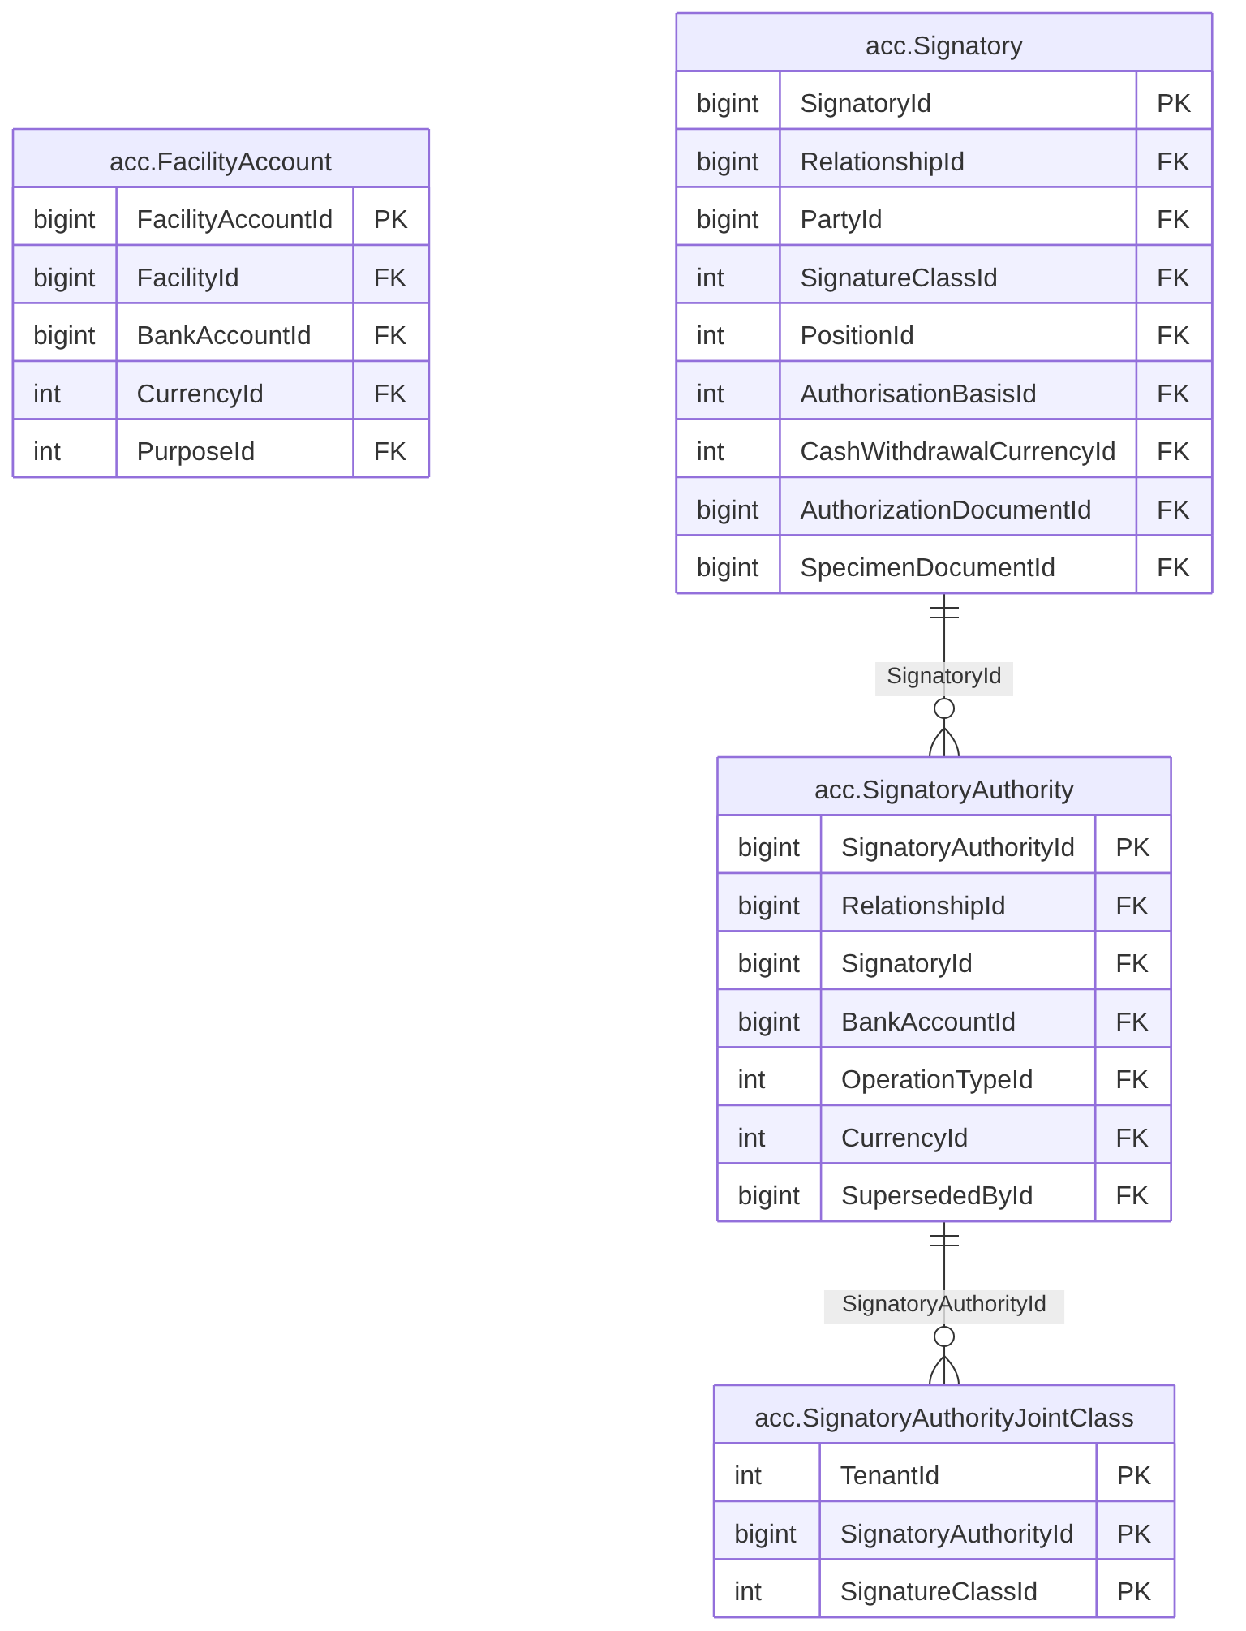
الشكل 27: م2–م3 · الجهات المالية والحسابات والمفوّضون (3/3) (4 جداول)

الجداول
الجدول | المخطط | الغرض | PK | FK | UK
acc.FacilityAccount | acc | ربط حساب بتسهيل بغرض (S2) (FR-ACC-010، BR-ACC-007)؛ يُملأ من شاشة التسهيل | FacilityAccountId | 4 | 3
acc.Signatory | acc | تفويض شخص لدى علاقة (S1-ب) (FR-ACC-012، FR-ACC-023، BR-ACC-008/009) + إضافات docs/05 G-10 | SignatoryId | 8 | 5
acc.SignatoryAuthority | acc | صلاحية المفوّض لعملية على حساب أو على البنك (S1-ب) (FR-ACC-013/014/017، BR-ACC-010/011)؛ لا تعديل في مكانه: الإغلاق والفتح؛ حالتها مشتقة فلا تُخزَّن | SignatoryAuthorityId | 7 | 4
acc.SignatoryAuthorityJointClass | acc | فئات التوقيع المطلوبة للتوقيع المشترك (JointClassIds) (BR-ACC-013) | TenantId, SignatoryAuthorityId, SignatureClassId | 2 | 0

العلاقات
الجدول الابن | العمود | الجدول الأب | الإلزام | الحذف | نطاق الربط | النوع | الرسم
acc.FacilityAccount | FacilityId | fac.Facility | إلزامي | يمنع الحذف | — | عمل | لا
acc.FacilityAccount | BankAccountId | acc.BankAccount | إلزامي | يمنع الحذف | CurrencyId | عمل | لا
acc.FacilityAccount | CurrencyId | ref.Currency | إلزامي | يمنع الحذف | — | عمل | لا
acc.FacilityAccount | PurposeId | cat.LookupItem | إلزامي | يمنع الحذف | — | عمل | لا
acc.Signatory | RelationshipId | ins.Relationship | إلزامي | يمنع الحذف | — | عمل | لا
acc.Signatory | PartyId | pty.Party | إلزامي | يمنع الحذف | — | عمل | لا
acc.Signatory | SignatureClassId | cat.LookupItem | إلزامي | يمنع الحذف | — | عمل | لا
acc.Signatory | PositionId | cat.Position | اختياري | يمنع الحذف | — | عمل | لا
acc.Signatory | AuthorisationBasisId | cat.LookupItem | اختياري | يمنع الحذف | — | عمل | لا
acc.Signatory | CashWithdrawalCurrencyId | ref.Currency | اختياري | يمنع الحذف | — | عمل | لا
acc.Signatory | AuthorizationDocumentId | doc.Document | اختياري | يمنع الحذف | — | عمل | لا
acc.Signatory | SpecimenDocumentId | doc.Document | اختياري | يمنع الحذف | — | عمل | لا
acc.SignatoryAuthority | RelationshipId | ins.Relationship | إلزامي | يمنع الحذف | — | عمل | لا
acc.SignatoryAuthority | SignatoryId | acc.Signatory | إلزامي | يمنع الحذف | RelationshipId | عمل | مرسوم
acc.SignatoryAuthority | BankAccountId | acc.BankAccount | اختياري | يمنع الحذف | RelationshipId | عمل | لا
acc.SignatoryAuthority | OperationTypeId | cat.OperationType | إلزامي | يمنع الحذف | — | عمل | لا
acc.SignatoryAuthority | CurrencyId | ref.Currency | اختياري | يمنع الحذف | — | عمل | لا
acc.SignatoryAuthority | SourceDocumentId | doc.Document | اختياري | يمنع الحذف | — | إثبات | لا
acc.SignatoryAuthority | SupersededById | acc.SignatoryAuthority | اختياري | يمنع الحذف | SignatoryId | عمل | مرسوم
acc.SignatoryAuthorityJointClass | SignatoryAuthorityId | acc.SignatoryAuthority | إلزامي | يمنع الحذف | — | عمل | مرسوم
acc.SignatoryAuthorityJointClass | SignatureClassId | cat.LookupItem | إلزامي | يمنع الحذف | — | عمل | لا

3.22 م4 · المنتجات والرسوم والتمويل والضمانات (1/3)
Products, fees, financing & collateral types
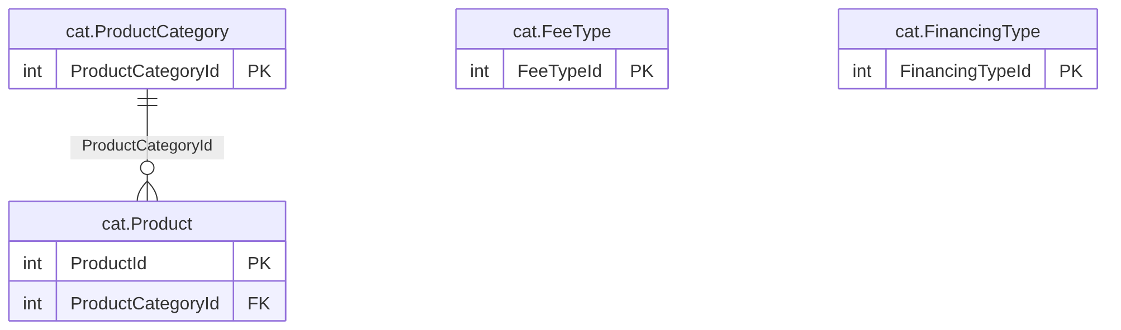
الشكل 28: م4 · المنتجات والرسوم والتمويل والضمانات (1/3) (4 جداول)

الجداول
الجدول | المخطط | الغرض | PK | FK | UK
cat.ProductCategory | cat | تصنيف المنتجات: مسطّح (FR-CAT-007) | ProductCategoryId | 0 | 3
cat.Product | cat | المنتج البنكي بأعلامه (FR-CAT-007، BR-CAT-004) | ProductId | 1 | 4
cat.FeeType | cat | نوع المصروف: فئة عريضة لا بند تعرفة (FR-CAT-008، BR-CAT-005، Q-CAT-10) | FeeTypeId | 0 | 3
cat.FinancingType | cat | نوع التمويل (FR-CAT-009، BR-CAT-006) | FinancingTypeId | 0 | 3

العلاقات
الجدول الابن | العمود | الجدول الأب | الإلزام | الحذف | نطاق الربط | النوع | الرسم
cat.Product | ProductCategoryId | cat.ProductCategory | إلزامي | يمنع الحذف | — | عمل | مرسوم

3.23 م4 · المنتجات والرسوم والتمويل والضمانات (2/3)
Products, fees, financing & collateral types
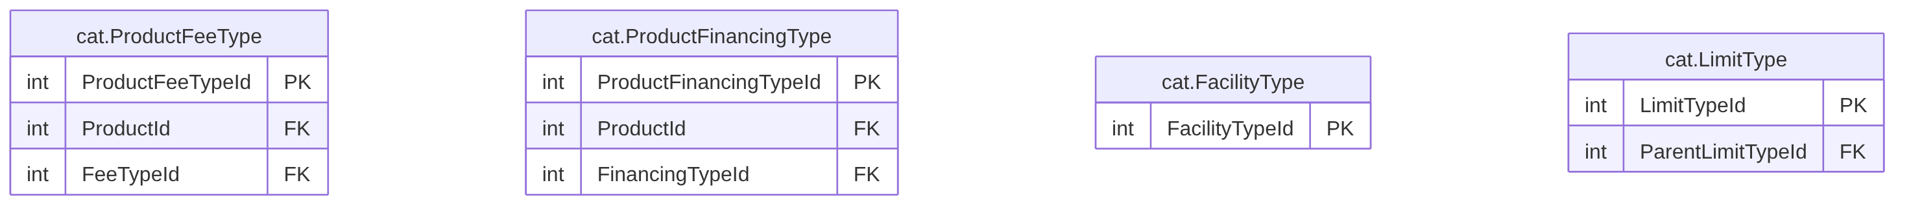
الشكل 29: م4 · المنتجات والرسوم والتمويل والضمانات (2/3) (4 جداول)

الجداول
الجدول | المخطط | الغرض | PK | FK | UK
cat.ProductFeeType | cat | المصاريف المسموحة للمنتج؛ تعطيل الربط = حذفه ولا يمس قواعد تسعير قائمة (FR-CAT-010، BR-CAT-007) | ProductFeeTypeId | 2 | 2
cat.ProductFinancingType | cat | أنواع التمويل المسموحة للمنتج (FR-CAT-010، BR-CAT-007) | ProductFinancingTypeId | 2 | 3
cat.FacilityType | cat | نوع التسهيل (FR-CAT-011) | FacilityTypeId | 0 | 3
cat.LimitType | cat | نوع الحد: رئيسي/جزئي (FR-CAT-012، BR-CAT-008) | LimitTypeId | 1 | 3

العلاقات
الجدول الابن | العمود | الجدول الأب | الإلزام | الحذف | نطاق الربط | النوع | الرسم
cat.ProductFeeType | ProductId | cat.Product | إلزامي | يمنع الحذف | — | عمل | لا
cat.ProductFeeType | FeeTypeId | cat.FeeType | إلزامي | يمنع الحذف | — | عمل | لا
cat.ProductFinancingType | ProductId | cat.Product | إلزامي | يمنع الحذف | — | عمل | لا
cat.ProductFinancingType | FinancingTypeId | cat.FinancingType | إلزامي | يمنع الحذف | — | عمل | لا
cat.LimitType | ParentLimitTypeId | cat.LimitType | اختياري | يمنع الحذف | — | عمل | مرسوم

3.24 م4 · المنتجات والرسوم والتمويل والضمانات (3/3)
Products, fees, financing & collateral types
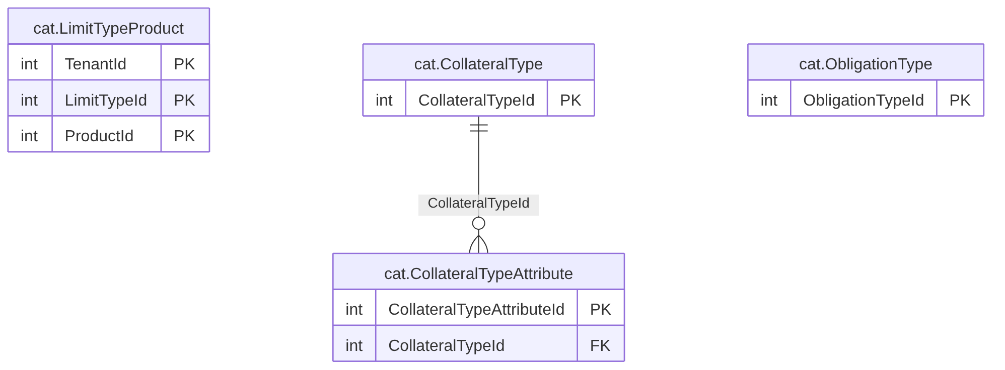
الشكل 30: م4 · المنتجات والرسوم والتمويل والضمانات (3/3) (4 جداول)

الجداول
الجدول | المخطط | الغرض | PK | FK | UK
cat.LimitTypeProduct | cat | المنتجات المسموحة لنوع الحد؛ غياب الصفوف = أي منتج بعلامة ظاهرة (BR-CAT-008) | TenantId, LimitTypeId, ProductId | 2 | 0
cat.CollateralType | cat | نوع الضمان بنوع بنية وقالب سمات (FR-CAT-013) | CollateralTypeId | 0 | 3
cat.CollateralTypeAttribute | cat | سمة في قالب نوع الضمان؛ لا تُحذف بل تُرمَّز Retired (BR-CAT-009) | CollateralTypeAttributeId | 1 | 2
cat.ObligationType | cat | نوع الالتزام بأربع عائلات (FR-CAT-014، BR-CAT-010) | ObligationTypeId | 0 | 3

العلاقات
الجدول الابن | العمود | الجدول الأب | الإلزام | الحذف | نطاق الربط | النوع | الرسم
cat.LimitTypeProduct | LimitTypeId | cat.LimitType | إلزامي | يمنع الحذف | — | عمل | لا
cat.LimitTypeProduct | ProductId | cat.Product | إلزامي | يمنع الحذف | — | عمل | لا
cat.CollateralTypeAttribute | CollateralTypeId | cat.CollateralType | إلزامي | يمنع الحذف | — | عمل | مرسوم

3.25 م4 · الكتالوجات المرجعية (1/2)
Reference catalogues
الشكل 31: م4 · الكتالوجات المرجعية (1/2) (4 جداول)

الجداول
الجدول | المخطط | الغرض | PK | FK | UK
cat.TenantCurrency | cat | العملات المفعّلة للمشترك: تفعيل مجموعة جزئية من المرجع العالمي (FR-CAT-023، Q-CAT-08) | TenantId, CurrencyId | 1 | 0
cat.InstitutionType | cat | نوع المنشأة المالية: بنك، شركة تمويل، استثمارية، مالية، فرد (FR-INS-001) | InstitutionTypeId | 0 | 3
cat.AccountType | cat | نوع الحساب (FR-ACC-001) | AccountTypeId | 0 | 3
cat.LegalEntityType | cat | الشكل القانوني: الكيان وسماته يعرّفها 10 (FR-ORG-002، BR-CAT-017) وتبذره هذه الوحدة؛ أعمدة الكتالوج مكتوبة يدويًا لأن فرادة الرمز بالدولة (10 §6.2) لا فرادته وحده | LegalEntityTypeId | 1 | 3

العلاقات
الجدول الابن | العمود | الجدول الأب | الإلزام | الحذف | نطاق الربط | النوع | الرسم
cat.TenantCurrency | CurrencyId | ref.Currency | إلزامي | يمنع الحذف | — | عمل | لا
cat.LegalEntityType | CountryId | ref.Country | اختياري | يمنع الحذف | — | عمل | لا

3.26 م4 · الكتالوجات المرجعية (2/2)
Reference catalogues
الشكل 32: م4 · الكتالوجات المرجعية (2/2) (3 جداول)

الجداول
الجدول | المخطط | الغرض | PK | FK | UK
cat.DocumentType | cat | نوع الوثيقة؛ يطبّق 10 أعلامه عند الرفع (FR-CAT-018، BR-CAT-016، FR-PLT-028) | DocumentTypeId | 0 | 3
cat.Position | cat | المنصب: السمات يعرّفها 10 §6.2 وحده وتبذر هذه الوحدة صفوفه (FR-CAT-019، BR-CAT-017)؛ SortOrder من أساس الكتالوج | PositionId | 0 | 3
cat.PowerType | cat | نوع الصلاحية: السمات يعرّفها 10 §6.2 وحده وتبذر هذه الوحدة صفوفه (FR-CAT-019، FR-ORG-024) | PowerTypeId | 0 | 3

العلاقات
لا توجد مفاتيح أجنبية عملية لجداول هذه المجموعة.

3.27 م4 · الأسعار المرجعية والقوائم (1/2)
Base rates & lookup lists
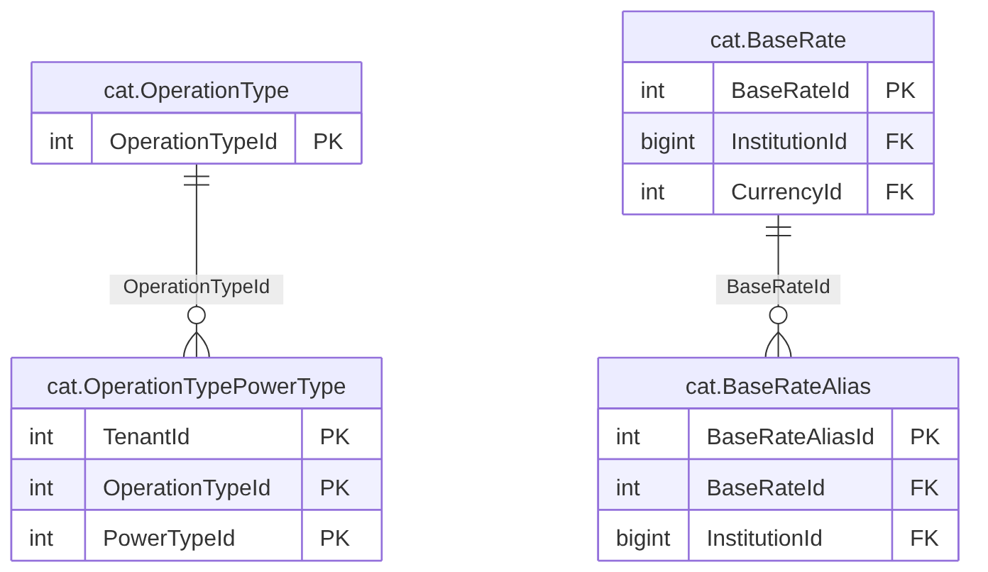
الشكل 33: م4 · الأسعار المرجعية والقوائم (1/2) (4 جداول)

الجداول
الجدول | المخطط | الغرض | PK | FK | UK
cat.OperationType | cat | نوع العملية البنكية المفوَّض بها (FR-ACC-013، BR-CAT-014) | OperationTypeId | 0 | 3
cat.OperationTypePowerType | cat | ربط عملية بنوع/أنواع صلاحية حوكمة؛ «أي واحد يكفي» (BR-CAT-014، FR-CAT-019، Q-ACC-05) | TenantId, OperationTypeId, PowerTypeId | 2 | 0
cat.BaseRate | cat | سعر الأساس: سوق (InstitutionId فارغ) أو داخلي لبنك (FR-CAT-015، BR-CAT-011)؛ الأسماء البديلة في BaseRateAlias | BaseRateId | 2 | 5
cat.BaseRateAlias | cat | اسم بديل لسعر أساس (SIBOR ≡ SAIBOR) بحث بلا حساسية حالة وفريد ضمن النطاق (BR-CAT-011، FR-CAT-015) | BaseRateAliasId | 2 | 2

العلاقات
الجدول الابن | العمود | الجدول الأب | الإلزام | الحذف | نطاق الربط | النوع | الرسم
cat.OperationTypePowerType | OperationTypeId | cat.OperationType | إلزامي | يمنع الحذف | — | عمل | مرسوم
cat.OperationTypePowerType | PowerTypeId | cat.PowerType | إلزامي | يمنع الحذف | — | عمل | لا
cat.BaseRate | InstitutionId | ins.Institution | اختياري | يمنع الحذف | — | عمل | لا
cat.BaseRate | CurrencyId | ref.Currency | اختياري | يمنع الحذف | — | عمل | لا
cat.BaseRateAlias | BaseRateId | cat.BaseRate | إلزامي | يمنع الحذف | Tenor | عمل | مرسوم
cat.BaseRateAlias | InstitutionId | ins.Institution | اختياري | يمنع الحذف | — | عمل | لا

3.28 م4 · الأسعار المرجعية والقوائم (2/2)
Base rates & lookup lists
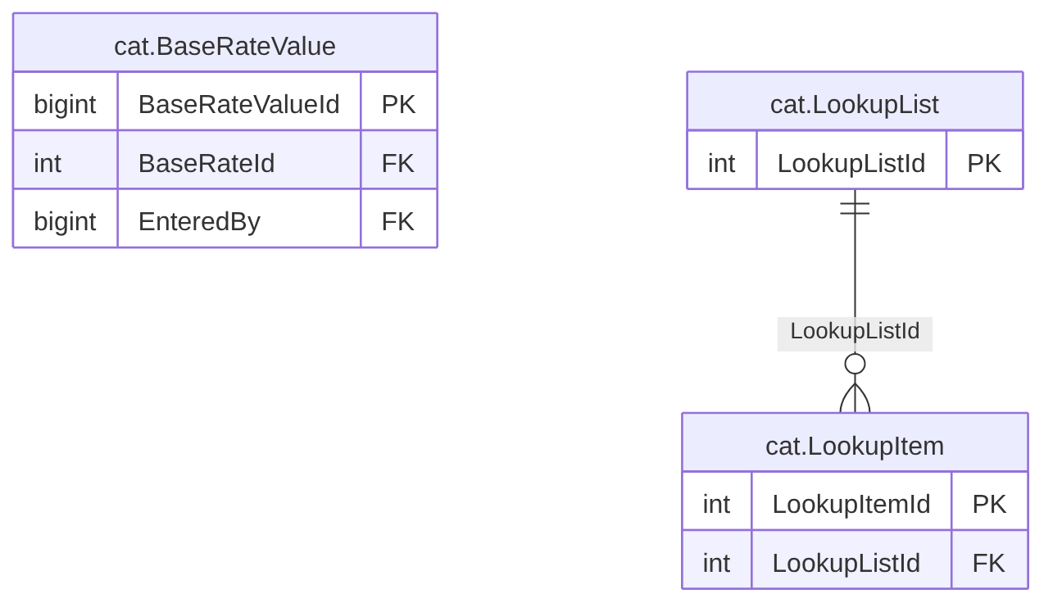
الشكل 34: م4 · الأسعار المرجعية والقوائم (2/2) (3 جداول)

الجداول
الجدول | المخطط | الغرض | PK | FK | UK
cat.BaseRateValue | cat | قيمة سعر الأساس بتاريخ سريان؛ لا حذف: التصحيح صف جديد والقديم SUPERSEDED (FR-CAT-016، BR-CAT-012/013) | BaseRateValueId | 3 | 3
cat.LookupList | cat | DR-03: مملوك للمشترك؛ نسخة النظام تُهيَّأ لكل مشترك من قالب المنصة # قائمة قيم؛ TenantId فارغ = قائمة عالمية يملكها المشغّل للقراءة (FR-CAT-020، BR-CAT-015) | LookupListId | 0 | 3
cat.LookupItem | cat | DR-03/05/07: مملوك للمشترك (نسخ النظام لكل مشترك) # بند في قائمة قيم؛ TenantId فارغ = بند عالمي للقراءة فقط؛ أعمدة الكتالوج يدوية لأن فرادة الرمز داخل القائمة لا المشترك (FR-CAT-020) | LookupItemId | 1 | 3

العلاقات
الجدول الابن | العمود | الجدول الأب | الإلزام | الحذف | نطاق الربط | النوع | الرسم
cat.BaseRateValue | BaseRateId | cat.BaseRate | إلزامي | يمنع الحذف | — | عمل | لا
cat.BaseRateValue | SupersedesId | cat.BaseRateValue | اختياري | يمنع الحذف | BaseRateId | إثبات | لا
cat.BaseRateValue | EnteredBy | sec.AppUser | إلزامي | يمنع الحذف | — | عمل | لا
cat.LookupItem | LookupListId | cat.LookupList | إلزامي | يمنع الحذف | — | عمل | مرسوم

3.29 م4 · المراجع العامة (ref)
Global references (shared, read-only)
الشكل 35: م4 · المراجع العامة (ref) (4 جداول)

الجداول
الجدول | المخطط | الغرض | PK | FK | UK
ref.Country | ref | الدولة: مرجع عالمي للقراءة فقط يديره مشغّل المنصة (FR-CAT-026، BR-CAT-018، BR-CAT-015) | CountryId | 0 | 2
ref.Currency | ref | العملة: مرجع عالمي ISO 4217 للقراءة فقط (FR-CAT-021، Q-CAT-08) | CurrencyId | 0 | 2
ref.Incoterm | ref | مصطلح تسليم Incoterms: مرجع عالمي للقراءة فقط يديره المشغّل؛ القديم LEGACY للعرض لا للاختيار (FR-LCT-013، FR-CAT-021، BR-CAT-015) | IncotermId | 0 | 1
ref.UcpArticle | ref | مادة UCP 600 مرجعية: TenantId الفارغ = صف عام للقراءة فقط ينشره المشغّل وحده (FR-LCT-006، BR-LCT-018، BR-PLT-001) | UcpArticleId | 1 | 3

العلاقات
الجدول الابن | العمود | الجدول الأب | الإلزام | الحذف | نطاق الربط | النوع | الرسم
ref.UcpArticle | VerifiedBy | plat.PlatformOperator | اختياري | يمنع الحذف | — | إثبات | لا

3.30 م5 · التسهيلات والمراجعات (1/2)
Facilities & revisions
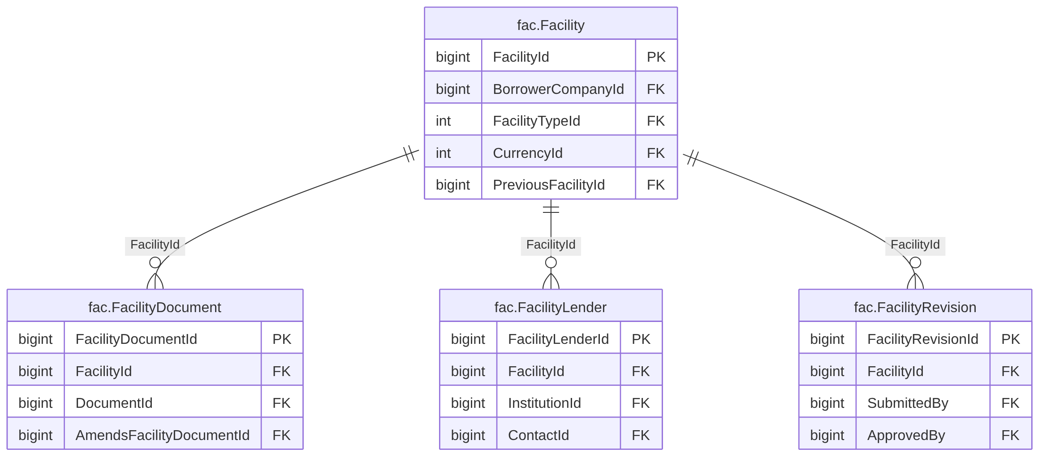
الشكل 36: م5 · التسهيلات والمراجعات (1/2) (4 جداول)

الجداول
الجدول | المخطط | الغرض | PK | FK | UK
fac.Facility | fac | حزمة الاتفاقية الائتمانية: جذر التجميعة (FR-FAC-001..008، BR-FAC-001/005/006) | FacilityId | 4 | 4
fac.FacilityRevision | fac | مراجعة معدّ/معتمِد لشروط التسهيل (FR-FAC-024، BR-FAC-003/004، §8) | FacilityRevisionId | 3 | 3
fac.FacilityDocument | fac | وثيقة ضمن الحزمة بأسبقية (FR-FAC-004، BR-FAC-008، V-FAC-03)؛ نوعها من doc.Document.DocumentTypeId | FacilityDocumentId | 4 | 4
fac.FacilityLender | fac | مقرض وحصته (FR-FAC-003، BR-FAC-007، V-FAC-02)؛ مجموع الحصص 100 ووكيل واحد يتحقق منهما التطبيق | FacilityLenderId | 4 | 2

العلاقات
الجدول الابن | العمود | الجدول الأب | الإلزام | الحذف | نطاق الربط | النوع | الرسم
fac.Facility | BorrowerCompanyId | org.Company | إلزامي | يمنع الحذف | — | عمل | لا
fac.Facility | FacilityTypeId | cat.FacilityType | إلزامي | يمنع الحذف | — | عمل | لا
fac.Facility | CurrencyId | ref.Currency | إلزامي | يمنع الحذف | — | عمل | لا
fac.Facility | PreviousFacilityId | fac.Facility | اختياري | يمنع الحذف | — | عمل | مرسوم
fac.FacilityRevision | FacilityId | fac.Facility | إلزامي | يمنع الحذف | — | عمل | مرسوم
fac.FacilityRevision | SubmittedBy | sec.AppUser | اختياري | يمنع الحذف | — | عمل | لا
fac.FacilityRevision | ApprovedBy | sec.AppUser | اختياري | يمنع الحذف | — | عمل | لا
fac.FacilityDocument | FacilityId | fac.Facility | إلزامي | يمنع الحذف | — | عمل | مرسوم
fac.FacilityDocument | DocumentId | doc.Document | إلزامي | يمنع الحذف | — | عمل | لا
fac.FacilityDocument | AmendsFacilityDocumentId | fac.FacilityDocument | اختياري | يمنع الحذف | FacilityId | عمل | مرسوم
fac.FacilityDocument | SupersedesId | fac.FacilityDocument | اختياري | يمنع الحذف | — | إثبات | لا
fac.FacilityLender | FacilityId | fac.Facility | إلزامي | يمنع الحذف | — | عمل | مرسوم
fac.FacilityLender | InstitutionId | ins.Institution | إلزامي | يمنع الحذف | — | عمل | لا
fac.FacilityLender | ContactId | ins.Contact | اختياري | يمنع الحذف | InstitutionId | عمل | لا
fac.FacilityLender | SupersedesId | fac.FacilityLender | اختياري | يمنع الحذف | — | إثبات | لا

3.31 م5 · التسهيلات والمراجعات (2/2)
Facilities & revisions
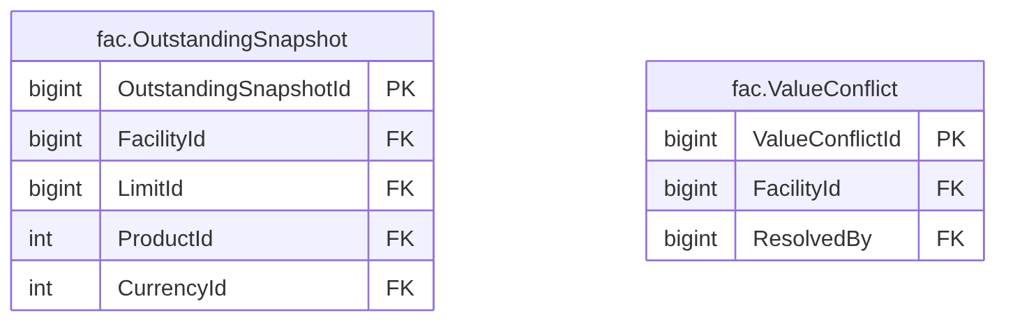
الشكل 37: م5 · التسهيلات والمراجعات (2/2) (جدولان)

الجداول
الجدول | المخطط | الغرض | PK | FK | UK
fac.OutstandingSnapshot | fac | لقطة الرصيد المعترف به (FR-FAC-009، BR-FAC-017)؛ PctOfLimit مشتق لا يُخزَّن | OutstandingSnapshotId | 7 | 2
fac.ValueConflict | fac | تعارض قيمتين لحقل واحد وحسمه (FR-FAC-026، BR-FAC-019، BR-FAC-008) | ValueConflictId | 4 | 2

العلاقات
الجدول الابن | العمود | الجدول الأب | الإلزام | الحذف | نطاق الربط | النوع | الرسم
fac.OutstandingSnapshot | FacilityId | fac.Facility | إلزامي | يمنع الحذف | — | عمل | لا
fac.OutstandingSnapshot | LimitId | fac.Limit | اختياري | يمنع الحذف | FacilityId | عمل | لا
fac.OutstandingSnapshot | ProductId | cat.Product | اختياري | يمنع الحذف | — | عمل | لا
fac.OutstandingSnapshot | CurrencyId | ref.Currency | إلزامي | يمنع الحذف | — | عمل | لا
fac.OutstandingSnapshot | SourceDocumentId | doc.Document | اختياري | يمنع الحذف | — | إثبات | لا
fac.OutstandingSnapshot | VerifiedBy | sec.AppUser | اختياري | يمنع الحذف | — | إثبات | لا
fac.OutstandingSnapshot | ConflictId | fac.ValueConflict | اختياري | يمنع الحذف | — | إثبات | لا
fac.ValueConflict | FacilityId | fac.Facility | إلزامي | يمنع الحذف | — | عمل | لا
fac.ValueConflict | CandidateASourceDocumentId | doc.Document | اختياري | يمنع الحذف | — | إثبات | لا
fac.ValueConflict | CandidateBSourceDocumentId | doc.Document | اختياري | يمنع الحذف | — | إثبات | لا
fac.ValueConflict | ResolvedBy | sec.AppUser | اختياري | يمنع الحذف | — | عمل | لا

3.32 م5 · الحدود والاستخدام والحجوزات (1/2)
Limits, utilisation & reservations
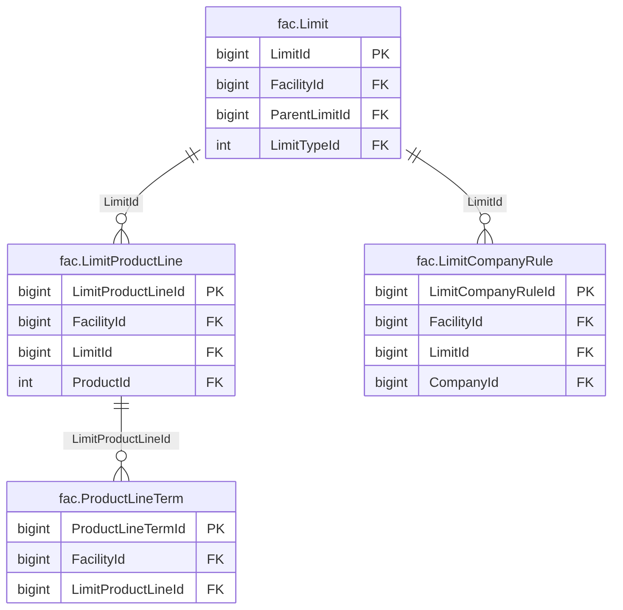
الشكل 38: م5 · الحدود والاستخدام والحجوزات (1/2) (4 جداول)

الجداول
الجدول | المخطط | الغرض | PK | FK | UK
fac.Limit | fac | عقدة شجرة الحدود (FR-FAC-010/011، BR-FAC-009/010، V-FAC-04..07) | LimitId | 7 | 3
fac.LimitProductLine | fac | خط منتج داخل حد: سقف اختياري SHARED_CAP دائمًا (FR-FAC-012، V-FAC-08) | LimitProductLineId | 7 | 4
fac.LimitCompanyRule | fac | قيد شركة على حد: مسموح/مستثنى/تخصيص (FR-FAC-013، BR-FAC-012، V-FAC-09) | LimitCompanyRuleId | 7 | 2
fac.ProductLineTerm | fac | شروط العملية لخط المنتج بتواريخ سريان؛ الفارغ = «غير محدد» لا صفر (FR-FAC-014، BR-FAC-016) | ProductLineTermId | 6 | 2

العلاقات
الجدول الابن | العمود | الجدول الأب | الإلزام | الحذف | نطاق الربط | النوع | الرسم
fac.Limit | FacilityId | fac.Facility | إلزامي | يمنع الحذف | — | عمل | لا
fac.Limit | ParentLimitId | fac.Limit | اختياري | يمنع الحذف | FacilityId | عمل | مرسوم
fac.Limit | LimitTypeId | cat.LimitType | إلزامي | يمنع الحذف | — | عمل | لا
fac.Limit | SupersedesId | fac.Limit | اختياري | يمنع الحذف | — | إثبات | لا
fac.Limit | SourceDocumentId | doc.Document | اختياري | يمنع الحذف | — | إثبات | لا
fac.Limit | VerifiedBy | sec.AppUser | اختياري | يمنع الحذف | — | إثبات | لا
fac.Limit | ConflictId | fac.ValueConflict | اختياري | يمنع الحذف | — | إثبات | لا
fac.LimitProductLine | FacilityId | fac.Facility | إلزامي | يمنع الحذف | — | عمل | لا
fac.LimitProductLine | LimitId | fac.Limit | إلزامي | يمنع الحذف | FacilityId | عمل | مرسوم
fac.LimitProductLine | ProductId | cat.Product | إلزامي | يمنع الحذف | — | عمل | لا
fac.LimitProductLine | SupersedesId | fac.LimitProductLine | اختياري | يمنع الحذف | — | إثبات | لا
fac.LimitProductLine | SourceDocumentId | doc.Document | اختياري | يمنع الحذف | — | إثبات | لا
fac.LimitProductLine | VerifiedBy | sec.AppUser | اختياري | يمنع الحذف | — | إثبات | لا
fac.LimitProductLine | ConflictId | fac.ValueConflict | اختياري | يمنع الحذف | — | إثبات | لا
fac.LimitCompanyRule | FacilityId | fac.Facility | إلزامي | يمنع الحذف | — | عمل | لا
fac.LimitCompanyRule | LimitId | fac.Limit | إلزامي | يمنع الحذف | FacilityId | عمل | مرسوم
fac.LimitCompanyRule | CompanyId | org.Company | إلزامي | يمنع الحذف | — | عمل | لا
fac.LimitCompanyRule | SupersedesId | fac.LimitCompanyRule | اختياري | يمنع الحذف | — | إثبات | لا
fac.LimitCompanyRule | SourceDocumentId | doc.Document | اختياري | يمنع الحذف | — | إثبات | لا
fac.LimitCompanyRule | VerifiedBy | sec.AppUser | اختياري | يمنع الحذف | — | إثبات | لا
fac.LimitCompanyRule | ConflictId | fac.ValueConflict | اختياري | يمنع الحذف | — | إثبات | لا
fac.ProductLineTerm | FacilityId | fac.Facility | إلزامي | يمنع الحذف | — | عمل | لا
fac.ProductLineTerm | LimitProductLineId | fac.LimitProductLine | إلزامي | يمنع الحذف | FacilityId | عمل | مرسوم
fac.ProductLineTerm | SupersedesId | fac.ProductLineTerm | اختياري | يمنع الحذف | — | إثبات | لا
fac.ProductLineTerm | SourceDocumentId | doc.Document | اختياري | يمنع الحذف | — | إثبات | لا
fac.ProductLineTerm | VerifiedBy | sec.AppUser | اختياري | يمنع الحذف | — | إثبات | لا
fac.ProductLineTerm | ConflictId | fac.ValueConflict | اختياري | يمنع الحذف | — | إثبات | لا

3.33 م5 · الحدود والاستخدام والحجوزات (2/2)
Limits, utilisation & reservations
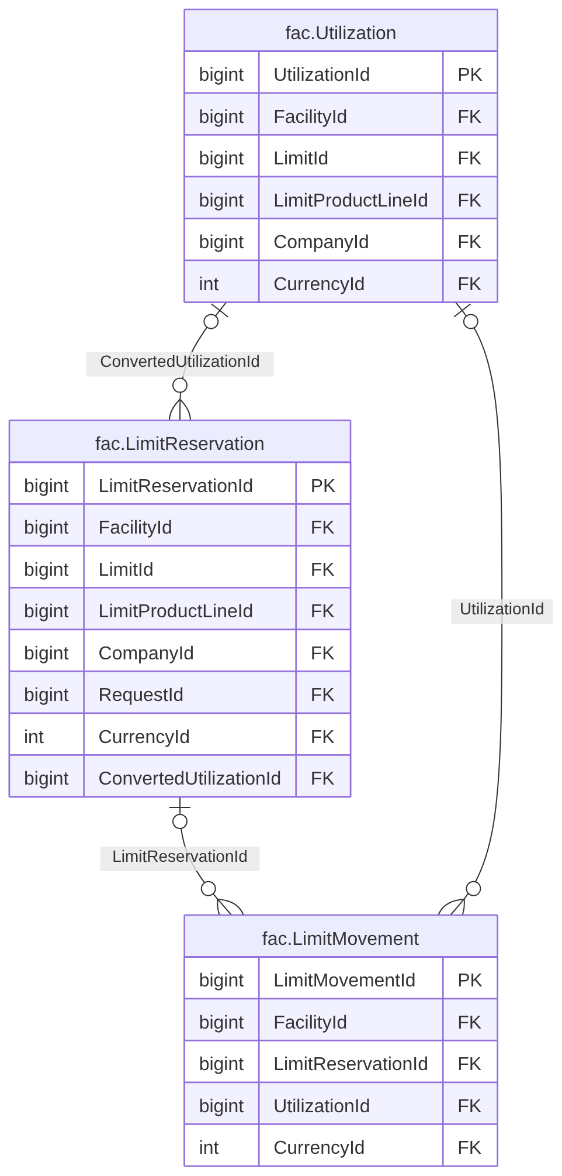
الشكل 39: م5 · الحدود والاستخدام والحجوزات (2/2) (3 جداول)

الجداول
الجدول | المخطط | الغرض | PK | FK | UK
fac.Utilization | fac | بند استخدام فعّال: يدوي أو مرتبط باعتماد مستندي؛ لا حذف (FR-FAC-016/030، BR-FAC-013/020) | UtilizationId | 5 | 4
fac.LimitReservation | fac | حجز مبلغ لطلب = ExposureAmount (FR-FAC-017/018/020، BR-FAC-015) | LimitReservationId | 7 | 5
fac.LimitMovement | fac | سجل حركة على حجز أو استخدام؛ لا تعديل ولا حذف؛ مفتاح عدم التكرار (BR-FAC-015/020) | LimitMovementId | 5 | 2

العلاقات
الجدول الابن | العمود | الجدول الأب | الإلزام | الحذف | نطاق الربط | النوع | الرسم
fac.Utilization | FacilityId | fac.Facility | إلزامي | يمنع الحذف | — | عمل | لا
fac.Utilization | LimitId | fac.Limit | إلزامي | يمنع الحذف | FacilityId | عمل | لا
fac.Utilization | LimitProductLineId | fac.LimitProductLine | اختياري | يمنع الحذف | FacilityId, LimitId | عمل | لا
fac.Utilization | CompanyId | org.Company | إلزامي | يمنع الحذف | — | عمل | لا
fac.Utilization | CurrencyId | ref.Currency | إلزامي | يمنع الحذف | — | عمل | لا
fac.LimitReservation | FacilityId | fac.Facility | إلزامي | يمنع الحذف | — | عمل | لا
fac.LimitReservation | LimitId | fac.Limit | إلزامي | يمنع الحذف | FacilityId | عمل | لا
fac.LimitReservation | LimitProductLineId | fac.LimitProductLine | اختياري | يمنع الحذف | FacilityId, LimitId | عمل | لا
fac.LimitReservation | CompanyId | org.Company | إلزامي | يمنع الحذف | — | عمل | لا
fac.LimitReservation | RequestId | wfl.Request | إلزامي | يمنع الحذف | — | عمل | لا
fac.LimitReservation | CurrencyId | ref.Currency | إلزامي | يمنع الحذف | — | عمل | لا
fac.LimitReservation | ConvertedUtilizationId | fac.Utilization | اختياري | يمنع الحذف | FacilityId | عمل | مرسوم
fac.LimitMovement | FacilityId | fac.Facility | إلزامي | يمنع الحذف | — | عمل | لا
fac.LimitMovement | LimitReservationId | fac.LimitReservation | اختياري | يمنع الحذف | FacilityId | عمل | مرسوم
fac.LimitMovement | UtilizationId | fac.Utilization | اختياري | يمنع الحذف | FacilityId | عمل | مرسوم
fac.LimitMovement | CurrencyId | ref.Currency | إلزامي | يمنع الحذف | — | عمل | لا
fac.LimitMovement | ActorUserId | sec.AppUser | إلزامي | يمنع الحذف | — | إثبات | لا

3.34 م5 · التسعير وشروط المقارنة (1/2)
Pricing, tariffs & comparable terms
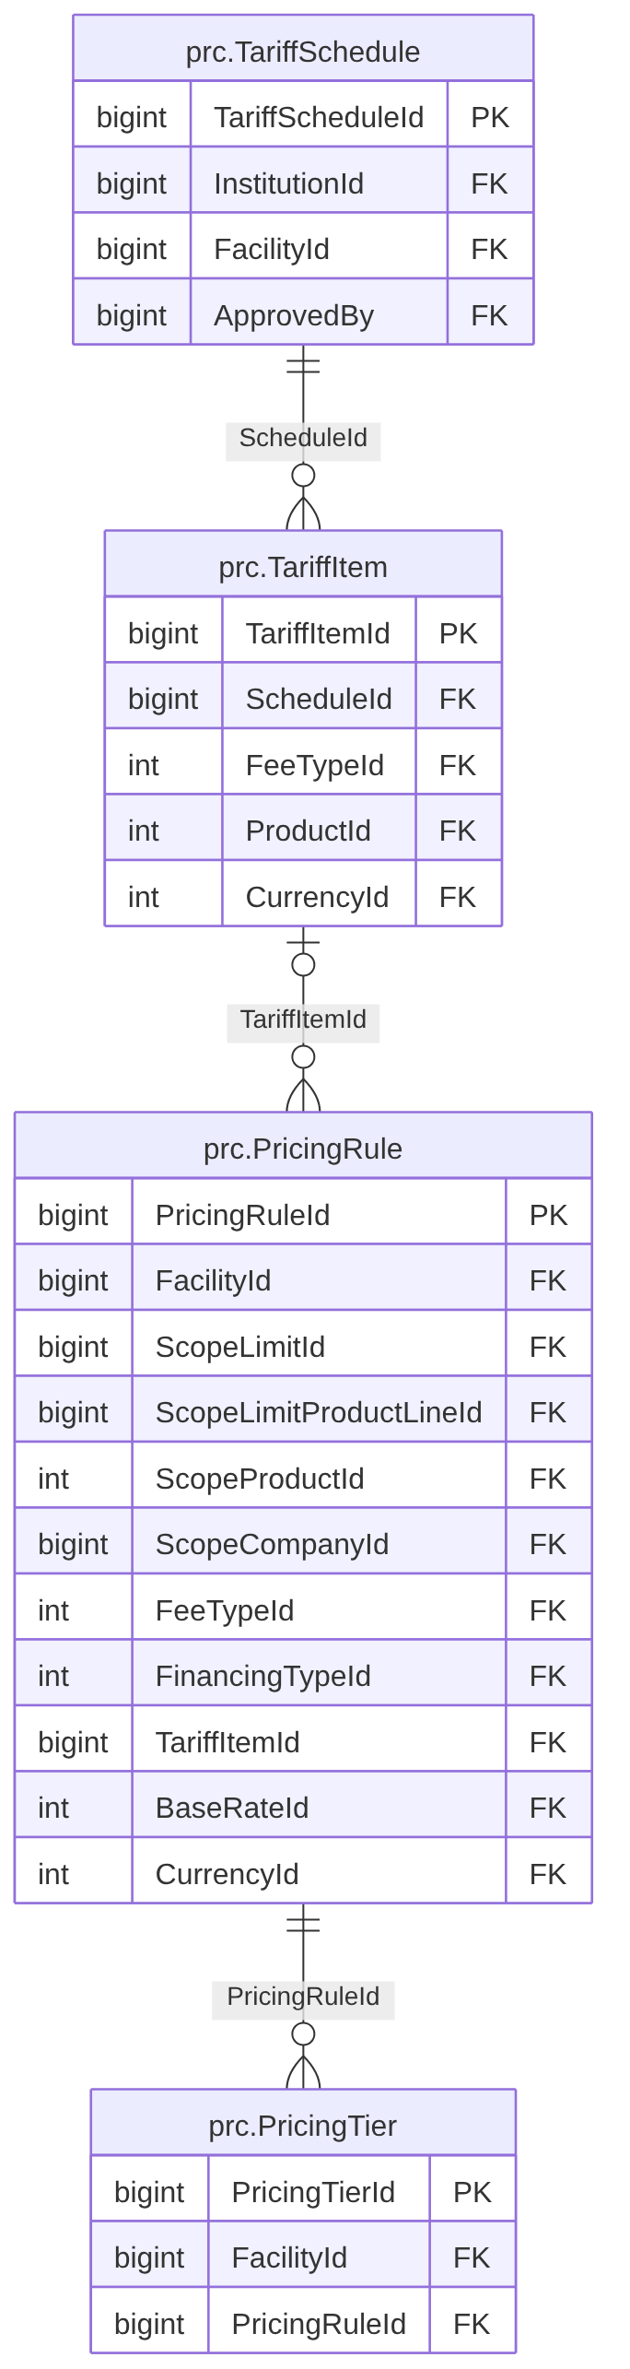
الشكل 40: م5 · التسعير وشروط المقارنة (1/2) (4 جداول)

الجداول
الجدول | المخطط | الغرض | PK | FK | UK
prc.PricingRule | prc | قاعدة تسعير بنطاق ووراثة وطرق (FR-PRC-006..017، BR-PRC-006..012، V-PRC-02) | PricingRuleId | 14 | 4
prc.PricingTier | prc | شريحة قاعدة TIERED بالمبلغ و/أو المدة (FR-PRC-003، BR-PRC-002) | PricingTierId | 3 | 2
prc.TariffItem | prc | بند رسم في جدول التعرفة (FR-PRC-002، BR-PRC-002..005) | TariffItemId | 7 | 2
prc.TariffSchedule | prc | إصدار جدول رسوم لبنك؛ بخاص بتسهيل اختياريًا (FR-PRC-001، BR-PRC-001، V-PRC-01) | TariffScheduleId | 4 | 4

العلاقات
الجدول الابن | العمود | الجدول الأب | الإلزام | الحذف | نطاق الربط | النوع | الرسم
prc.PricingRule | FacilityId | fac.Facility | إلزامي | يمنع الحذف | — | عمل | لا
prc.PricingRule | ScopeLimitId | fac.Limit | اختياري | يمنع الحذف | FacilityId | عمل | لا
prc.PricingRule | ScopeLimitProductLineId | fac.LimitProductLine | اختياري | يمنع الحذف | FacilityId, ScopeLimitId | عمل | لا
prc.PricingRule | ScopeProductId | cat.Product | اختياري | يمنع الحذف | — | عمل | لا
prc.PricingRule | ScopeCompanyId | org.Company | اختياري | يمنع الحذف | — | عمل | لا
prc.PricingRule | FeeTypeId | cat.FeeType | اختياري | يمنع الحذف | — | عمل | لا
prc.PricingRule | FinancingTypeId | cat.FinancingType | اختياري | يمنع الحذف | — | عمل | لا
prc.PricingRule | TariffItemId | prc.TariffItem | اختياري | يمنع الحذف | — | عمل | مرسوم
prc.PricingRule | BaseRateId | cat.BaseRate | اختياري | يمنع الحذف | — | عمل | لا
prc.PricingRule | CurrencyId | ref.Currency | اختياري | يمنع الحذف | — | عمل | لا
prc.PricingRule | SupersedesId | prc.PricingRule | اختياري | يمنع الحذف | — | إثبات | لا
prc.PricingRule | SourceDocumentId | doc.Document | اختياري | يمنع الحذف | — | إثبات | لا
prc.PricingRule | VerifiedBy | sec.AppUser | اختياري | يمنع الحذف | — | إثبات | لا
prc.PricingRule | ConflictId | fac.ValueConflict | اختياري | يمنع الحذف | — | إثبات | لا
prc.PricingTier | FacilityId | fac.Facility | إلزامي | يمنع الحذف | — | عمل | لا
prc.PricingTier | PricingRuleId | prc.PricingRule | إلزامي | يمنع الحذف | FacilityId | عمل | مرسوم
prc.PricingTier | SupersedesId | prc.PricingTier | اختياري | يمنع الحذف | — | إثبات | لا
prc.TariffItem | ScheduleId | prc.TariffSchedule | إلزامي | يمنع الحذف | — | عمل | مرسوم
prc.TariffItem | FeeTypeId | cat.FeeType | إلزامي | يمنع الحذف | — | عمل | لا
prc.TariffItem | ProductId | cat.Product | اختياري | يمنع الحذف | — | عمل | لا
prc.TariffItem | CurrencyId | ref.Currency | اختياري | يمنع الحذف | — | عمل | لا
prc.TariffItem | SourceDocumentId | doc.Document | اختياري | يمنع الحذف | — | إثبات | لا
prc.TariffItem | VerifiedBy | sec.AppUser | اختياري | يمنع الحذف | — | إثبات | لا
prc.TariffItem | ConflictId | fac.ValueConflict | اختياري | يمنع الحذف | — | إثبات | لا
prc.TariffSchedule | InstitutionId | ins.Institution | إلزامي | يمنع الحذف | — | عمل | لا
prc.TariffSchedule | FacilityId | fac.Facility | اختياري | يمنع الحذف | — | عمل | لا
prc.TariffSchedule | SourceDocumentId | doc.Document | اختياري | يمنع الحذف | — | إثبات | لا
prc.TariffSchedule | ApprovedBy | sec.AppUser | اختياري | يمنع الحذف | — | عمل | لا

3.35 م5 · التسعير وشروط المقارنة (2/2)
Pricing, tariffs & comparable terms
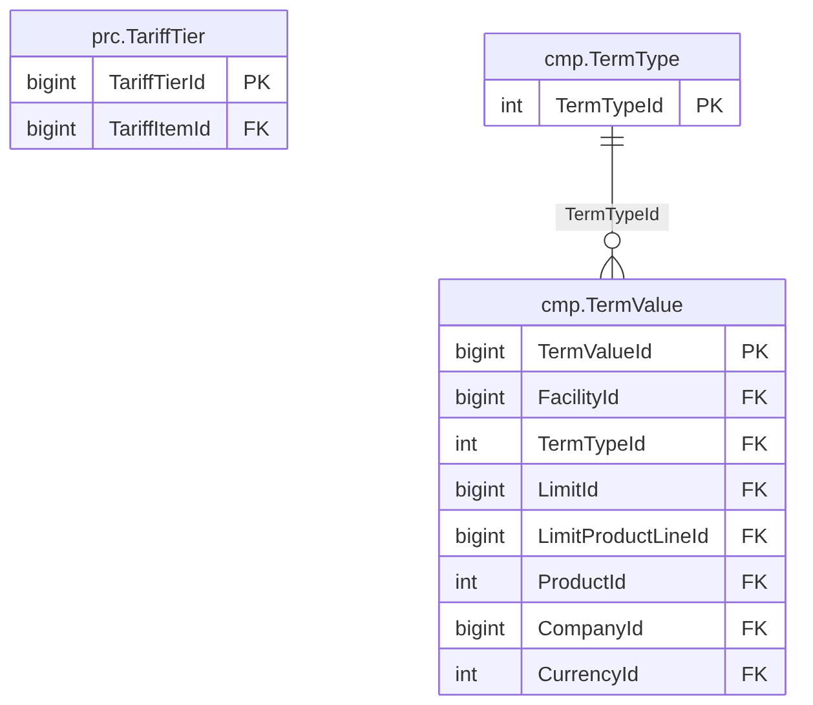
الشكل 41: م5 · التسعير وشروط المقارنة (2/2) (3 جداول)

الجداول
الجدول | المخطط | الغرض | PK | FK | UK
prc.TariffTier | prc | شريحة بند تعرفة بالمبلغ و/أو المدة (FR-PRC-003، BR-PRC-002) | TariffTierId | 1 | 3
cmp.TermType | cmp | مفتاح شرط قابل للمقارنة (FR-CMP-001)؛ الرمز بنمط PRC.MARGIN_PCT؛ النظامي لا يُحذف ولا تتغير وحدته (IsSystem) | TermTypeId | 0 | 3
cmp.TermValue | cmp | قيمة شرط في تسهيل بنطاقها ومصدرها (FR-CMP-002..006، BR-CMP-001..006، V-CMP-01) | TermValueId | 11 | 2

العلاقات
الجدول الابن | العمود | الجدول الأب | الإلزام | الحذف | نطاق الربط | النوع | الرسم
prc.TariffTier | TariffItemId | prc.TariffItem | إلزامي | يمنع الحذف | — | عمل | لا
cmp.TermValue | FacilityId | fac.Facility | إلزامي | يمنع الحذف | — | عمل | لا
cmp.TermValue | TermTypeId | cmp.TermType | إلزامي | يمنع الحذف | — | عمل | مرسوم
cmp.TermValue | LimitId | fac.Limit | اختياري | يمنع الحذف | FacilityId | عمل | لا
cmp.TermValue | LimitProductLineId | fac.LimitProductLine | اختياري | يمنع الحذف | FacilityId, LimitId | عمل | لا
cmp.TermValue | ProductId | cat.Product | اختياري | يمنع الحذف | — | عمل | لا
cmp.TermValue | CompanyId | org.Company | اختياري | يمنع الحذف | — | عمل | لا
cmp.TermValue | CurrencyId | ref.Currency | اختياري | يمنع الحذف | — | عمل | لا
cmp.TermValue | SupersedesId | cmp.TermValue | اختياري | يمنع الحذف | — | إثبات | لا
cmp.TermValue | SourceDocumentId | doc.Document | اختياري | يمنع الحذف | — | إثبات | لا
cmp.TermValue | VerifiedBy | sec.AppUser | اختياري | يمنع الحذف | — | إثبات | لا
cmp.TermValue | ConflictId | fac.ValueConflict | اختياري | يمنع الحذف | — | إثبات | لا

3.36 م5 · الضمانات (1/2)
Collateral & guarantees
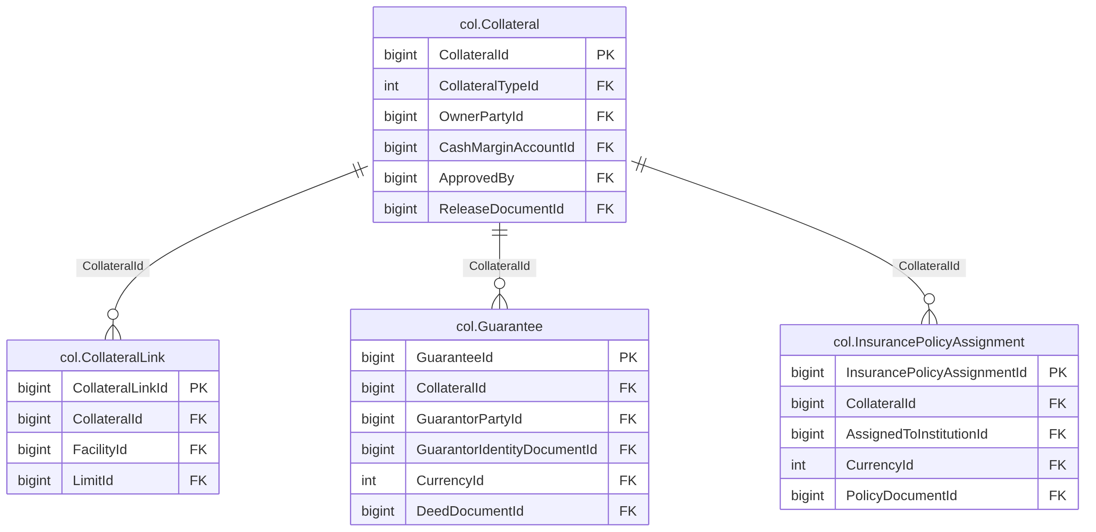
الشكل 42: م5 · الضمانات (1/2) (4 جداول)

الجداول
الجدول | المخطط | الغرض | PK | FK | UK
col.Collateral | col | سجل ضمان؛ اعتماد مستقل عن مراجعة التسهيل والتعديل نسخة جديدة (FR-COL-001/014، V-COL-01، §8) | CollateralId | 9 | 2
col.CollateralLink | col | ربط ضمان بتسهيل أو حد؛ ضمان واحد لعدة تسهيلات (FR-COL-002، BR-COL-005) | CollateralLinkId | 4 | 2
col.Guarantee | col | كفالة 1:1 مع Collateral؛ الكفيل Party دائمًا ولا أرقام هوية هنا (FR-COL-003/004، BR-COL-001) | GuaranteeId | 5 | 2
col.InsurancePolicyAssignment | col | تجيير وثيقة تأمين؛ مفتاح الفرادة (CollateralId,PolicyNo) يسمح بتجديد الوثيقة (FR-COL-006، BR-COL-003) | InsurancePolicyAssignmentId | 4 | 2

العلاقات
الجدول الابن | العمود | الجدول الأب | الإلزام | الحذف | نطاق الربط | النوع | الرسم
col.Collateral | CollateralTypeId | cat.CollateralType | إلزامي | يمنع الحذف | — | عمل | لا
col.Collateral | OwnerPartyId | pty.Party | اختياري | يمنع الحذف | — | عمل | لا
col.Collateral | CashMarginAccountId | acc.BankAccount | اختياري | يمنع الحذف | — | عمل | لا
col.Collateral | ApprovedBy | sec.AppUser | اختياري | يمنع الحذف | — | عمل | لا
col.Collateral | SupersedesId | col.Collateral | اختياري | يمنع الحذف | — | إثبات | لا
col.Collateral | ReleaseDocumentId | doc.Document | اختياري | يمنع الحذف | — | عمل | لا
col.Collateral | SourceDocumentId | doc.Document | اختياري | يمنع الحذف | — | إثبات | لا
col.Collateral | VerifiedBy | sec.AppUser | اختياري | يمنع الحذف | — | إثبات | لا
col.Collateral | ConflictId | fac.ValueConflict | اختياري | يمنع الحذف | — | إثبات | لا
col.CollateralLink | CollateralId | col.Collateral | إلزامي | يمنع الحذف | — | عمل | مرسوم
col.CollateralLink | FacilityId | fac.Facility | إلزامي | يمنع الحذف | — | عمل | لا
col.CollateralLink | LimitId | fac.Limit | اختياري | يمنع الحذف | FacilityId | عمل | لا
col.CollateralLink | SupersedesId | col.CollateralLink | اختياري | يمنع الحذف | — | إثبات | لا
col.Guarantee | CollateralId | col.Collateral | إلزامي | يمنع الحذف | — | عمل | مرسوم
col.Guarantee | GuarantorPartyId | pty.Party | إلزامي | يمنع الحذف | — | عمل | لا
col.Guarantee | GuarantorIdentityDocumentId | pty.IdentityDocument | اختياري | يمنع الحذف | — | عمل | لا
col.Guarantee | CurrencyId | ref.Currency | اختياري | يمنع الحذف | — | عمل | لا
col.Guarantee | DeedDocumentId | doc.Document | اختياري | يمنع الحذف | — | عمل | لا
col.InsurancePolicyAssignment | CollateralId | col.Collateral | إلزامي | يمنع الحذف | — | عمل | مرسوم
col.InsurancePolicyAssignment | AssignedToInstitutionId | ins.Institution | إلزامي | يمنع الحذف | — | عمل | لا
col.InsurancePolicyAssignment | CurrencyId | ref.Currency | إلزامي | يمنع الحذف | — | عمل | لا
col.InsurancePolicyAssignment | PolicyDocumentId | doc.Document | اختياري | يمنع الحذف | — | عمل | لا

3.37 م5 · الضمانات (2/2)
Collateral & guarantees
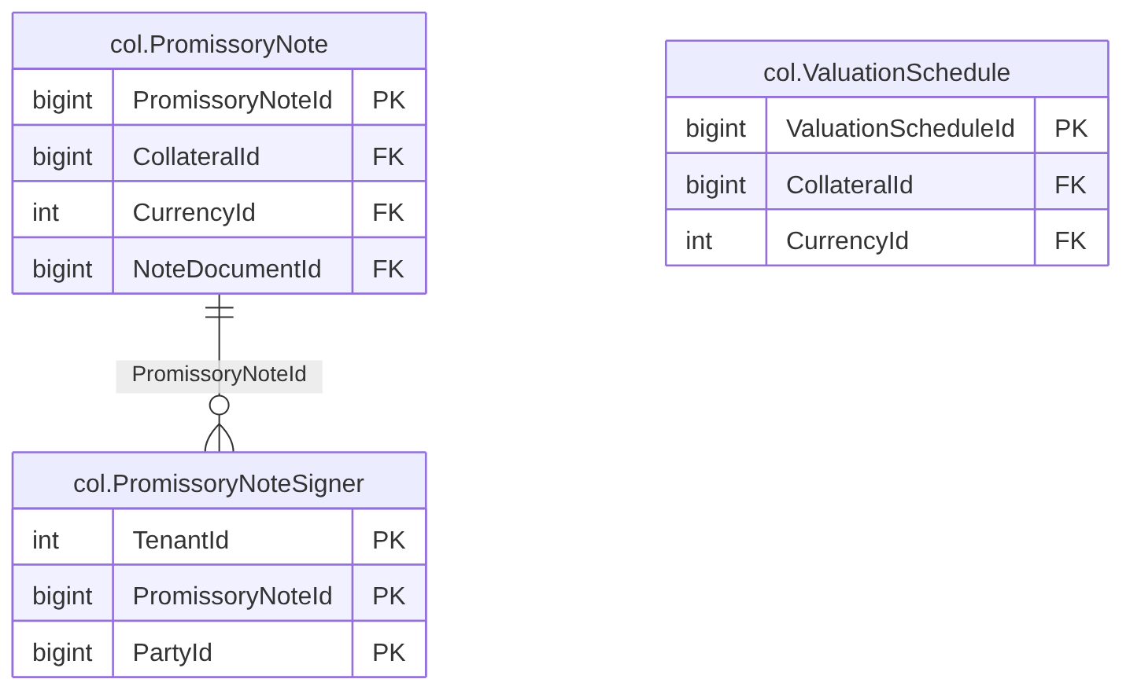
الشكل 43: م5 · الضمانات (2/2) (3 جداول)

الجداول
الجدول | المخطط | الغرض | PK | FK | UK
col.PromissoryNote | col | سند لأمر 1:1؛ مبلغ مستقل قد يفوق الحد (FR-COL-005، BR-COL-002)؛ NextRenewalDue وPNRatio مشتقان | PromissoryNoteId | 3 | 2
col.PromissoryNoteSigner | col | موقّعو السند (SignerPartyIds) | TenantId, PromissoryNoteId, PartyId | 2 | 0
col.ValuationSchedule | col | مراحل تقييم عقار (FR-COL-008، BR-COL-004)؛ مثل 3 مقيّمين في السنة الأولى ثم مقيّم سنويًا | ValuationScheduleId | 2 | 3

العلاقات
الجدول الابن | العمود | الجدول الأب | الإلزام | الحذف | نطاق الربط | النوع | الرسم
col.PromissoryNote | CollateralId | col.Collateral | إلزامي | يمنع الحذف | — | عمل | لا
col.PromissoryNote | CurrencyId | ref.Currency | إلزامي | يمنع الحذف | — | عمل | لا
col.PromissoryNote | NoteDocumentId | doc.Document | اختياري | يمنع الحذف | — | عمل | لا
col.PromissoryNoteSigner | PromissoryNoteId | col.PromissoryNote | إلزامي | يمنع الحذف | — | عمل | مرسوم
col.PromissoryNoteSigner | PartyId | pty.Party | إلزامي | يمنع الحذف | — | عمل | لا
col.ValuationSchedule | CollateralId | col.Collateral | إلزامي | يمنع الحذف | — | عمل | لا
col.ValuationSchedule | CurrencyId | ref.Currency | اختياري | يمنع الحذف | — | عمل | لا

3.38 م5 · الالتزامات والتعهدات (1/2)
Obligations, covenants & reporting
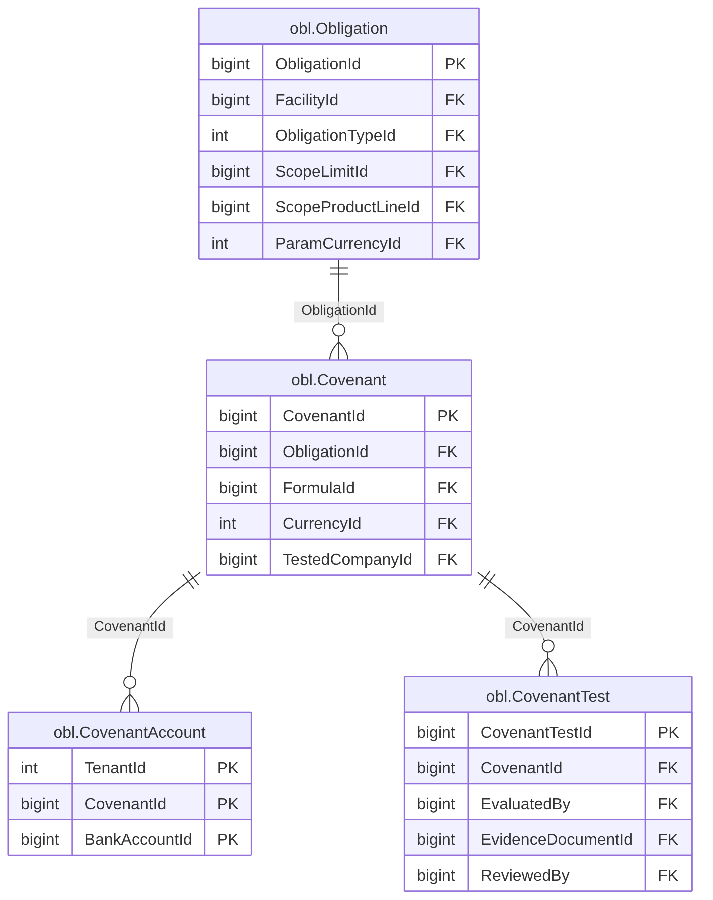
الشكل 44: م5 · الالتزامات والتعهدات (1/2) (4 جداول)

الجداول
الجدول | المخطط | الغرض | PK | FK | UK
obl.Covenant | obl | نسخة تعهد بتواريخ؛ الحدود المتدرجة = عدة نسخ (FR-OBL-006، BR-OBL-001/005/006، Q-OBL-01) | CovenantId | 5 | 2
obl.CovenantAccount | obl | AccountIds لـ SELECTED_ACCOUNTS | TenantId, CovenantId, BankAccountId | 2 | 0
obl.CovenantTest | obl | تقييم تعهد لفترة وإصدار تقييم؛ المخزَّن لا يُعدَّل (FR-OBL-011، FR-FIN-012/013، BR-OBL-006/007، §8) | CovenantTestId | 4 | 3
obl.Obligation | obl | التزام على تسهيل (أو حد/خط/شركات)؛ العائلة من ObligationType ولا تُحرَّر (FR-OBL-001، BR-OBL-001) | ObligationId | 9 | 2

العلاقات
الجدول الابن | العمود | الجدول الأب | الإلزام | الحذف | نطاق الربط | النوع | الرسم
obl.Covenant | ObligationId | obl.Obligation | إلزامي | يمنع الحذف | — | عمل | مرسوم
obl.Covenant | FormulaId | fin.MeasureFormula | اختياري | يمنع الحذف | — | عمل | لا
obl.Covenant | CurrencyId | ref.Currency | اختياري | يمنع الحذف | — | عمل | لا
obl.Covenant | TestedCompanyId | org.Company | إلزامي | يمنع الحذف | — | عمل | لا
obl.Covenant | SupersedesId | obl.Covenant | اختياري | يمنع الحذف | — | إثبات | لا
obl.CovenantAccount | CovenantId | obl.Covenant | إلزامي | يمنع الحذف | — | عمل | مرسوم
obl.CovenantAccount | BankAccountId | acc.BankAccount | إلزامي | يمنع الحذف | — | عمل | لا
obl.CovenantTest | CovenantId | obl.Covenant | إلزامي | يمنع الحذف | — | عمل | مرسوم
obl.CovenantTest | EvaluatedBy | sec.AppUser | اختياري | يمنع الحذف | — | عمل | لا
obl.CovenantTest | EvidenceDocumentId | doc.Document | اختياري | يمنع الحذف | — | عمل | لا
obl.CovenantTest | ReviewedBy | sec.AppUser | اختياري | يمنع الحذف | — | عمل | لا
obl.Obligation | FacilityId | fac.Facility | إلزامي | يمنع الحذف | — | عمل | لا
obl.Obligation | ObligationTypeId | cat.ObligationType | إلزامي | يمنع الحذف | — | عمل | لا
obl.Obligation | ScopeLimitId | fac.Limit | اختياري | يمنع الحذف | FacilityId | عمل | لا
obl.Obligation | ScopeProductLineId | fac.LimitProductLine | اختياري | يمنع الحذف | FacilityId | عمل | لا
obl.Obligation | ParamCurrencyId | ref.Currency | اختياري | يمنع الحذف | — | عمل | لا
obl.Obligation | SupersedesId | obl.Obligation | اختياري | يمنع الحذف | — | إثبات | لا
obl.Obligation | SourceDocumentId | doc.Document | اختياري | يمنع الحذف | — | إثبات | لا
obl.Obligation | VerifiedBy | sec.AppUser | اختياري | يمنع الحذف | — | إثبات | لا
obl.Obligation | ConflictId | fac.ValueConflict | اختياري | يمنع الحذف | — | إثبات | لا

3.39 م5 · الالتزامات والتعهدات (2/2)
Obligations, covenants & reporting
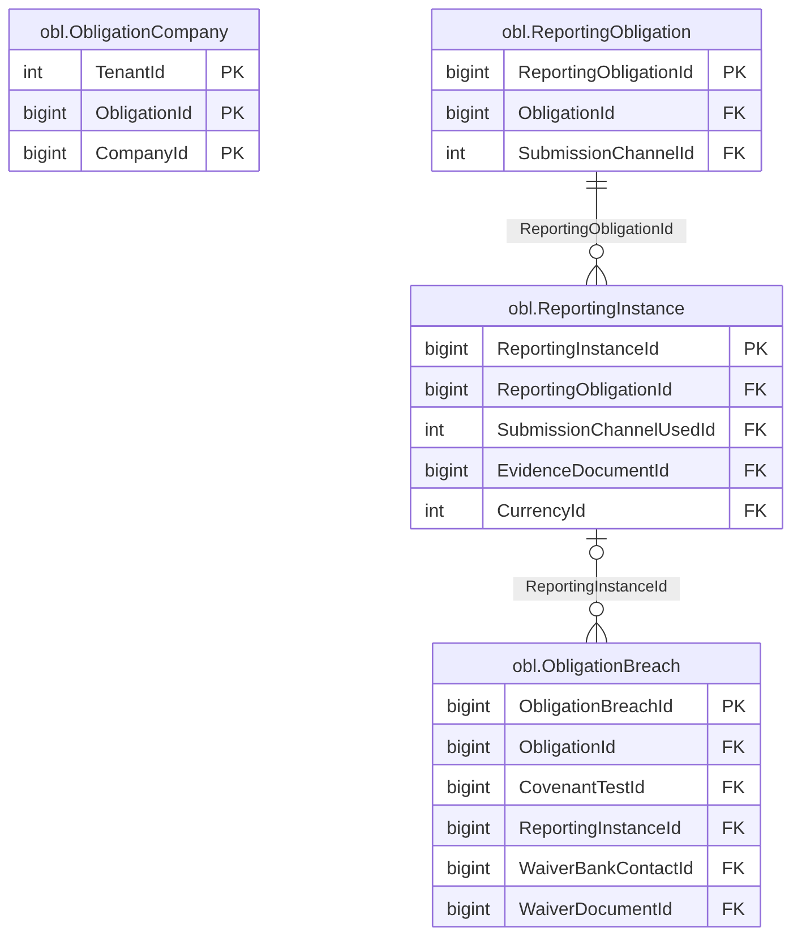
الشكل 45: م5 · الالتزامات والتعهدات (2/2) (4 جداول)

الجداول
الجدول | المخطط | الغرض | PK | FK | UK
obl.ObligationBreach | obl | سجل خرق وعلاجه وتنازله (FR-OBL-012، BR-OBL-009/011، §8) | ObligationBreachId | 5 | 4
obl.ObligationCompany | obl | AppliesToCompanyIds | TenantId, ObligationId, CompanyId | 2 | 0
obl.ReportingInstance | obl | بند أجندة مولَّد أو مسجَّل لحدث (FR-OBL-003..005، BR-OBL-003، §8)؛ DUE_SOON/OVERDUE مشتقتان | ReportingInstanceId | 4 | 5
obl.ReportingObligation | obl | قاعدة استحقاق تقرير/إخطار 1:1 مع Obligation (FR-OBL-002/003، BR-OBL-002، V-OBL-01) | ReportingObligationId | 3 | 2

العلاقات
الجدول الابن | العمود | الجدول الأب | الإلزام | الحذف | نطاق الربط | النوع | الرسم
obl.ObligationBreach | ObligationId | obl.Obligation | إلزامي | يمنع الحذف | — | عمل | لا
obl.ObligationBreach | CovenantTestId | obl.CovenantTest | اختياري | يمنع الحذف | — | عمل | لا
obl.ObligationBreach | ReportingInstanceId | obl.ReportingInstance | اختياري | يمنع الحذف | — | عمل | مرسوم
obl.ObligationBreach | WaiverBankContactId | ins.Contact | اختياري | يمنع الحذف | — | عمل | لا
obl.ObligationBreach | WaiverDocumentId | doc.Document | اختياري | يمنع الحذف | — | عمل | لا
obl.ObligationCompany | ObligationId | obl.Obligation | إلزامي | يمنع الحذف | — | عمل | لا
obl.ObligationCompany | CompanyId | org.Company | إلزامي | يمنع الحذف | — | عمل | لا
obl.ReportingInstance | ReportingObligationId | obl.ReportingObligation | إلزامي | يمنع الحذف | — | عمل | مرسوم
obl.ReportingInstance | SubmissionChannelUsedId | cat.LookupItem | اختياري | يمنع الحذف | — | عمل | لا
obl.ReportingInstance | EvidenceDocumentId | doc.Document | اختياري | يمنع الحذف | — | عمل | لا
obl.ReportingInstance | CurrencyId | ref.Currency | اختياري | يمنع الحذف | — | عمل | لا
obl.ReportingObligation | ObligationId | obl.Obligation | إلزامي | يمنع الحذف | — | عمل | لا
obl.ReportingObligation | SubmissionChannelId | cat.LookupItem | اختياري | يمنع الحذف | — | عمل | لا
obl.ReportingObligation | SupersedesId | obl.ReportingObligation | اختياري | يمنع الحذف | — | إثبات | لا

3.40 م5 · البيانات المالية والأرصدة (1/2)
Financial statements & balances
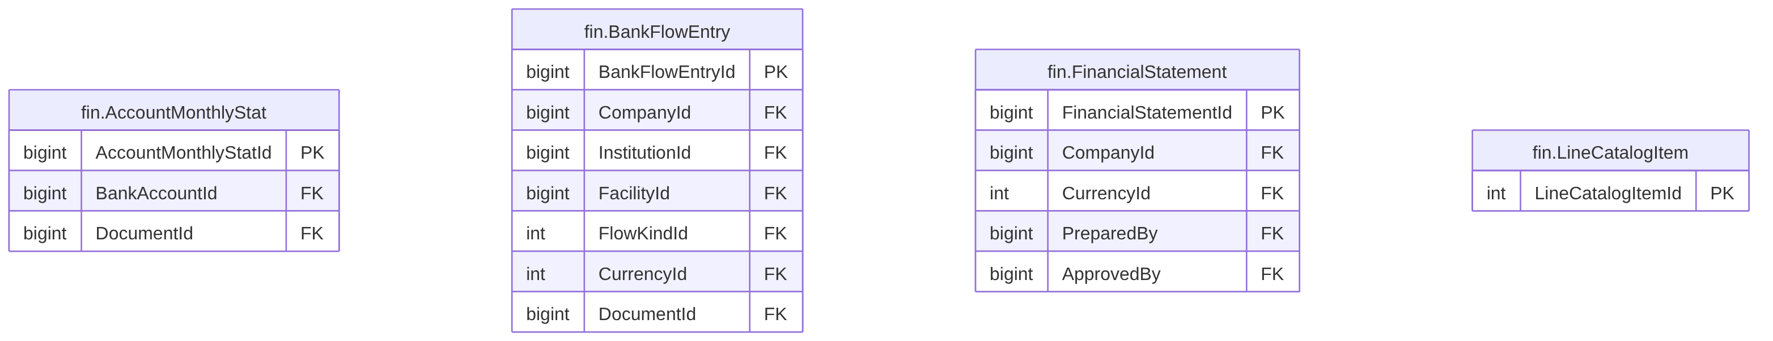
الشكل 46: م5 · البيانات المالية والأرصدة (1/2) (4 جداول)

الجداول
الجدول | المخطط | الغرض | PK | FK | UK
fin.AccountMonthlyStat | fin | رصيد شهري لحساب بعملة الحساب (FR-FIN-008، BR-FIN-005/006، V-FIN-02) | AccountMonthlyStatId | 2 | 3
fin.BankFlowEntry | fin | مبلغ محوَّل للبنك في شهر؛ تجميع سنوي آلي (FR-FIN-009/010، BR-FIN-007/008) | BankFlowEntryId | 6 | 3
fin.FinancialStatement | fin | رأس قائمة مالية؛ سري جدًا (FR-FIN-002/005/006، BR-FIN-001..004، §8) | FinancialStatementId | 6 | 4
fin.LineCatalogItem | fin | بند معياري للقوائم؛ 39 بندًا مبذورًا؛ النظامي في الصيغ لا يُحذف (FR-FIN-001، CatalogBase) | LineCatalogItemId | 0 | 3

العلاقات
الجدول الابن | العمود | الجدول الأب | الإلزام | الحذف | نطاق الربط | النوع | الرسم
fin.AccountMonthlyStat | BankAccountId | acc.BankAccount | إلزامي | يمنع الحذف | — | عمل | لا
fin.AccountMonthlyStat | DocumentId | doc.Document | اختياري | يمنع الحذف | — | عمل | لا
fin.BankFlowEntry | CompanyId | org.Company | إلزامي | يمنع الحذف | — | عمل | لا
fin.BankFlowEntry | InstitutionId | ins.Institution | إلزامي | يمنع الحذف | — | عمل | لا
fin.BankFlowEntry | FacilityId | fac.Facility | اختياري | يمنع الحذف | — | عمل | لا
fin.BankFlowEntry | FlowKindId | cat.LookupItem | إلزامي | يمنع الحذف | — | عمل | لا
fin.BankFlowEntry | CurrencyId | ref.Currency | إلزامي | يمنع الحذف | — | عمل | لا
fin.BankFlowEntry | DocumentId | doc.Document | اختياري | يمنع الحذف | — | عمل | لا
fin.FinancialStatement | CompanyId | org.Company | إلزامي | يمنع الحذف | — | عمل | لا
fin.FinancialStatement | CurrencyId | ref.Currency | إلزامي | يمنع الحذف | — | عمل | لا
fin.FinancialStatement | SupersedesId | fin.FinancialStatement | اختياري | يمنع الحذف | — | إثبات | لا
fin.FinancialStatement | SourceDocumentId | doc.Document | اختياري | يمنع الحذف | — | إثبات | لا
fin.FinancialStatement | PreparedBy | sec.AppUser | اختياري | يمنع الحذف | — | عمل | لا
fin.FinancialStatement | ApprovedBy | sec.AppUser | اختياري | يمنع الحذف | — | عمل | لا

3.41 م5 · البيانات المالية والأرصدة (2/2)
Financial statements & balances
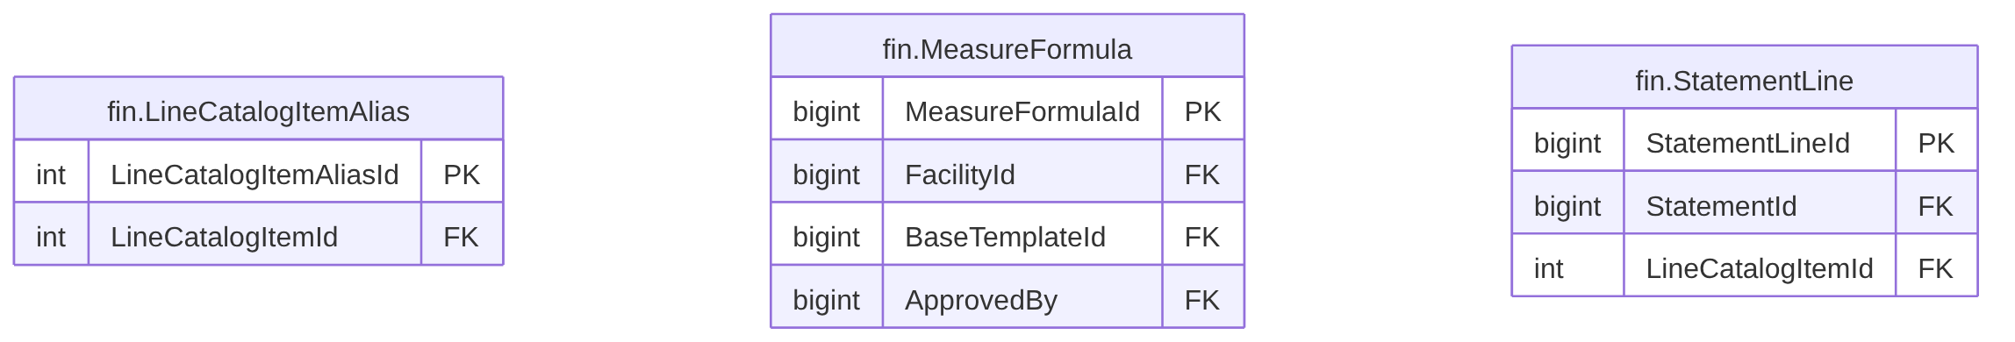
الشكل 47: م5 · البيانات المالية والأرصدة (2/2) (3 جداول)

الجداول
الجدول | المخطط | الغرض | PK | FK | UK
fin.LineCatalogItemAlias | fin | الأسماء البديلة للبند (Aliases) للصق والمطابقة | LineCatalogItemAliasId | 1 | 2
fin.MeasureFormula | fin | صيغة مقياس: قالب أو نسخة اتفاقية بإصدارات؛ لا تُنفَّذ نصًا (FR-FIN-011، BR-FIN-009، §12) | MeasureFormulaId | 6 | 3
fin.StatementLine | fin | سطر قائمة؛ بعملة الرأس والمخزَّن = المُدخل x UnitScale؛ Variance مشتق؛ سري جدًا (BR-FIN-001/002) | StatementLineId | 2 | 2

العلاقات
الجدول الابن | العمود | الجدول الأب | الإلزام | الحذف | نطاق الربط | النوع | الرسم
fin.LineCatalogItemAlias | LineCatalogItemId | fin.LineCatalogItem | إلزامي | يمنع الحذف | — | عمل | لا
fin.MeasureFormula | FacilityId | fac.Facility | اختياري | يمنع الحذف | — | عمل | لا
fin.MeasureFormula | BaseTemplateId | fin.MeasureFormula | اختياري | يمنع الحذف | — | عمل | مرسوم
fin.MeasureFormula | ApprovedBy | sec.AppUser | اختياري | يمنع الحذف | — | عمل | لا
fin.MeasureFormula | SourceDocumentId | doc.Document | اختياري | يمنع الحذف | — | إثبات | لا
fin.MeasureFormula | VerifiedBy | sec.AppUser | اختياري | يمنع الحذف | — | إثبات | لا
fin.MeasureFormula | ConflictId | fac.ValueConflict | اختياري | يمنع الحذف | — | إثبات | لا
fin.StatementLine | StatementId | fin.FinancialStatement | إلزامي | يمنع الحذف | — | عمل | لا
fin.StatementLine | LineCatalogItemId | fin.LineCatalogItem | إلزامي | يمنع الحذف | — | عمل | لا

3.42 م6 · قوالب دورات العمل (1/3)
Workflow templates
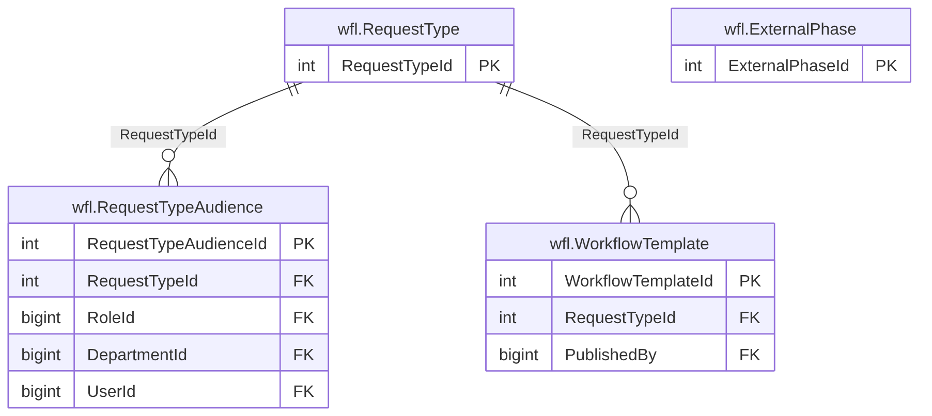
الشكل 48: م6 · قوالب دورات العمل (1/3) (4 جداول)

الجداول
الجدول | المخطط | الغرض | PK | FK | UK
wfl.RequestType | wfl | تعريف نوع الطلب (FR-REQ-001، BR-REQ-001، V-REQ-01)؛ الأنواع الجديدة بلا كود (FR-REQ-021) | RequestTypeId | 0 | 4
wfl.RequestTypeAudience | wfl | جمهور النوع: من يحق له الطلب؛ غياب الصفوف = لا أحد (فشل مغلق) (FR-REQ-007) | RequestTypeAudienceId | 4 | 4
wfl.ExternalPhase | wfl | المرحلة الظاهرة للطالب: DRAFT · IN_APPROVAL · RETURNED · AWAITING_REQUESTER · IN_PROGRESS · COMPLETED · REJECTED · CANCELLED (BR-WFL-011، D-6) | ExternalPhaseId | 0 | 3
wfl.WorkflowTemplate | wfl | نسخة قالب دورة عمل؛ المنشورة ثابتة (FR-WFL-001/028، BR-WFL-019، AC-WFL-6) | WorkflowTemplateId | 2 | 6

العلاقات
الجدول الابن | العمود | الجدول الأب | الإلزام | الحذف | نطاق الربط | النوع | الرسم
wfl.RequestTypeAudience | RequestTypeId | wfl.RequestType | إلزامي | يمنع الحذف | — | عمل | مرسوم
wfl.RequestTypeAudience | RoleId | sec.Role | اختياري | يمنع الحذف | — | عمل | لا
wfl.RequestTypeAudience | DepartmentId | org.Department | اختياري | يمنع الحذف | — | عمل | لا
wfl.RequestTypeAudience | UserId | sec.AppUser | اختياري | يمنع الحذف | — | عمل | لا
wfl.WorkflowTemplate | RequestTypeId | wfl.RequestType | إلزامي | يمنع الحذف | — | عمل | مرسوم
wfl.WorkflowTemplate | PublishedBy | sec.AppUser | اختياري | يمنع الحذف | — | عمل | لا

3.43 م6 · قوالب دورات العمل (2/3)
Workflow templates
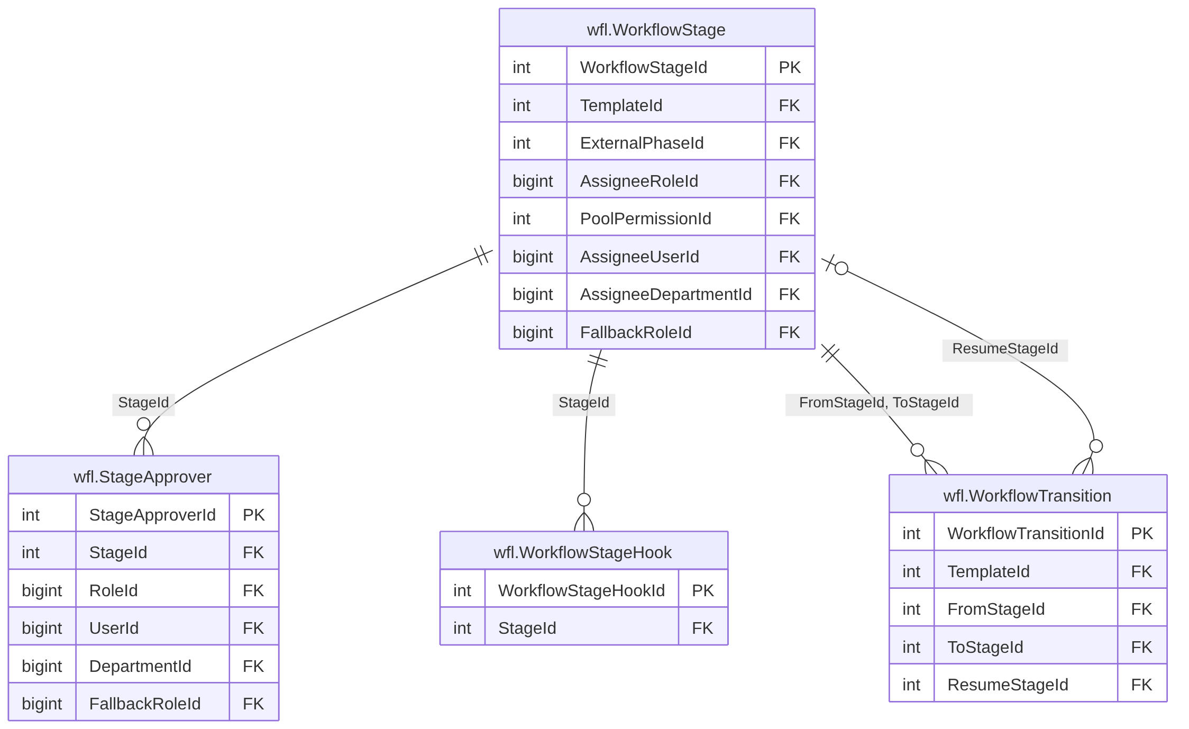
الشكل 49: م6 · قوالب دورات العمل (2/3) (4 جداول)

الجداول
الجدول | المخطط | الغرض | PK | FK | UK
wfl.WorkflowStage | wfl | مرحلة في نسخة قالب (FR-WFL-003/004/005، BR-WFL-002/010/012)؛ حذف فعلي لمسودة النسخة فقط | WorkflowStageId | 7 | 4
wfl.StageApprover | wfl | خانة موافقة في مرحلة APPROVAL؛ ALL = كل الخانات، ودور بشخصين يلزمان معًا = خانتان (FR-WFL-007/041، BR-WFL-003/004) | StageApproverId | 5 | 2
wfl.WorkflowTransition | wfl | انتقال بين مرحلتين بشرط وأولوية؛ دورة خطية بتفرع شرطي بسيط (FR-WFL-006، BR-WFL-001، D-8) | WorkflowTransitionId | 4 | 2
wfl.WorkflowStageHook | wfl | خطاف مسجَّل بالكود على مرحلة: مفتاح ومعاملات لا كود (FR-WFL-021، BR-WFL-015، §5.4) | WorkflowStageHookId | 1 | 2

العلاقات
الجدول الابن | العمود | الجدول الأب | الإلزام | الحذف | نطاق الربط | النوع | الرسم
wfl.WorkflowStage | TemplateId | wfl.WorkflowTemplate | إلزامي | يمنع الحذف | — | عمل | لا
wfl.WorkflowStage | ExternalPhaseId | wfl.ExternalPhase | إلزامي | يمنع الحذف | — | عمل | لا
wfl.WorkflowStage | AssigneeRoleId | sec.Role | اختياري | يمنع الحذف | — | عمل | لا
wfl.WorkflowStage | PoolPermissionId | sec.Permission | اختياري | يمنع الحذف | — | عمل | لا
wfl.WorkflowStage | AssigneeUserId | sec.AppUser | اختياري | يمنع الحذف | — | عمل | لا
wfl.WorkflowStage | AssigneeDepartmentId | org.Department | اختياري | يمنع الحذف | — | عمل | لا
wfl.WorkflowStage | FallbackRoleId | sec.Role | اختياري | يمنع الحذف | — | عمل | لا
wfl.StageApprover | StageId | wfl.WorkflowStage | إلزامي | يمنع الحذف | — | عمل | مرسوم
wfl.StageApprover | RoleId | sec.Role | اختياري | يمنع الحذف | — | عمل | لا
wfl.StageApprover | UserId | sec.AppUser | اختياري | يمنع الحذف | — | عمل | لا
wfl.StageApprover | DepartmentId | org.Department | اختياري | يمنع الحذف | — | عمل | لا
wfl.StageApprover | FallbackRoleId | sec.Role | اختياري | يمنع الحذف | — | عمل | لا
wfl.WorkflowTransition | TemplateId | wfl.WorkflowTemplate | إلزامي | يمنع الحذف | — | عمل | لا
wfl.WorkflowTransition | FromStageId | wfl.WorkflowStage | إلزامي | يمنع الحذف | TemplateId | عمل | مرسوم
wfl.WorkflowTransition | ToStageId | wfl.WorkflowStage | إلزامي | يمنع الحذف | TemplateId | عمل | مرسوم
wfl.WorkflowTransition | ResumeStageId | wfl.WorkflowStage | اختياري | يمنع الحذف | TemplateId | عمل | مرسوم
wfl.WorkflowStageHook | StageId | wfl.WorkflowStage | إلزامي | يمنع الحذف | — | عمل | مرسوم

3.44 م6 · قوالب دورات العمل (3/3)
Workflow templates
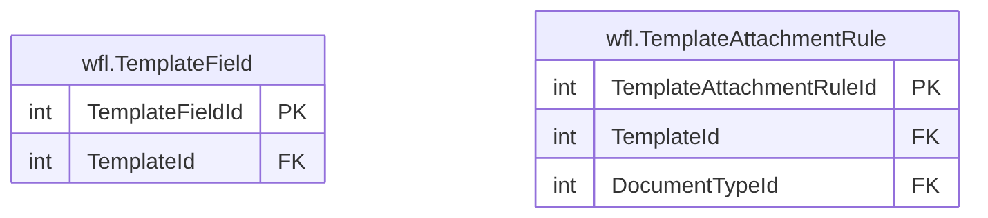
الشكل 50: م6 · قوالب دورات العمل (3/3) (جدولان)

الجداول
الجدول | المخطط | الغرض | PK | FK | UK
wfl.TemplateField | wfl | حقل في نسخة قالب يولّد النموذج بلا كود واجهة (FR-REQ-002..005، BR-REQ-003/004) | TemplateFieldId | 1 | 3
wfl.TemplateAttachmentRule | wfl | قاعدة مرفق على نسخة قالب (FR-REQ-006، BR-REQ-005، FR-WFL-024/025) | TemplateAttachmentRuleId | 2 | 2

العلاقات
الجدول الابن | العمود | الجدول الأب | الإلزام | الحذف | نطاق الربط | النوع | الرسم
wfl.TemplateField | TemplateId | wfl.WorkflowTemplate | إلزامي | يمنع الحذف | — | عمل | لا
wfl.TemplateAttachmentRule | TemplateId | wfl.WorkflowTemplate | إلزامي | يمنع الحذف | — | عمل | لا
wfl.TemplateAttachmentRule | DocumentTypeId | cat.DocumentType | إلزامي | يمنع الحذف | — | عمل | لا

3.45 م6 · الطلبات وإجراءاتها (1/3)
Requests, approvals & actions
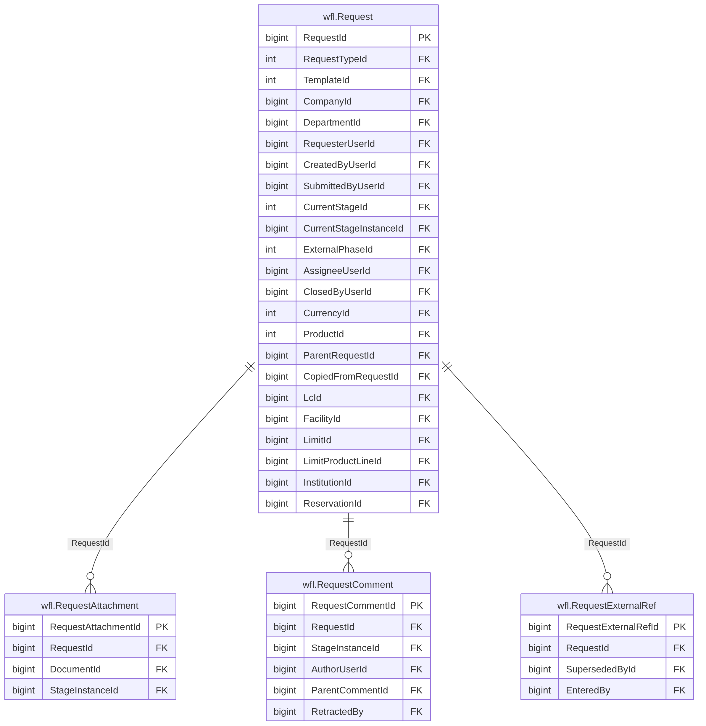
الشكل 51: م6 · الطلبات وإجراءاتها (1/3) (4 جداول)

الجداول
الجدول | المخطط | الغرض | PK | FK | UK
wfl.Request | wfl | الطلب: أكثر الجداول ازدحامًا؛ الحالة الداخلية منفصلة عن المرحلة الظاهرة (FR-WFL-001، FR-REQ-009، D-6، BR-REQ-002/003) | RequestId | 22 | 6
wfl.RequestComment | wfl | تعليق ظاهر للطالب أو داخلي؛ غير قابل للتعديل (سحب مع بقاء الأصل) (FR-REQ-017، BR-REQ-014) | RequestCommentId | 5 | 2
wfl.RequestAttachment | wfl | ربط مستند بطلب ينشئ DocumentLink (EntityType=Request) (FR-REQ-006، BR-REQ-005) | RequestAttachmentId | 3 | 2
wfl.RequestExternalRef | wfl | مرجع خارجي بنص حر؛ تعديل بالإحلال ويبقى التاريخ؛ بلا تحقق خارجي (FR-REQ-010، X-DAT-7، BR-REQ-006) | RequestExternalRefId | 3 | 2

العلاقات
الجدول الابن | العمود | الجدول الأب | الإلزام | الحذف | نطاق الربط | النوع | الرسم
wfl.Request | RequestTypeId | wfl.RequestType | إلزامي | يمنع الحذف | — | عمل | لا
wfl.Request | TemplateId | wfl.WorkflowTemplate | إلزامي | يمنع الحذف | RequestTypeId | عمل | لا
wfl.Request | CompanyId | org.Company | إلزامي | يمنع الحذف | — | عمل | لا
wfl.Request | DepartmentId | org.Department | اختياري | يمنع الحذف | — | عمل | لا
wfl.Request | RequesterUserId | sec.AppUser | إلزامي | يمنع الحذف | — | عمل | لا
wfl.Request | CreatedByUserId | sec.AppUser | إلزامي | يمنع الحذف | — | عمل | لا
wfl.Request | SubmittedByUserId | sec.AppUser | اختياري | يمنع الحذف | — | عمل | لا
wfl.Request | CurrentStageId | wfl.WorkflowStage | اختياري | يمنع الحذف | TemplateId | عمل | لا
wfl.Request | CurrentStageInstanceId | wfl.RequestStageInstance | اختياري | يمنع الحذف | — | عمل | لا
wfl.Request | ExternalPhaseId | wfl.ExternalPhase | إلزامي | يمنع الحذف | — | عمل | لا
wfl.Request | AssigneeUserId | sec.AppUser | اختياري | يمنع الحذف | — | عمل | لا
wfl.Request | ClosedByUserId | sec.AppUser | اختياري | يمنع الحذف | — | عمل | لا
wfl.Request | CurrencyId | ref.Currency | اختياري | يمنع الحذف | — | عمل | لا
wfl.Request | ProductId | cat.Product | اختياري | يمنع الحذف | — | عمل | لا
wfl.Request | ParentRequestId | wfl.Request | اختياري | يمنع الحذف | — | عمل | مرسوم
wfl.Request | CopiedFromRequestId | wfl.Request | اختياري | يمنع الحذف | — | عمل | مرسوم
wfl.Request | LcId | lc.LetterOfCredit | اختياري | يمنع الحذف | CompanyId | عمل | لا
wfl.Request | FacilityId | fac.Facility | اختياري | يمنع الحذف | — | عمل | لا
wfl.Request | LimitId | fac.Limit | اختياري | يمنع الحذف | FacilityId | عمل | لا
wfl.Request | LimitProductLineId | fac.LimitProductLine | اختياري | يمنع الحذف | FacilityId, LimitId | عمل | لا
wfl.Request | InstitutionId | ins.Institution | اختياري | يمنع الحذف | — | عمل | لا
wfl.Request | ReservationId | fac.LimitReservation | اختياري | يمنع الحذف | — | عمل | لا
wfl.RequestComment | RequestId | wfl.Request | إلزامي | يمنع الحذف | — | عمل | مرسوم
wfl.RequestComment | StageInstanceId | wfl.RequestStageInstance | اختياري | يمنع الحذف | RequestId | عمل | لا
wfl.RequestComment | AuthorUserId | sec.AppUser | إلزامي | يمنع الحذف | — | عمل | لا
wfl.RequestComment | ParentCommentId | wfl.RequestComment | اختياري | يمنع الحذف | RequestId | عمل | مرسوم
wfl.RequestComment | RetractedBy | sec.AppUser | اختياري | يمنع الحذف | — | عمل | لا
wfl.RequestAttachment | RequestId | wfl.Request | إلزامي | يمنع الحذف | — | عمل | مرسوم
wfl.RequestAttachment | DocumentId | doc.Document | إلزامي | يمنع الحذف | — | عمل | لا
wfl.RequestAttachment | StageInstanceId | wfl.RequestStageInstance | اختياري | يمنع الحذف | RequestId | عمل | لا
wfl.RequestExternalRef | RequestId | wfl.Request | إلزامي | يمنع الحذف | — | عمل | مرسوم
wfl.RequestExternalRef | SupersededById | wfl.RequestExternalRef | اختياري | يمنع الحذف | RequestId | عمل | مرسوم
wfl.RequestExternalRef | EnteredBy | sec.AppUser | اختياري | يمنع الحذف | — | عمل | لا

3.46 م6 · الطلبات وإجراءاتها (2/3)
Requests, approvals & actions
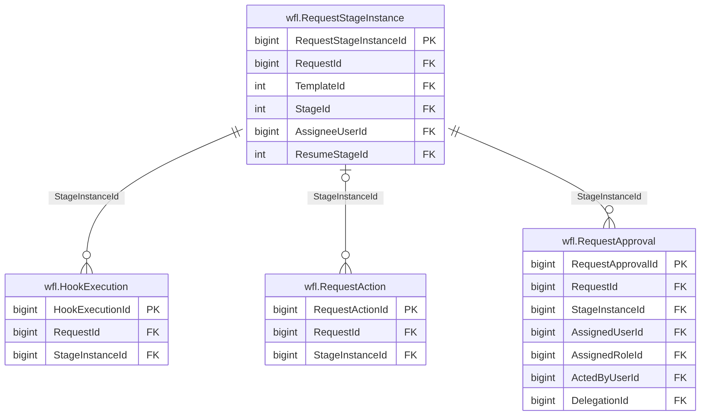
الشكل 52: م6 · الطلبات وإجراءاتها (2/3) (4 جداول)

الجداول
الجدول | المخطط | الغرض | PK | FK | UK
wfl.RequestStageInstance | wfl | دخول طلب إلى مرحلة؛ مصدر مقاييس الأزمنة والسحب والـ SLA (BR-WFL-002/007/012، §8) | RequestStageInstanceId | 5 | 3
wfl.RequestApproval | wfl | خانة موافقة تُنشأ لكل دخول ودورة؛ الدورة الجديدة بخانات جديدة (BR-WFL-003، FR-WFL-007/008/011) | RequestApprovalId | 7 | 2
wfl.RequestAction | wfl | سجل إجراءات للإضافة فقط يغطي كل حدث؛ غير AuditLog الأمني (FR-WFL-033/034، §6.2) | RequestActionId | 4 | 2
wfl.HookExecution | wfl | تنفيذ خطاف بمفتاح عدم تكرار يعيد النتيجة المخزَّنة (FR-WFL-021، BR-WFL-015) | HookExecutionId | 2 | 2

العلاقات
الجدول الابن | العمود | الجدول الأب | الإلزام | الحذف | نطاق الربط | النوع | الرسم
wfl.RequestStageInstance | RequestId | wfl.Request | إلزامي | يمنع الحذف | — | عمل | لا
wfl.RequestStageInstance | TemplateId | wfl.WorkflowTemplate | إلزامي | يمنع الحذف | — | عمل | لا
wfl.RequestStageInstance | StageId | wfl.WorkflowStage | إلزامي | يمنع الحذف | TemplateId | عمل | لا
wfl.RequestStageInstance | AssigneeUserId | sec.AppUser | اختياري | يمنع الحذف | — | عمل | لا
wfl.RequestStageInstance | ResumeStageId | wfl.WorkflowStage | اختياري | يمنع الحذف | TemplateId | عمل | لا
wfl.RequestApproval | RequestId | wfl.Request | إلزامي | يمنع الحذف | — | عمل | لا
wfl.RequestApproval | StageInstanceId | wfl.RequestStageInstance | إلزامي | يمنع الحذف | RequestId | عمل | مرسوم
wfl.RequestApproval | AssignedUserId | sec.AppUser | اختياري | يمنع الحذف | — | عمل | لا
wfl.RequestApproval | AssignedRoleId | sec.Role | اختياري | يمنع الحذف | — | عمل | لا
wfl.RequestApproval | ActedByUserId | sec.AppUser | اختياري | يمنع الحذف | — | عمل | لا
wfl.RequestApproval | OnBehalfOfUserId | sec.AppUser | اختياري | يمنع الحذف | — | إثبات | لا
wfl.RequestApproval | DelegationId | wfl.UserDelegation | اختياري | يمنع الحذف | — | عمل | لا
wfl.RequestAction | RequestId | wfl.Request | إلزامي | يمنع الحذف | — | عمل | لا
wfl.RequestAction | StageInstanceId | wfl.RequestStageInstance | اختياري | يمنع الحذف | RequestId | عمل | مرسوم
wfl.RequestAction | ActorUserId | sec.AppUser | اختياري | يمنع الحذف | — | إثبات | لا
wfl.RequestAction | OnBehalfOfUserId | sec.AppUser | اختياري | يمنع الحذف | — | إثبات | لا
wfl.HookExecution | RequestId | wfl.Request | إلزامي | يمنع الحذف | — | عمل | لا
wfl.HookExecution | StageInstanceId | wfl.RequestStageInstance | إلزامي | يمنع الحذف | RequestId | عمل | مرسوم

3.47 م6 · الطلبات وإجراءاتها (3/3)
Requests, approvals & actions
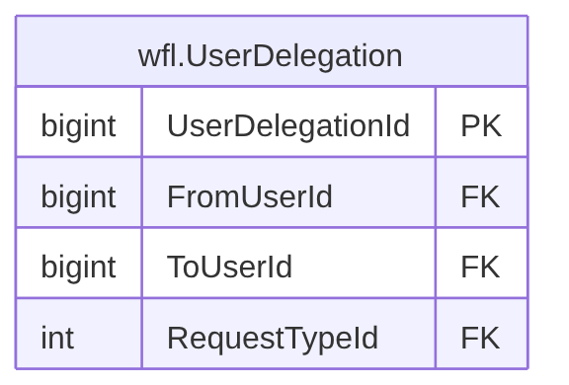
الشكل 53: م6 · الطلبات وإجراءاتها (3/3) (جدول واحد)

الجداول
الجدول | المخطط | الغرض | PK | FK | UK
wfl.UserDelegation | wfl | تفويض مهام بفترة ونطاق؛ لا تفويض متسلسل (FR-WFL-020، BR-WFL-021، V-WFL-06) | UserDelegationId | 4 | 2

العلاقات
الجدول الابن | العمود | الجدول الأب | الإلزام | الحذف | نطاق الربط | النوع | الرسم
wfl.UserDelegation | FromUserId | sec.AppUser | إلزامي | يمنع الحذف | — | عمل | لا
wfl.UserDelegation | ToUserId | sec.AppUser | إلزامي | يمنع الحذف | — | عمل | لا
wfl.UserDelegation | RequestTypeId | wfl.RequestType | اختياري | يمنع الحذف | — | عمل | لا
wfl.UserDelegation | RevokedBy | sec.AppUser | اختياري | يمنع الحذف | — | إثبات | لا

3.48 م6 · الإشعارات (1/2)
Notifications
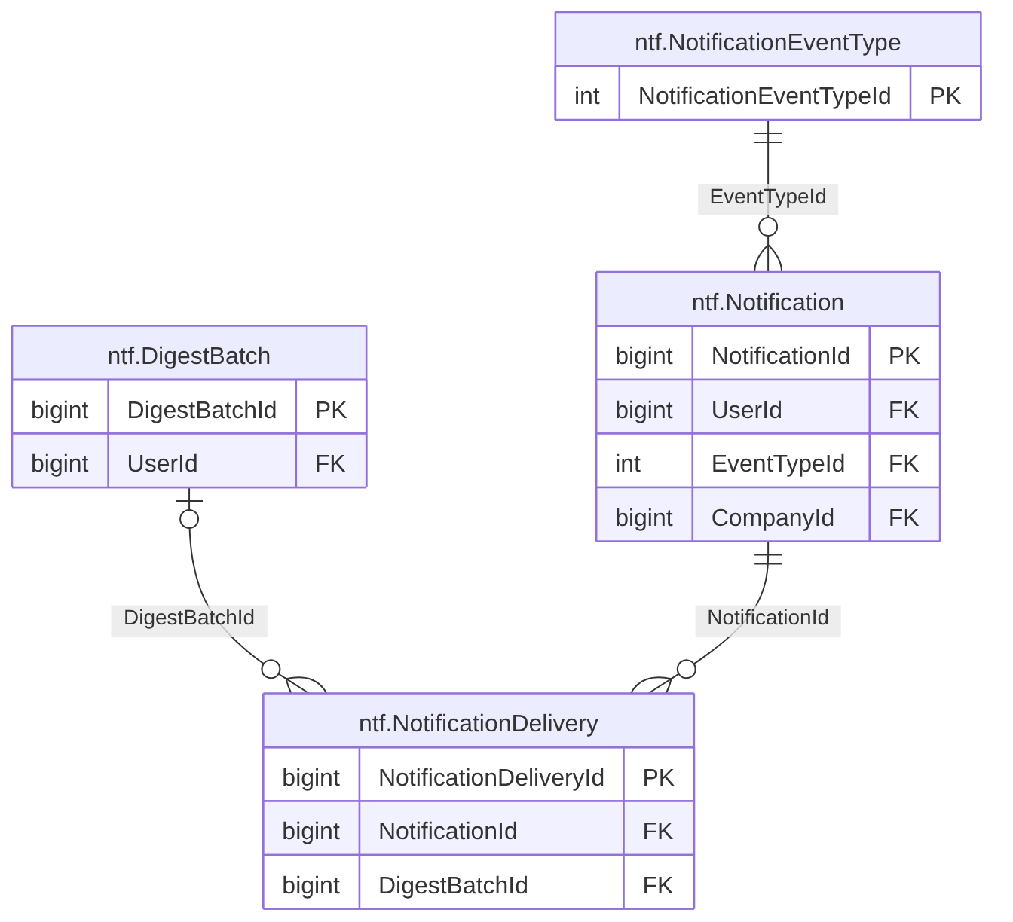
الشكل 54: م6 · الإشعارات (1/2) (4 جداول)

الجداول
الجدول | المخطط | الغرض | PK | FK | UK
ntf.DigestBatch | ntf | دفعة ملخص لمستخدم وقناة وفترة؛ لا يُرسل فارغًا (FR-NTF-014، BR-NTF-004، JOB-NTF-DIGEST) | DigestBatchId | 1 | 2
ntf.Notification | ntf | إشعار لمستخدم؛ المحتوى بلا قيم مقيّدة (FR-NTF-005/006/007/021، BR-NTF-001/002/007/008/011) | NotificationId | 3 | 3
ntf.NotificationDelivery | ntf | تسليم الإشعار لكل قناة بحالاته وإعادة المحاولة (FR-NTF-019، BR-NTF-009، §8) | NotificationDeliveryId | 2 | 2
ntf.NotificationEventType | ntf | كتالوج الأحداث؛ تملكه 13 لكل الوحدات وتبذر فيه الوحدات أحداثها (FR-NTF-001، §9.2، §9.2-ب) | NotificationEventTypeId | 0 | 3

العلاقات
الجدول الابن | العمود | الجدول الأب | الإلزام | الحذف | نطاق الربط | النوع | الرسم
ntf.DigestBatch | UserId | sec.AppUser | إلزامي | يمنع الحذف | — | عمل | لا
ntf.Notification | UserId | sec.AppUser | إلزامي | يمنع الحذف | — | عمل | لا
ntf.Notification | EventTypeId | ntf.NotificationEventType | إلزامي | يمنع الحذف | — | عمل | مرسوم
ntf.Notification | CompanyId | org.Company | اختياري | يمنع الحذف | — | عمل | لا
ntf.NotificationDelivery | NotificationId | ntf.Notification | إلزامي | يمنع الحذف | — | عمل | مرسوم
ntf.NotificationDelivery | DigestBatchId | ntf.DigestBatch | اختياري | يمنع الحذف | — | عمل | مرسوم

3.49 م6 · الإشعارات (2/2)
Notifications
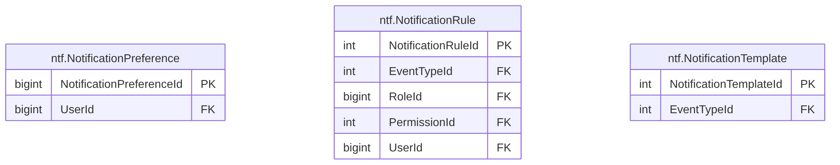
الشكل 55: م6 · الإشعارات (2/2) (3 جداول)

الجداول
الجدول | المخطط | الغرض | PK | FK | UK
ntf.NotificationPreference | ntf | تفضيل المستخدم لكل مجموعة أحداث وقناة (FR-NTF-010، BR-NTF-003/014)؛ الإلزامي لا يُوقَف في التطبيق | NotificationPreferenceId | 1 | 2
ntf.NotificationRule | ntf | قاعدة مستلمين لحدث؛ التعديل يسري على الأحداث التالية فقط (FR-NTF-003، BR-NTF-001، V-NTF-02) | NotificationRuleId | 4 | 2
ntf.NotificationTemplate | ntf | قالب رسالة لكل (حدث، قناة، لغة)؛ الحذف = العودة إلى قالب البذرة (FR-NTF-012، FR-NTF-025) | NotificationTemplateId | 1 | 2

العلاقات
الجدول الابن | العمود | الجدول الأب | الإلزام | الحذف | نطاق الربط | النوع | الرسم
ntf.NotificationPreference | UserId | sec.AppUser | إلزامي | يمنع الحذف | — | عمل | لا
ntf.NotificationRule | EventTypeId | ntf.NotificationEventType | إلزامي | يمنع الحذف | — | عمل | لا
ntf.NotificationRule | RoleId | sec.Role | اختياري | يمنع الحذف | — | عمل | لا
ntf.NotificationRule | PermissionId | sec.Permission | اختياري | يمنع الحذف | — | عمل | لا
ntf.NotificationRule | UserId | sec.AppUser | اختياري | يمنع الحذف | — | عمل | لا
ntf.NotificationTemplate | EventTypeId | ntf.NotificationEventType | إلزامي | يمنع الحذف | — | عمل | لا

3.50 م7/م8 · شروط الاعتماد والنماذج (1/3)
LC terms, fields & form maps
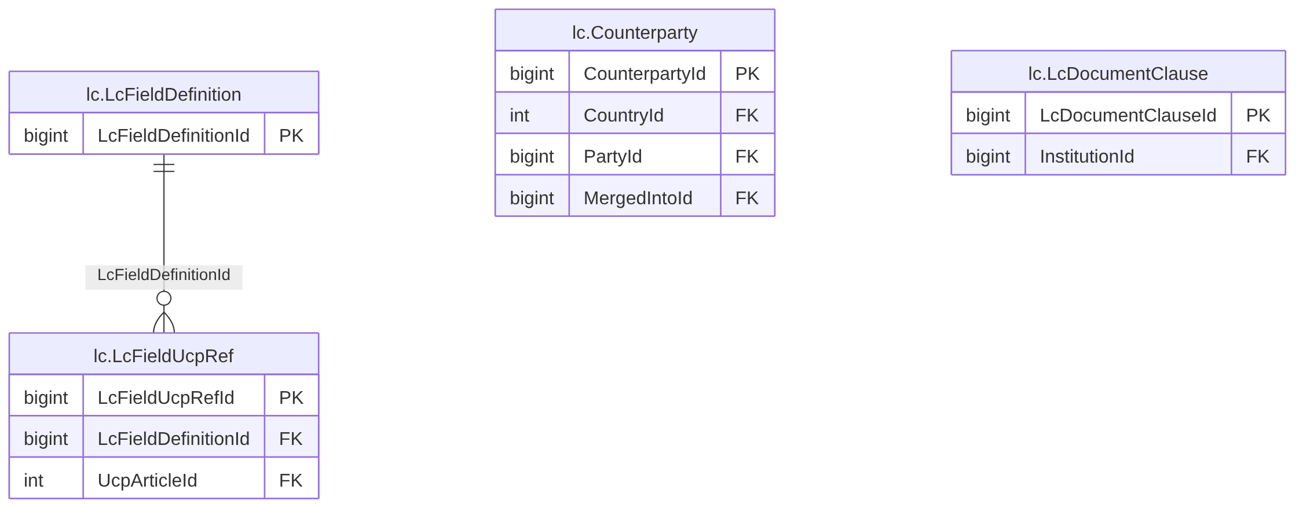
الشكل 56: م7/م8 · شروط الاعتماد والنماذج (1/3) (4 جداول)

الجداول
الجدول | المخطط | الغرض | PK | FK | UK
lc.LcFieldDefinition | lc | تعريف حقل في شروط الاعتماد: بيانات تُبذر لكل مشترك (FR-LCT-004، BR-LCT-002)؛ مراجع UCP في lc.LcFieldUcpRef | LcFieldDefinitionId | 0 | 3
lc.LcFieldUcpRef | lc | مرجع UCP لحقل: مادة + فقرة (UcpRefs في المواصفة)؛ يغذّي الشارة وR-LCT-01 وBR-LCT-018 | LcFieldUcpRefId | 2 | 2
lc.Counterparty | lc | الطرف المقابل: مورّد/عميل خفيف بلا هوية؛ يُرقّى إلى Party عند الحاجة (FR-LCT-036/037، BR-LCT-022، Q-PTY-03) | CounterpartyId | 3 | 3
lc.LcDocumentClause | lc | مكتبة بنود المستندات بإصدارات: نص قالب بمعاملات (FR-LCT-017..019، BR-LCT-012)؛ مراجع UCP في lc.LcDocumentClauseUcpRef | LcDocumentClauseId | 1 | 4

العلاقات
الجدول الابن | العمود | الجدول الأب | الإلزام | الحذف | نطاق الربط | النوع | الرسم
lc.LcFieldUcpRef | LcFieldDefinitionId | lc.LcFieldDefinition | إلزامي | يمنع الحذف | — | عمل | مرسوم
lc.LcFieldUcpRef | UcpArticleId | ref.UcpArticle | إلزامي | يمنع الحذف | — | عمل | لا
lc.Counterparty | CountryId | ref.Country | إلزامي | يمنع الحذف | — | عمل | لا
lc.Counterparty | PartyId | pty.Party | اختياري | يمنع الحذف | — | عمل | لا
lc.Counterparty | MergedIntoId | lc.Counterparty | اختياري | يمنع الحذف | — | عمل | مرسوم
lc.LcDocumentClause | InstitutionId | ins.Institution | اختياري | يمنع الحذف | — | عمل | لا

3.51 م7/م8 · شروط الاعتماد والنماذج (2/3)
LC terms, fields & form maps
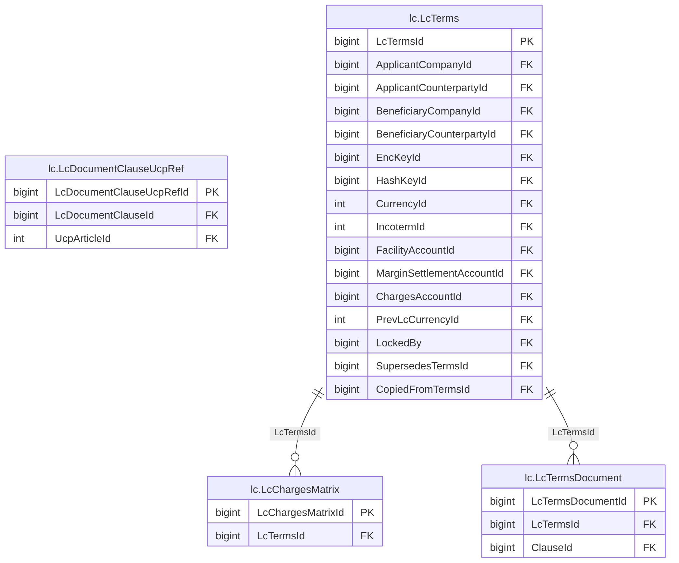
الشكل 57: م7/م8 · شروط الاعتماد والنماذج (2/3) (4 جداول)

الجداول
الجدول | المخطط | الغرض | PK | FK | UK
lc.LcDocumentClauseUcpRef | lc | مرجع UCP لبند مستند: مادة + فقرة (UcpRefs في المواصفة) | LcDocumentClauseUcpRefId | 2 | 2
lc.LcTerms | lc | إصدار شروط اعتماد: صف لكل نسخة بأعمدة قاموس §6.2؛ مشترك بين البروفورما والطلب والاعتماد والتعديل (FR-LCT-001..035) | LcTermsId | 15 | 4
lc.LcTermsDocument | lc | بند مستند مختار في الشروط ومعاملاته؛ النص المصيَّر يُجمَّد عند القفل (FR-LCT-018، BR-LCT-012) | LcTermsDocumentId | 2 | 2
lc.LcChargesMatrix | lc | رسوم الشروط: صف لكل فئة (6 صفوف كاملة يتحقق منها التطبيق V-LCT-12) (FR-LCT-020، BR-LCT-014) | LcChargesMatrixId | 1 | 2

العلاقات
الجدول الابن | العمود | الجدول الأب | الإلزام | الحذف | نطاق الربط | النوع | الرسم
lc.LcDocumentClauseUcpRef | LcDocumentClauseId | lc.LcDocumentClause | إلزامي | يمنع الحذف | — | عمل | لا
lc.LcDocumentClauseUcpRef | UcpArticleId | ref.UcpArticle | إلزامي | يمنع الحذف | — | عمل | لا
lc.LcTerms | ApplicantCompanyId | org.Company | اختياري | يمنع الحذف | — | عمل | لا
lc.LcTerms | ApplicantCounterpartyId | lc.Counterparty | اختياري | يمنع الحذف | — | عمل | لا
lc.LcTerms | BeneficiaryCompanyId | org.Company | اختياري | يمنع الحذف | — | عمل | لا
lc.LcTerms | BeneficiaryCounterpartyId | lc.Counterparty | اختياري | يمنع الحذف | — | عمل | لا
lc.LcTerms | EncKeyId | sec.TenantKey | اختياري | يمنع الحذف | EncKeyPurpose | عمل | لا
lc.LcTerms | HashKeyId | sec.TenantKey | اختياري | يمنع الحذف | HashKeyPurpose | عمل | لا
lc.LcTerms | CurrencyId | ref.Currency | اختياري | يمنع الحذف | — | عمل | لا
lc.LcTerms | IncotermId | ref.Incoterm | اختياري | يمنع الحذف | — | عمل | لا
lc.LcTerms | FacilityAccountId | acc.BankAccount | اختياري | يمنع الحذف | — | عمل | لا
lc.LcTerms | MarginSettlementAccountId | acc.BankAccount | اختياري | يمنع الحذف | — | عمل | لا
lc.LcTerms | ChargesAccountId | acc.BankAccount | اختياري | يمنع الحذف | — | عمل | لا
lc.LcTerms | PrevLcCurrencyId | ref.Currency | اختياري | يمنع الحذف | — | عمل | لا
lc.LcTerms | LockedBy | sec.AppUser | اختياري | يمنع الحذف | — | عمل | لا
lc.LcTerms | SupersedesTermsId | lc.LcTerms | اختياري | يمنع الحذف | — | عمل | مرسوم
lc.LcTerms | CopiedFromTermsId | lc.LcTerms | اختياري | يمنع الحذف | — | عمل | مرسوم
lc.LcTermsDocument | LcTermsId | lc.LcTerms | إلزامي | يمنع الحذف | — | عمل | مرسوم
lc.LcTermsDocument | ClauseId | lc.LcDocumentClause | إلزامي | يمنع الحذف | — | عمل | لا
lc.LcChargesMatrix | LcTermsId | lc.LcTerms | إلزامي | يمنع الحذف | — | عمل | مرسوم

3.52 م7/م8 · شروط الاعتماد والنماذج (3/3)
LC terms, fields & form maps
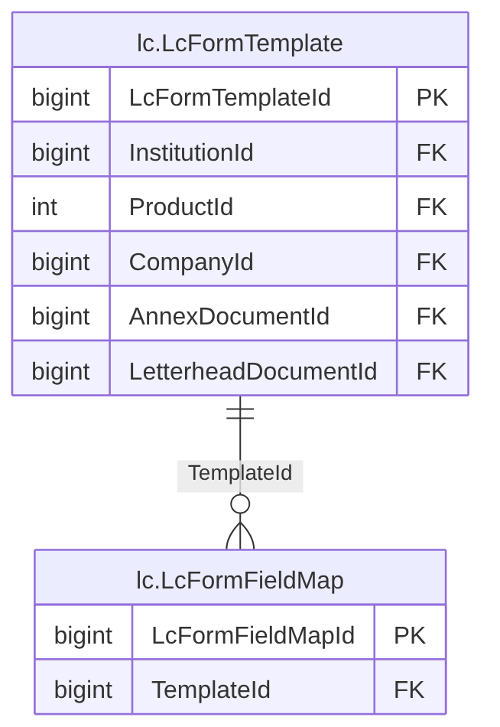
الشكل 58: م7/م8 · شروط الاعتماد والنماذج (3/3) (جدولان)

الجداول
الجدول | المخطط | الغرض | PK | FK | UK
lc.LcFormTemplate | lc | قالب نموذج بنك/منتج/نوع نموذج بإصدار وفترة نفاذ وملحق عقدي (FR-LCT-026، BR-LCT-017، 02 F-14) | LcFormTemplateId | 6 | 4
lc.LcFormFieldMap | lc | تعيين حقل نظام إلى حقل PDF أو بند في ورقة البوابة (FR-LCT-027، BR-LCT-020) | LcFormFieldMapId | 1 | 2

العلاقات
الجدول الابن | العمود | الجدول الأب | الإلزام | الحذف | نطاق الربط | النوع | الرسم
lc.LcFormTemplate | InstitutionId | ins.Institution | اختياري | يمنع الحذف | — | عمل | لا
lc.LcFormTemplate | ProductId | cat.Product | اختياري | يمنع الحذف | — | عمل | لا
lc.LcFormTemplate | CompanyId | org.Company | اختياري | يمنع الحذف | — | عمل | لا
lc.LcFormTemplate | SourceDocumentId | doc.Document | اختياري | يمنع الحذف | — | إثبات | لا
lc.LcFormTemplate | AnnexDocumentId | doc.Document | اختياري | يمنع الحذف | — | عمل | لا
lc.LcFormTemplate | LetterheadDocumentId | doc.Document | اختياري | يمنع الحذف | — | عمل | لا
lc.LcFormFieldMap | TemplateId | lc.LcFormTemplate | إلزامي | يمنع الحذف | — | عمل | مرسوم

3.53 م7/م8 · الاعتمادات والبروفورما (1/3)
Letters of credit & proforma
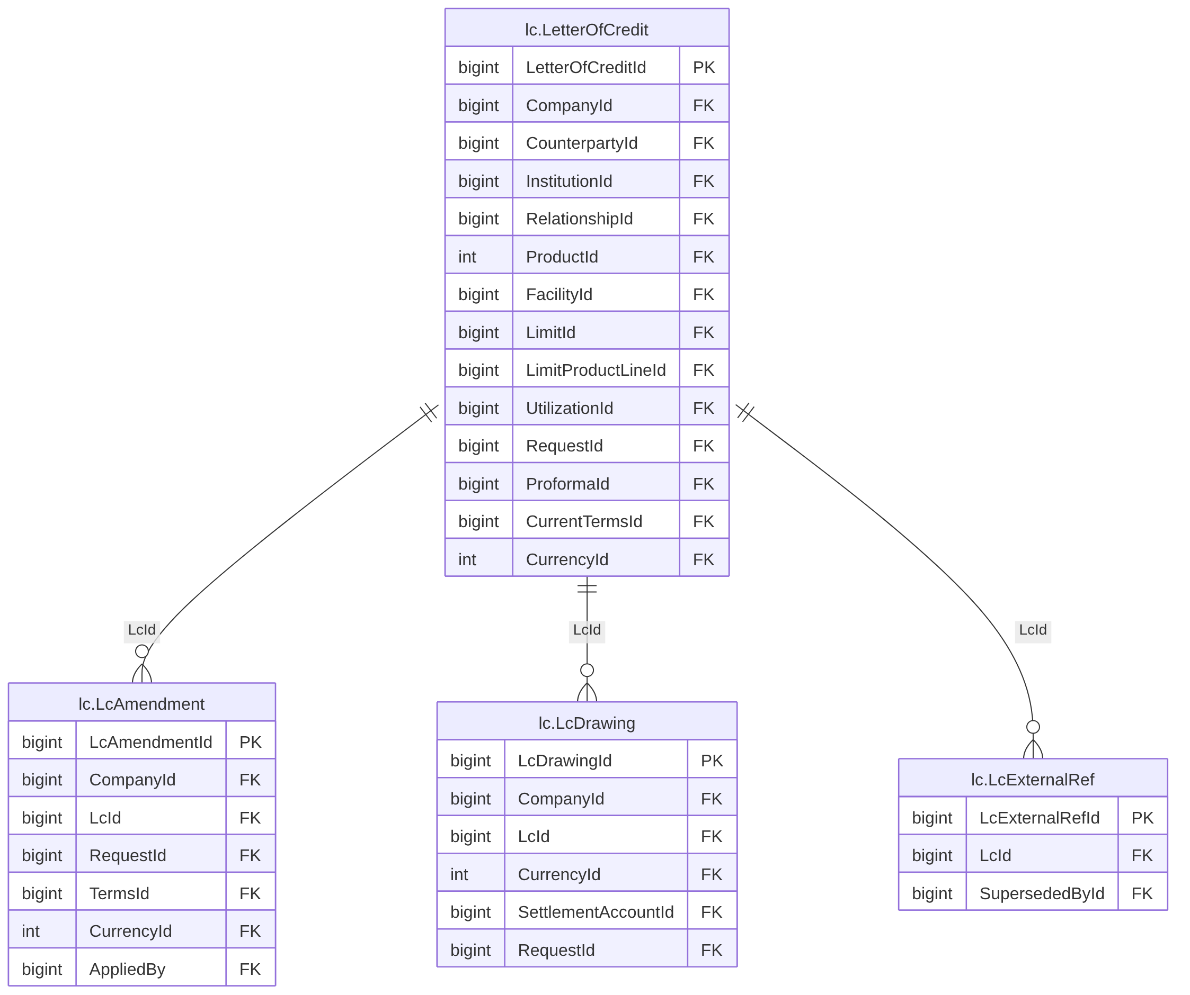
الشكل 59: م7/م8 · الاعتمادات والبروفورما (1/3) (4 جداول)

الجداول
الجدول | المخطط | الغرض | PK | FK | UK
lc.LetterOfCredit | lc | سجل الاعتماد للجانبين: مشتريات (نحن الطالب) ومبيعات (نحن المستفيد) (FR-LCI-011..016، FR-LCE-009، BR-LCI-004/008/016، BR-LCE-007/009) | LetterOfCreditId | 13 | 9
lc.LcExternalRef | lc | مرجع خارجي للاعتماد (ERP...)؛ بلا فرادة؛ البحث بالمطبَّع (FR-LCI-013، BR-REQ-006) | LcExternalRefId | 2 | 2
lc.LcAmendment | lc | تعديل اعتماد صادر أو مستلَم (FR-LCI-018/019، FR-LCE-020، BR-LCI-011/012، BR-LCE-014)؛ الحالات §8 | LcAmendmentId | 6 | 4
lc.LcDrawing | lc | سحب/تقديم مستندات تحت اعتماد؛ في التصدير يشمل تحويل التخصيص (FR-LCI-023، BR-LCI-013، BR-LCE-011)؛ الحالات §8 | LcDrawingId | 5 | 5

العلاقات
الجدول الابن | العمود | الجدول الأب | الإلزام | الحذف | نطاق الربط | النوع | الرسم
lc.LetterOfCredit | CompanyId | org.Company | إلزامي | يمنع الحذف | — | عمل | لا
lc.LetterOfCredit | CounterpartyId | lc.Counterparty | إلزامي | يمنع الحذف | — | عمل | لا
lc.LetterOfCredit | InstitutionId | ins.Institution | اختياري | يمنع الحذف | — | عمل | لا
lc.LetterOfCredit | RelationshipId | ins.Relationship | اختياري | يمنع الحذف | CompanyId, InstitutionId | عمل | لا
lc.LetterOfCredit | ProductId | cat.Product | اختياري | يمنع الحذف | — | عمل | لا
lc.LetterOfCredit | FacilityId | fac.Facility | اختياري | يمنع الحذف | — | عمل | لا
lc.LetterOfCredit | LimitId | fac.Limit | اختياري | يمنع الحذف | FacilityId | عمل | لا
lc.LetterOfCredit | LimitProductLineId | fac.LimitProductLine | اختياري | يمنع الحذف | FacilityId, LimitId | عمل | لا
lc.LetterOfCredit | UtilizationId | fac.Utilization | اختياري | يمنع الحذف | FacilityId | عمل | لا
lc.LetterOfCredit | RequestId | wfl.Request | اختياري | يمنع الحذف | CompanyId | عمل | لا
lc.LetterOfCredit | ProformaId | lc.ProformaInvoice | اختياري | يمنع الحذف | CompanyId | عمل | لا
lc.LetterOfCredit | CurrentTermsId | lc.LcTerms | إلزامي | يمنع الحذف | — | عمل | لا
lc.LetterOfCredit | CurrencyId | ref.Currency | إلزامي | يمنع الحذف | — | عمل | لا
lc.LcExternalRef | LcId | lc.LetterOfCredit | إلزامي | يمنع الحذف | — | عمل | مرسوم
lc.LcExternalRef | SupersededById | lc.LcExternalRef | اختياري | يمنع الحذف | LcId | عمل | مرسوم
lc.LcAmendment | CompanyId | org.Company | إلزامي | يمنع الحذف | — | عمل | لا
lc.LcAmendment | LcId | lc.LetterOfCredit | إلزامي | يمنع الحذف | CurrencyId | عمل | مرسوم
lc.LcAmendment | RequestId | wfl.Request | اختياري | يمنع الحذف | CompanyId | عمل | لا
lc.LcAmendment | TermsId | lc.LcTerms | إلزامي | يمنع الحذف | — | عمل | لا
lc.LcAmendment | CurrencyId | ref.Currency | إلزامي | يمنع الحذف | — | عمل | لا
lc.LcAmendment | AppliedBy | sec.AppUser | اختياري | يمنع الحذف | — | عمل | لا
lc.LcDrawing | CompanyId | org.Company | إلزامي | يمنع الحذف | — | عمل | لا
lc.LcDrawing | LcId | lc.LetterOfCredit | إلزامي | يمنع الحذف | CurrencyId | عمل | مرسوم
lc.LcDrawing | CurrencyId | ref.Currency | إلزامي | يمنع الحذف | — | عمل | لا
lc.LcDrawing | SettlementAccountId | acc.BankAccount | اختياري | يمنع الحذف | — | عمل | لا
lc.LcDrawing | RequestId | wfl.Request | اختياري | يمنع الحذف | CompanyId | عمل | لا

3.54 م7/م8 · الاعتمادات والبروفورما (2/3)
Letters of credit & proforma
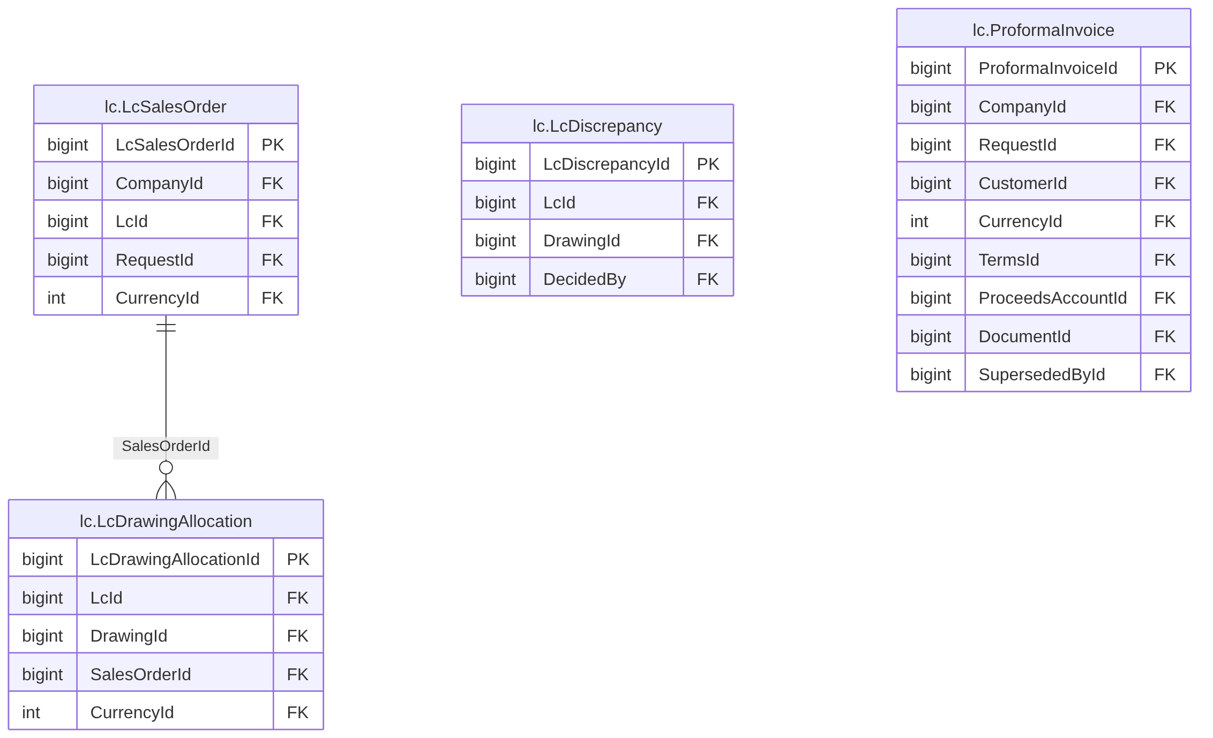
الشكل 60: م7/م8 · الاعتمادات والبروفورما (2/3) (4 جداول)

الجداول
الجدول | المخطط | الغرض | PK | FK | UK
lc.LcSalesOrder | lc | تخصيص أمر بيع على اعتماد مستلَم؛ لا يقابله حد ائتماني (FR-LCE-013..015، BR-LCE-009..013)؛ الحالات §8 | LcSalesOrderId | 4 | 3
lc.LcDrawingAllocation | lc | توزيع سحب تصدير على أوامر بيع (FR-LCE-016/017، BR-LCE-011/013) | LcDrawingAllocationId | 4 | 2
lc.LcDiscrepancy | lc | مخالفة على مستندات سحب أو اعتماد؛ القرار يتطلب lc.discrepancy.decide (FR-LCI-024، FR-LCE-021، §8) | LcDiscrepancyId | 3 | 1
lc.ProformaInvoice | lc | البروفورما الصادرة: لا تعديل بعد الإصدار؛ الرقم {seq:000}-{erp}-{yy} (FR-LCE-005..008، BR-LCE-001..006) | ProformaInvoiceId | 8 | 9

العلاقات
الجدول الابن | العمود | الجدول الأب | الإلزام | الحذف | نطاق الربط | النوع | الرسم
lc.LcSalesOrder | CompanyId | org.Company | إلزامي | يمنع الحذف | — | عمل | لا
lc.LcSalesOrder | LcId | lc.LetterOfCredit | إلزامي | يمنع الحذف | CurrencyId | عمل | لا
lc.LcSalesOrder | RequestId | wfl.Request | إلزامي | يمنع الحذف | CompanyId | عمل | لا
lc.LcSalesOrder | CurrencyId | ref.Currency | إلزامي | يمنع الحذف | — | عمل | لا
lc.LcDrawingAllocation | LcId | lc.LetterOfCredit | إلزامي | يمنع الحذف | CurrencyId | عمل | لا
lc.LcDrawingAllocation | DrawingId | lc.LcDrawing | إلزامي | يمنع الحذف | LcId, CurrencyId | عمل | لا
lc.LcDrawingAllocation | SalesOrderId | lc.LcSalesOrder | إلزامي | يمنع الحذف | LcId, CurrencyId | عمل | مرسوم
lc.LcDrawingAllocation | CurrencyId | ref.Currency | إلزامي | يمنع الحذف | — | عمل | لا
lc.LcDiscrepancy | LcId | lc.LetterOfCredit | إلزامي | يمنع الحذف | — | عمل | لا
lc.LcDiscrepancy | DrawingId | lc.LcDrawing | اختياري | يمنع الحذف | LcId | عمل | لا
lc.LcDiscrepancy | DecidedBy | sec.AppUser | اختياري | يمنع الحذف | — | عمل | لا
lc.ProformaInvoice | CompanyId | org.Company | إلزامي | يمنع الحذف | — | عمل | لا
lc.ProformaInvoice | RequestId | wfl.Request | إلزامي | يمنع الحذف | CompanyId | عمل | لا
lc.ProformaInvoice | CustomerId | lc.Counterparty | إلزامي | يمنع الحذف | — | عمل | لا
lc.ProformaInvoice | CurrencyId | ref.Currency | إلزامي | يمنع الحذف | — | عمل | لا
lc.ProformaInvoice | TermsId | lc.LcTerms | إلزامي | يمنع الحذف | — | عمل | لا
lc.ProformaInvoice | ProceedsAccountId | acc.BankAccount | إلزامي | يمنع الحذف | CompanyId | عمل | لا
lc.ProformaInvoice | DocumentId | doc.Document | إلزامي | يمنع الحذف | — | عمل | لا
lc.ProformaInvoice | SupersededById | lc.ProformaInvoice | اختياري | يمنع الحذف | CompanyId | عمل | مرسوم

3.55 م7/م8 · الاعتمادات والبروفورما (3/3)
Letters of credit & proforma
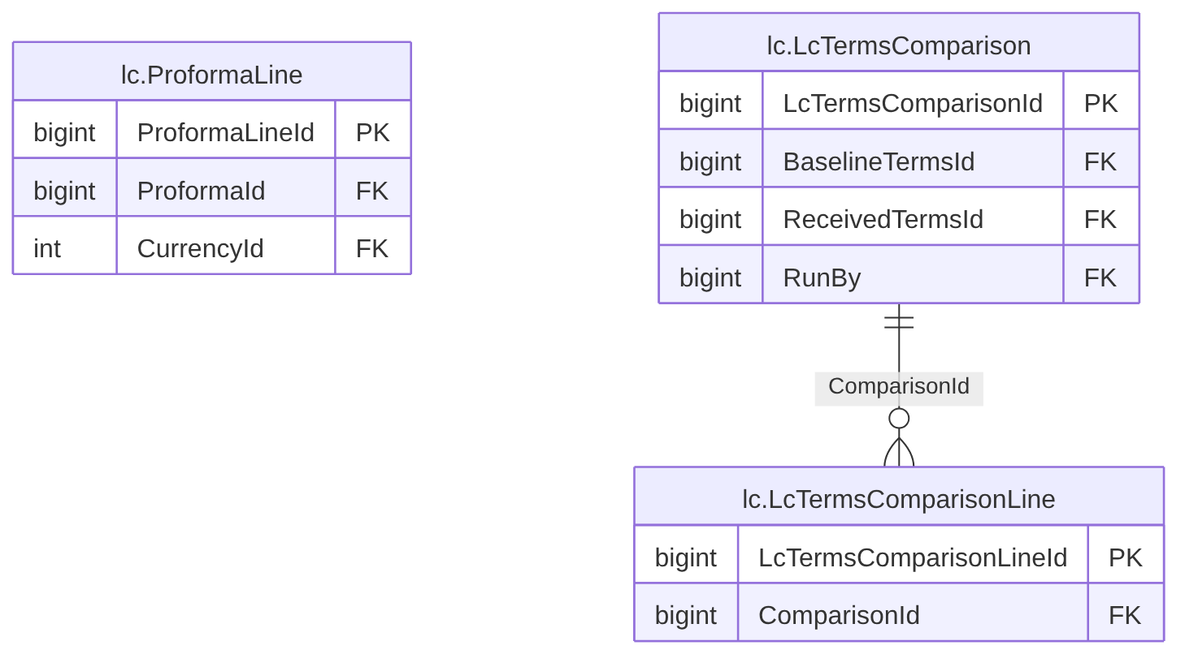
الشكل 61: م7/م8 · الاعتمادات والبروفورما (3/3) (3 جداول)

الجداول
الجدول | المخطط | الغرض | PK | FK | UK
lc.ProformaLine | lc | بند في البروفورما (FR-LCE-003، BR-LCE-001)؛ يُثبَّت بعد الإصدار | ProformaLineId | 2 | 2
lc.LcTermsComparison | lc | نتيجة مقارنة شروط الاعتماد المستلَم بالبروفورما (FR-LCT-031، FR-LCE-023، BR-LCT-021) | LcTermsComparisonId | 3 | 2
lc.LcTermsComparisonLine | lc | فرق حقل واحد وحكمه وقرار الخزينة (FR-LCT-031، BR-LCT-021) | LcTermsComparisonLineId | 1 | 2

العلاقات
الجدول الابن | العمود | الجدول الأب | الإلزام | الحذف | نطاق الربط | النوع | الرسم
lc.ProformaLine | ProformaId | lc.ProformaInvoice | إلزامي | يمنع الحذف | CurrencyId | عمل | لا
lc.ProformaLine | CurrencyId | ref.Currency | إلزامي | يمنع الحذف | — | عمل | لا
lc.LcTermsComparison | BaselineTermsId | lc.LcTerms | إلزامي | يمنع الحذف | — | عمل | لا
lc.LcTermsComparison | ReceivedTermsId | lc.LcTerms | إلزامي | يمنع الحذف | — | عمل | لا
lc.LcTermsComparison | RunBy | sec.AppUser | اختياري | يمنع الحذف | — | عمل | لا
lc.LcTermsComparisonLine | ComparisonId | lc.LcTermsComparison | إلزامي | يمنع الحذف | — | عمل | مرسوم

الملحق أ. فهرس الجداول
194 جدولًا مرتبة بالمخطط ثم الاسم. عمود «المجموعة» يحدد مجموعة الرسم التي ترسم الجدول.
الجدول | المخطط | المجموعة | الغرض
acc.AuthorityConflict | acc | م2–م3 · الجهات المالية والحسابات والمفوّضون (2/3) | نتيجة مقارنة صلاحية المفوّض بالحوكمة وقرار المراجع (S1-ب) (FR-ACC-018، BR-ACC-015)
acc.BankAccount | acc | م2–م3 · الجهات المالية والحسابات والمفوّضون (2/3) | حساب شركة لدى منشأة (FR-ACC-001..009، BR-ACC-001..006، BR-ACC-016)؛ الرقم وIBAN مشفّران بفهرس أعمى للفرادة
acc.FacilityAccount | acc | م2–م3 · الجهات المالية والحسابات والمفوّضون (3/3) | ربط حساب بتسهيل بغرض (S2) (FR-ACC-010، BR-ACC-007)؛ يُملأ من شاشة التسهيل
acc.Signatory | acc | م2–م3 · الجهات المالية والحسابات والمفوّضون (3/3) | تفويض شخص لدى علاقة (S1-ب) (FR-ACC-012، FR-ACC-023، BR-ACC-008/009) + إضافات docs/05 G-10
acc.SignatoryAuthority | acc | م2–م3 · الجهات المالية والحسابات والمفوّضون (3/3) | صلاحية المفوّض لعملية على حساب أو على البنك (S1-ب) (FR-ACC-013/014/017، BR-ACC-010/011)؛ لا تعديل في مكانه: الإغلاق والفتح؛ حالتها مشتقة فلا تُخزَّن
acc.SignatoryAuthorityJointClass | acc | م2–م3 · الجهات المالية والحسابات والمفوّضون (3/3) | فئات التوقيع المطلوبة للتوقيع المشترك (JointClassIds) (BR-ACC-013)
aud.AuditLog | aud | م0 · التدقيق والمستندات (1/2) | للإدراج فقط؛ TenantId الفارغ = حدث منصة لا يراه أي مشترك؛ سياسة RLS خاصة (BR-PLT-001/009)
aud.SensitiveAccessLog | aud | م0 · التدقيق والمستندات (1/2) | كشف الهويات والصور والتصدير والتنزيل المقيّد؛ لكشف الشذوذ >20/ساعة وR-PLT-3 (BR-PTY-009)
cat.AccountType | cat | م4 · الكتالوجات المرجعية (1/2) | نوع الحساب (FR-ACC-001)
cat.BaseRate | cat | م4 · الأسعار المرجعية والقوائم (1/2) | سعر الأساس: سوق (InstitutionId فارغ) أو داخلي لبنك (FR-CAT-015، BR-CAT-011)؛ الأسماء البديلة في BaseRateAlias
cat.BaseRateAlias | cat | م4 · الأسعار المرجعية والقوائم (1/2) | اسم بديل لسعر أساس (SIBOR ≡ SAIBOR) بحث بلا حساسية حالة وفريد ضمن النطاق (BR-CAT-011، FR-CAT-015)
cat.BaseRateValue | cat | م4 · الأسعار المرجعية والقوائم (2/2) | قيمة سعر الأساس بتاريخ سريان؛ لا حذف: التصحيح صف جديد والقديم SUPERSEDED (FR-CAT-016، BR-CAT-012/013)
cat.CollateralType | cat | م4 · المنتجات والرسوم والتمويل والضمانات (3/3) | نوع الضمان بنوع بنية وقالب سمات (FR-CAT-013)
cat.CollateralTypeAttribute | cat | م4 · المنتجات والرسوم والتمويل والضمانات (3/3) | سمة في قالب نوع الضمان؛ لا تُحذف بل تُرمَّز Retired (BR-CAT-009)
cat.DocumentType | cat | م4 · الكتالوجات المرجعية (2/2) | نوع الوثيقة؛ يطبّق 10 أعلامه عند الرفع (FR-CAT-018، BR-CAT-016، FR-PLT-028)
cat.FacilityType | cat | م4 · المنتجات والرسوم والتمويل والضمانات (2/3) | نوع التسهيل (FR-CAT-011)
cat.FeeType | cat | م4 · المنتجات والرسوم والتمويل والضمانات (1/3) | نوع المصروف: فئة عريضة لا بند تعرفة (FR-CAT-008، BR-CAT-005، Q-CAT-10)
cat.FinancingType | cat | م4 · المنتجات والرسوم والتمويل والضمانات (1/3) | نوع التمويل (FR-CAT-009، BR-CAT-006)
cat.InstitutionType | cat | م4 · الكتالوجات المرجعية (1/2) | نوع المنشأة المالية: بنك، شركة تمويل، استثمارية، مالية، فرد (FR-INS-001)
cat.LegalEntityType | cat | م4 · الكتالوجات المرجعية (1/2) | الشكل القانوني: الكيان وسماته يعرّفها 10 (FR-ORG-002، BR-CAT-017) وتبذره هذه الوحدة؛ أعمدة الكتالوج مكتوبة يدويًا لأن فرادة الرمز بالدولة (10 §6.2) لا فرادته وحده
cat.LimitType | cat | م4 · المنتجات والرسوم والتمويل والضمانات (2/3) | نوع الحد: رئيسي/جزئي (FR-CAT-012، BR-CAT-008)
cat.LimitTypeProduct | cat | م4 · المنتجات والرسوم والتمويل والضمانات (3/3) | المنتجات المسموحة لنوع الحد؛ غياب الصفوف = أي منتج بعلامة ظاهرة (BR-CAT-008)
cat.LookupItem | cat | م4 · الأسعار المرجعية والقوائم (2/2) | DR-03/05/07: مملوك للمشترك (نسخ النظام لكل مشترك) # بند في قائمة قيم؛ TenantId فارغ = بند عالمي للقراءة فقط؛ أعمدة الكتالوج يدوية لأن فرادة الرمز داخل القائمة لا المشترك (FR-CAT-020)
cat.LookupList | cat | م4 · الأسعار المرجعية والقوائم (2/2) | DR-03: مملوك للمشترك؛ نسخة النظام تُهيَّأ لكل مشترك من قالب المنصة # قائمة قيم؛ TenantId فارغ = قائمة عالمية يملكها المشغّل للقراءة (FR-CAT-020، BR-CAT-015)
cat.ObligationType | cat | م4 · المنتجات والرسوم والتمويل والضمانات (3/3) | نوع الالتزام بأربع عائلات (FR-CAT-014، BR-CAT-010)
cat.OperationType | cat | م4 · الأسعار المرجعية والقوائم (1/2) | نوع العملية البنكية المفوَّض بها (FR-ACC-013، BR-CAT-014)
cat.OperationTypePowerType | cat | م4 · الأسعار المرجعية والقوائم (1/2) | ربط عملية بنوع/أنواع صلاحية حوكمة؛ «أي واحد يكفي» (BR-CAT-014، FR-CAT-019، Q-ACC-05)
cat.Position | cat | م4 · الكتالوجات المرجعية (2/2) | المنصب: السمات يعرّفها 10 §6.2 وحده وتبذر هذه الوحدة صفوفه (FR-CAT-019، BR-CAT-017)؛ SortOrder من أساس الكتالوج
cat.PowerType | cat | م4 · الكتالوجات المرجعية (2/2) | نوع الصلاحية: السمات يعرّفها 10 §6.2 وحده وتبذر هذه الوحدة صفوفه (FR-CAT-019، FR-ORG-024)
cat.Product | cat | م4 · المنتجات والرسوم والتمويل والضمانات (1/3) | المنتج البنكي بأعلامه (FR-CAT-007، BR-CAT-004)
cat.ProductCategory | cat | م4 · المنتجات والرسوم والتمويل والضمانات (1/3) | تصنيف المنتجات: مسطّح (FR-CAT-007)
cat.ProductFeeType | cat | م4 · المنتجات والرسوم والتمويل والضمانات (2/3) | المصاريف المسموحة للمنتج؛ تعطيل الربط = حذفه ولا يمس قواعد تسعير قائمة (FR-CAT-010، BR-CAT-007)
cat.ProductFinancingType | cat | م4 · المنتجات والرسوم والتمويل والضمانات (2/3) | أنواع التمويل المسموحة للمنتج (FR-CAT-010، BR-CAT-007)
cat.TenantCurrency | cat | م4 · الكتالوجات المرجعية (1/2) | العملات المفعّلة للمشترك: تفعيل مجموعة جزئية من المرجع العالمي (FR-CAT-023، Q-CAT-08)
cfg.DataExportJob | cfg | م0 · الإعدادات والمهام الخلفية (1/3) | طلب تصدير بيانات المشترك (FR-PLT-039، BR-PLT-016)
cfg.ExpiryAlertLog | cfg | م0 · الإعدادات والمهام الخلفية (1/3) | سجل التنبيهات المرسَلة: حدث واحد لكل (عنصر، عتبة) ولا تكرار في اليوم نفسه (FR-PLT-038)
cfg.ExpiryAlertRule | cfg | م0 · الإعدادات والمهام الخلفية (1/3) | قاعدة تنبيه انتهاء لكل نوع عنصر (FR-PLT-038، BR-PLT-013)
cfg.JobRun | cfg | م0 · الإعدادات والمهام الخلفية (1/3) | سجل تشغيل المهام الخلفية: آخر تشغيل ومدته ونتيجته ظاهر لمدير الحساب (FR-PLT-044)
cfg.NonWorkingDay | cfg | م0 · الإعدادات والمهام الخلفية (2/3) | يوم غير عمل؛ TenantId الفارغ = عطلة المنصة للقراءة فقط (FR-PLT-035، BR-PLT-014)
cfg.NumberIssue | cfg | م0 · الإعدادات والمهام الخلفية (2/3) | الأرقام الصادرة؛ الملغى لا يُعاد استعماله (FR-PLT-026، BR-PLT-010)
cfg.NumberSequence | cfg | م0 · الإعدادات والمهام الخلفية (2/3) | عدّاد لكل (تعريف، شركة اختيارية، فترة)؛ يُقفل صفه عند التخصيص داخل معاملة المستدعي (BR-PLT-010)
cfg.NumberSequenceDefinition | cfg | م0 · الإعدادات والمهام الخلفية (2/3) | تعريف نوع الترقيم بصيغة بوسوم مثل {seq:000}-{erp}-{yy} (FR-PLT-026)
cfg.OutboxEvent | cfg | م0 · الإعدادات والمهام الخلفية (3/3) | طابور الإرسال: تسليم مرة واحدة على الأقل؛ الحمولة معرّفات بلا بيانات مقيّدة (FR-PLT-042)
cfg.SeedRun | cfg | م0 · الإعدادات والمهام الخلفية (3/3) | سجل تشغيل البذر المُرقَّم لكل حزمة؛ تكرار التشغيل لا يكرر شيئًا (FR-PLT-008)
cfg.SettingDefinition | cfg | م0 · الإعدادات والمهام الخلفية (3/3) | تعريف مفتاح إعداد بحدود المنصة الدنيا والقصوى (BR-PLT-018، FR-PLT-043)
cfg.TenantSetting | cfg | م0 · الإعدادات والمهام الخلفية (3/3) | إعدادات المشترك: سياسات الأمان والمهل والعتبات وwork.start/work.end (FR-PLT-043)
cmp.TermType | cmp | م5 · التسعير وشروط المقارنة (2/2) | مفتاح شرط قابل للمقارنة (FR-CMP-001)؛ الرمز بنمط PRC.MARGIN_PCT؛ النظامي لا يُحذف ولا تتغير وحدته (IsSystem)
cmp.TermValue | cmp | م5 · التسعير وشروط المقارنة (2/2) | قيمة شرط في تسهيل بنطاقها ومصدرها (FR-CMP-002..006، BR-CMP-001..006، V-CMP-01)
col.Collateral | col | م5 · الضمانات (1/2) | سجل ضمان؛ اعتماد مستقل عن مراجعة التسهيل والتعديل نسخة جديدة (FR-COL-001/014، V-COL-01، §8)
col.CollateralLink | col | م5 · الضمانات (1/2) | ربط ضمان بتسهيل أو حد؛ ضمان واحد لعدة تسهيلات (FR-COL-002، BR-COL-005)
col.Guarantee | col | م5 · الضمانات (1/2) | كفالة 1:1 مع Collateral؛ الكفيل Party دائمًا ولا أرقام هوية هنا (FR-COL-003/004، BR-COL-001)
col.InsurancePolicyAssignment | col | م5 · الضمانات (1/2) | تجيير وثيقة تأمين؛ مفتاح الفرادة (CollateralId,PolicyNo) يسمح بتجديد الوثيقة (FR-COL-006، BR-COL-003)
col.PromissoryNote | col | م5 · الضمانات (2/2) | سند لأمر 1:1؛ مبلغ مستقل قد يفوق الحد (FR-COL-005، BR-COL-002)؛ NextRenewalDue وPNRatio مشتقان
col.PromissoryNoteSigner | col | م5 · الضمانات (2/2) | موقّعو السند (SignerPartyIds)
col.ValuationSchedule | col | م5 · الضمانات (2/2) | مراحل تقييم عقار (FR-COL-008، BR-COL-004)؛ مثل 3 مقيّمين في السنة الأولى ثم مقيّم سنويًا
doc.Document | doc | م0 · التدقيق والمستندات (1/2) | المستند المنطقي: بيانات المستند وحالته؛ الملف في doc.DocumentVersion (FR-PLT-027/028، BR-PLT-011)
doc.DocumentLink | doc | م0 · التدقيق والمستندات (1/2) | ربط مستند بأي كيان بدور وصفحة مرجعية؛ إلغاء الربط منطقي (FR-PLT-028)
doc.DocumentVersion | doc | م0 · التدقيق والمستندات (2/2) | إصدار ثابت من الملف؛ لا يُستبدل بل يُنشأ إصدار جديد (FR-PLT-027، BR-PLT-011)
fac.Facility | fac | م5 · التسهيلات والمراجعات (1/2) | حزمة الاتفاقية الائتمانية: جذر التجميعة (FR-FAC-001..008، BR-FAC-001/005/006)
fac.FacilityDocument | fac | م5 · التسهيلات والمراجعات (1/2) | وثيقة ضمن الحزمة بأسبقية (FR-FAC-004، BR-FAC-008، V-FAC-03)؛ نوعها من doc.Document.DocumentTypeId
fac.FacilityLender | fac | م5 · التسهيلات والمراجعات (1/2) | مقرض وحصته (FR-FAC-003، BR-FAC-007، V-FAC-02)؛ مجموع الحصص 100 ووكيل واحد يتحقق منهما التطبيق
fac.FacilityRevision | fac | م5 · التسهيلات والمراجعات (1/2) | مراجعة معدّ/معتمِد لشروط التسهيل (FR-FAC-024، BR-FAC-003/004، §8)
fac.Limit | fac | م5 · الحدود والاستخدام والحجوزات (1/2) | عقدة شجرة الحدود (FR-FAC-010/011، BR-FAC-009/010، V-FAC-04..07)
fac.LimitCompanyRule | fac | م5 · الحدود والاستخدام والحجوزات (1/2) | قيد شركة على حد: مسموح/مستثنى/تخصيص (FR-FAC-013، BR-FAC-012، V-FAC-09)
fac.LimitMovement | fac | م5 · الحدود والاستخدام والحجوزات (2/2) | سجل حركة على حجز أو استخدام؛ لا تعديل ولا حذف؛ مفتاح عدم التكرار (BR-FAC-015/020)
fac.LimitProductLine | fac | م5 · الحدود والاستخدام والحجوزات (1/2) | خط منتج داخل حد: سقف اختياري SHARED_CAP دائمًا (FR-FAC-012، V-FAC-08)
fac.LimitReservation | fac | م5 · الحدود والاستخدام والحجوزات (2/2) | حجز مبلغ لطلب = ExposureAmount (FR-FAC-017/018/020، BR-FAC-015)
fac.OutstandingSnapshot | fac | م5 · التسهيلات والمراجعات (2/2) | لقطة الرصيد المعترف به (FR-FAC-009، BR-FAC-017)؛ PctOfLimit مشتق لا يُخزَّن
fac.ProductLineTerm | fac | م5 · الحدود والاستخدام والحجوزات (1/2) | شروط العملية لخط المنتج بتواريخ سريان؛ الفارغ = «غير محدد» لا صفر (FR-FAC-014، BR-FAC-016)
fac.Utilization | fac | م5 · الحدود والاستخدام والحجوزات (2/2) | بند استخدام فعّال: يدوي أو مرتبط باعتماد مستندي؛ لا حذف (FR-FAC-016/030، BR-FAC-013/020)
fac.ValueConflict | fac | م5 · التسهيلات والمراجعات (2/2) | تعارض قيمتين لحقل واحد وحسمه (FR-FAC-026، BR-FAC-019، BR-FAC-008)
fin.AccountMonthlyStat | fin | م5 · البيانات المالية والأرصدة (1/2) | رصيد شهري لحساب بعملة الحساب (FR-FIN-008، BR-FIN-005/006، V-FIN-02)
fin.BankFlowEntry | fin | م5 · البيانات المالية والأرصدة (1/2) | مبلغ محوَّل للبنك في شهر؛ تجميع سنوي آلي (FR-FIN-009/010، BR-FIN-007/008)
fin.FinancialStatement | fin | م5 · البيانات المالية والأرصدة (1/2) | رأس قائمة مالية؛ سري جدًا (FR-FIN-002/005/006، BR-FIN-001..004، §8)
fin.LineCatalogItem | fin | م5 · البيانات المالية والأرصدة (1/2) | بند معياري للقوائم؛ 39 بندًا مبذورًا؛ النظامي في الصيغ لا يُحذف (FR-FIN-001، CatalogBase)
fin.LineCatalogItemAlias | fin | م5 · البيانات المالية والأرصدة (2/2) | الأسماء البديلة للبند (Aliases) للصق والمطابقة
fin.MeasureFormula | fin | م5 · البيانات المالية والأرصدة (2/2) | صيغة مقياس: قالب أو نسخة اتفاقية بإصدارات؛ لا تُنفَّذ نصًا (FR-FIN-011، BR-FIN-009، §12)
fin.StatementLine | fin | م5 · البيانات المالية والأرصدة (2/2) | سطر قائمة؛ بعملة الرأس والمخزَّن = المُدخل x UnitScale؛ Variance مشتق؛ سري جدًا (BR-FIN-001/002)
ins.Contact | ins | م2–م3 · الجهات المالية والحسابات والمفوّضون (1/3) | جهة اتصال لدى البنك: سجل خفيف بلا هوية، PartyId اختياري للترقية (FR-INS-007/008، BR-INS-005/006/014)
ins.Institution | ins | م2–م3 · الجهات المالية والحسابات والمفوّضون (1/3) | المنشأة المالية (FR-INS-001..004، BR-INS-001..003، BR-INS-012)؛ Locality محلي/أجنبي مشتقة (BR-INS-002) فلا تُخزَّن
ins.InstitutionUnit | ins | م2–م3 · الجهات المالية والحسابات والمفوّضون (1/3) | وحدة في هيكل المنشأة: إدارة/قسم/فرع، شجرة ذاتية حتى 4 مستويات (FR-INS-005/006، BR-INS-004)
ins.Relationship | ins | م2–م3 · الجهات المالية والحسابات والمفوّضون (1/3) | علاقة شركة–منشأة (D-4)؛ فريدة مهما كانت حالتها (FR-INS-009، BR-INS-007/011)
ins.RelationshipContact | ins | م2–م3 · الجهات المالية والحسابات والمفوّضون (2/3) | تغطية العلاقة (الطبقة الأولى): جهة اتصال بدور ورتبة وفترة (FR-INS-010، BR-INS-008/009)
ins.RelationshipProduct | ins | م2–م3 · الجهات المالية والحسابات والمفوّضون (2/3) | منتج يُتعامل به ضمن علاقة مع جهة افتراضية وقناة (FR-INS-011..013، BR-INS-010)
lc.Counterparty | lc | م7/م8 · شروط الاعتماد والنماذج (1/3) | الطرف المقابل: مورّد/عميل خفيف بلا هوية؛ يُرقّى إلى Party عند الحاجة (FR-LCT-036/037، BR-LCT-022، Q-PTY-03)
lc.LcAmendment | lc | م7/م8 · الاعتمادات والبروفورما (1/3) | تعديل اعتماد صادر أو مستلَم (FR-LCI-018/019، FR-LCE-020، BR-LCI-011/012، BR-LCE-014)؛ الحالات §8
lc.LcChargesMatrix | lc | م7/م8 · شروط الاعتماد والنماذج (2/3) | رسوم الشروط: صف لكل فئة (6 صفوف كاملة يتحقق منها التطبيق V-LCT-12) (FR-LCT-020، BR-LCT-014)
lc.LcDiscrepancy | lc | م7/م8 · الاعتمادات والبروفورما (2/3) | مخالفة على مستندات سحب أو اعتماد؛ القرار يتطلب lc.discrepancy.decide (FR-LCI-024، FR-LCE-021، §8)
lc.LcDocumentClause | lc | م7/م8 · شروط الاعتماد والنماذج (1/3) | مكتبة بنود المستندات بإصدارات: نص قالب بمعاملات (FR-LCT-017..019، BR-LCT-012)؛ مراجع UCP في lc.LcDocumentClauseUcpRef
lc.LcDocumentClauseUcpRef | lc | م7/م8 · شروط الاعتماد والنماذج (2/3) | مرجع UCP لبند مستند: مادة + فقرة (UcpRefs في المواصفة)
lc.LcDrawing | lc | م7/م8 · الاعتمادات والبروفورما (1/3) | سحب/تقديم مستندات تحت اعتماد؛ في التصدير يشمل تحويل التخصيص (FR-LCI-023، BR-LCI-013، BR-LCE-011)؛ الحالات §8
lc.LcDrawingAllocation | lc | م7/م8 · الاعتمادات والبروفورما (2/3) | توزيع سحب تصدير على أوامر بيع (FR-LCE-016/017، BR-LCE-011/013)
lc.LcExternalRef | lc | م7/م8 · الاعتمادات والبروفورما (1/3) | مرجع خارجي للاعتماد (ERP...)؛ بلا فرادة؛ البحث بالمطبَّع (FR-LCI-013، BR-REQ-006)
lc.LcFieldDefinition | lc | م7/م8 · شروط الاعتماد والنماذج (1/3) | تعريف حقل في شروط الاعتماد: بيانات تُبذر لكل مشترك (FR-LCT-004، BR-LCT-002)؛ مراجع UCP في lc.LcFieldUcpRef
lc.LcFieldUcpRef | lc | م7/م8 · شروط الاعتماد والنماذج (1/3) | مرجع UCP لحقل: مادة + فقرة (UcpRefs في المواصفة)؛ يغذّي الشارة وR-LCT-01 وBR-LCT-018
lc.LcFormFieldMap | lc | م7/م8 · شروط الاعتماد والنماذج (3/3) | تعيين حقل نظام إلى حقل PDF أو بند في ورقة البوابة (FR-LCT-027، BR-LCT-020)
lc.LcFormTemplate | lc | م7/م8 · شروط الاعتماد والنماذج (3/3) | قالب نموذج بنك/منتج/نوع نموذج بإصدار وفترة نفاذ وملحق عقدي (FR-LCT-026، BR-LCT-017، 02 F-14)
lc.LcSalesOrder | lc | م7/م8 · الاعتمادات والبروفورما (2/3) | تخصيص أمر بيع على اعتماد مستلَم؛ لا يقابله حد ائتماني (FR-LCE-013..015، BR-LCE-009..013)؛ الحالات §8
lc.LcTerms | lc | م7/م8 · شروط الاعتماد والنماذج (2/3) | إصدار شروط اعتماد: صف لكل نسخة بأعمدة قاموس §6.2؛ مشترك بين البروفورما والطلب والاعتماد والتعديل (FR-LCT-001..035)
lc.LcTermsComparison | lc | م7/م8 · الاعتمادات والبروفورما (3/3) | نتيجة مقارنة شروط الاعتماد المستلَم بالبروفورما (FR-LCT-031، FR-LCE-023، BR-LCT-021)
lc.LcTermsComparisonLine | lc | م7/م8 · الاعتمادات والبروفورما (3/3) | فرق حقل واحد وحكمه وقرار الخزينة (FR-LCT-031، BR-LCT-021)
lc.LcTermsDocument | lc | م7/م8 · شروط الاعتماد والنماذج (2/3) | بند مستند مختار في الشروط ومعاملاته؛ النص المصيَّر يُجمَّد عند القفل (FR-LCT-018، BR-LCT-012)
lc.LetterOfCredit | lc | م7/م8 · الاعتمادات والبروفورما (1/3) | سجل الاعتماد للجانبين: مشتريات (نحن الطالب) ومبيعات (نحن المستفيد) (FR-LCI-011..016، FR-LCE-009، BR-LCI-004/008/016، BR-LCE-007/009)
lc.ProformaInvoice | lc | م7/م8 · الاعتمادات والبروفورما (2/3) | البروفورما الصادرة: لا تعديل بعد الإصدار؛ الرقم {seq:000}-{erp}-{yy} (FR-LCE-005..008، BR-LCE-001..006)
lc.ProformaLine | lc | م7/م8 · الاعتمادات والبروفورما (3/3) | بند في البروفورما (FR-LCE-003، BR-LCE-001)؛ يُثبَّت بعد الإصدار
ntf.DigestBatch | ntf | م6 · الإشعارات (1/2) | دفعة ملخص لمستخدم وقناة وفترة؛ لا يُرسل فارغًا (FR-NTF-014، BR-NTF-004، JOB-NTF-DIGEST)
ntf.Notification | ntf | م6 · الإشعارات (1/2) | إشعار لمستخدم؛ المحتوى بلا قيم مقيّدة (FR-NTF-005/006/007/021، BR-NTF-001/002/007/008/011)
ntf.NotificationDelivery | ntf | م6 · الإشعارات (1/2) | تسليم الإشعار لكل قناة بحالاته وإعادة المحاولة (FR-NTF-019، BR-NTF-009، §8)
ntf.NotificationEventType | ntf | م6 · الإشعارات (1/2) | كتالوج الأحداث؛ تملكه 13 لكل الوحدات وتبذر فيه الوحدات أحداثها (FR-NTF-001، §9.2، §9.2-ب)
ntf.NotificationPreference | ntf | م6 · الإشعارات (2/2) | تفضيل المستخدم لكل مجموعة أحداث وقناة (FR-NTF-010، BR-NTF-003/014)؛ الإلزامي لا يُوقَف في التطبيق
ntf.NotificationRule | ntf | م6 · الإشعارات (2/2) | قاعدة مستلمين لحدث؛ التعديل يسري على الأحداث التالية فقط (FR-NTF-003، BR-NTF-001، V-NTF-02)
ntf.NotificationTemplate | ntf | م6 · الإشعارات (2/2) | قالب رسالة لكل (حدث، قناة، لغة)؛ الحذف = العودة إلى قالب البذرة (FR-NTF-012، FR-NTF-025)
obl.Covenant | obl | م5 · الالتزامات والتعهدات (1/2) | نسخة تعهد بتواريخ؛ الحدود المتدرجة = عدة نسخ (FR-OBL-006، BR-OBL-001/005/006، Q-OBL-01)
obl.CovenantAccount | obl | م5 · الالتزامات والتعهدات (1/2) | AccountIds لـ SELECTED_ACCOUNTS
obl.CovenantTest | obl | م5 · الالتزامات والتعهدات (1/2) | تقييم تعهد لفترة وإصدار تقييم؛ المخزَّن لا يُعدَّل (FR-OBL-011، FR-FIN-012/013، BR-OBL-006/007، §8)
obl.Obligation | obl | م5 · الالتزامات والتعهدات (1/2) | التزام على تسهيل (أو حد/خط/شركات)؛ العائلة من ObligationType ولا تُحرَّر (FR-OBL-001، BR-OBL-001)
obl.ObligationBreach | obl | م5 · الالتزامات والتعهدات (2/2) | سجل خرق وعلاجه وتنازله (FR-OBL-012، BR-OBL-009/011، §8)
obl.ObligationCompany | obl | م5 · الالتزامات والتعهدات (2/2) | AppliesToCompanyIds
obl.ReportingInstance | obl | م5 · الالتزامات والتعهدات (2/2) | بند أجندة مولَّد أو مسجَّل لحدث (FR-OBL-003..005، BR-OBL-003، §8)؛ DUE_SOON/OVERDUE مشتقتان
obl.ReportingObligation | obl | م5 · الالتزامات والتعهدات (2/2) | قاعدة استحقاق تقرير/إخطار 1:1 مع Obligation (FR-OBL-002/003، BR-OBL-002، V-OBL-01)
org.AuthorityGrant | org | م1 · الشركات والحوكمة (2/2) | تفويض/منحة صلاحية لشركة (FR-ORG-023..028، BR-ORG-011..014)
org.BodyMember | org | م1 · الشركات والحوكمة (2/2) | عضوية في هيئة (FR-ORG-020، FR-ORG-021، BR-ORG-010)
org.Company | org | م1 · الشركات والحوكمة (1/2) | الشركة: جذر الهيكل المؤسسي (FR-ORG-001..010، BR-ORG-001..004)
org.CompanyBranch | org | م1 · ملف الشركة و KYC (1/2) | فرع/مستودع/تابعة خارج الحساب كنص (G-3)
org.CompanyDisclosure | org | م1 · ملف الشركة و KYC (2/2) | إفصاحات الشركة (G-5)
org.CompanyExpectedFlow | org | م1 · ملف الشركة و KYC (1/2) | مصفوفة الحركة المتوقعة الشهرية CTP: اتجاه × 5 بنود (G-4)
org.CompanyKeyRelation | org | م1 · ملف الشركة و KYC (2/2) | أصحاب العلاقة: مدققون، مستشار قانوني، جهات تنظيمية، أبرز العملاء/الموردين (G-6)
org.CompanyKycFinancialProfile | org | م1 · ملف الشركة و KYC (1/2) | الملف المالي KYC بتاريخ سريان: شريحة الإيرادات والغرض (G-4)
org.CompanyProfile | org | م1 · ملف الشركة و KYC (1/2) | ملف تعريف الشركة 1:1 (G-1)
org.CompanyTaxRate | org | م1 · الشركات والحوكمة (1/2) | نسبة ضريبة بتاريخ سريان؛ CompanyId فارغ = افتراضي المشترك (FR-ORG-007، BR-ORG-005)
org.CompanyWealthSource | org | م1 · ملف الشركة و KYC (2/2) | مصادر الأموال والثروة: قائمة متعددة (G-4)
org.Department | org | م1 · الشركات والحوكمة (1/2) | الإدارة (FR-ORG-014، BR-ORG-016، Q-ORG-09: على مستوى المشترك وشركة اختيارية)
org.GoverningBody | org | م1 · الشركات والحوكمة (2/2) | هيئة حوكمة (FR-ORG-019، BR-ORG-009)
org.Shareholding | org | م1 · الشركات والحوكمة (1/2) | حصة ملكية بتاريخ سريان؛ المالك Party فرد أو جهة (FR-ORG-015..018، BR-ORG-006..008، G-7)
plat.Plan | plat | م0 · المشترك والاشتراكات والمشغّلون (1/2) | باقة: حزمة وحدات وحدود ناعمة (FR-PLT-003/004، Q-PLT-11)
plat.PlanModule | plat | م0 · المشترك والاشتراكات والمشغّلون (1/2) | وحدات الباقة (يحل محل Plan.IncludedModules json)
plat.PlatformOperator | plat | م0 · المشترك والاشتراكات والمشغّلون (1/2) | لا يقرؤه تطبيق المشترك (tp_app) · حساب مشغّل المنصة: مخزن هوية منفصل عن AppUser (FR-PLT-006)
plat.ReservedSubdomain | plat | م0 · المشترك والاشتراكات والمشغّلون (1/2) | عناوين فرعية محجوزة للنظام: www · admin · api · app… (FR-PLT-046)
plat.SupportAccessGrant | plat | م0 · المشترك والاشتراكات والمشغّلون (2/2) | وصول الدعم المؤقت يفعّله مدير حساب المشترك (FR-PLT-007، BR-PLT-017)
plat.Tenant | plat | م0 · المشترك والاشتراكات والمشغّلون (2/2) | لا وصول مباشر لتطبيق المشترك (يقرأ صفّه عبر plat.v_CurrentTenant) · جذر العزل: المشترك (FR-PLT-001/002/046، BR-PLT-001/002)
plat.TenantModule | plat | م0 · المشترك والاشتراكات والمشغّلون (2/2) | الوحدات المفعّلة لكل مشترك؛ ملكية المنصة فقط: لا يكتبها تطبيق المشترك ويقرؤها عبر عرض مُحدَّد (DR-01)
prc.PricingRule | prc | م5 · التسعير وشروط المقارنة (1/2) | قاعدة تسعير بنطاق ووراثة وطرق (FR-PRC-006..017، BR-PRC-006..012، V-PRC-02)
prc.PricingTier | prc | م5 · التسعير وشروط المقارنة (1/2) | شريحة قاعدة TIERED بالمبلغ و/أو المدة (FR-PRC-003، BR-PRC-002)
prc.TariffItem | prc | م5 · التسعير وشروط المقارنة (1/2) | بند رسم في جدول التعرفة (FR-PRC-002، BR-PRC-002..005)
prc.TariffSchedule | prc | م5 · التسعير وشروط المقارنة (1/2) | إصدار جدول رسوم لبنك؛ بخاص بتسهيل اختياريًا (FR-PRC-001، BR-PRC-001، V-PRC-01)
prc.TariffTier | prc | م5 · التسعير وشروط المقارنة (2/2) | شريحة بند تعرفة بالمبلغ و/أو المدة (FR-PRC-003، BR-PRC-002)
pty.Address | pty | م1 · الأشخاص والهوية و KYC (1/3) | عنوان متعدد الملكية: OwnerType+OwnerId بلا FK (مزوّد المالك يتحقق منه التطبيق) (FR-PTY-011، BR-PTY-015)
pty.ContactMethod | pty | م1 · الأشخاص والهوية و KYC (1/3) | وسيلة اتصال متعددة الملكية (FR-PTY-012، BR-PTY-015)
pty.CustomFieldDefinition | pty | م1 · الأشخاص والهوية و KYC (1/3) | تعريف حقل مخصص (FR-PTY-013، BR-PTY-014)
pty.IdentityDocument | pty | م1 · الأشخاص والهوية و KYC (1/3) | وثيقة هوية؛ الرقم مشفّر والصور مستندات مقيَّدة (FR-PTY-004..009، FR-PTY-020..022، BR-PTY-002..008)
pty.KycProfile | pty | م1 · الأشخاص والهوية و KYC (2/3) | قائمة اكتمال KYC لكل بنك ودور (FR-PTY-023، BR-PTY-012..013، G-8، G-14)
pty.KycProfileItem | pty | م1 · الأشخاص والهوية و KYC (2/3) | بند اكتمال (FR-PTY-023، FR-PTY-024، G-14)
pty.KycProfileItemLegalForm | pty | م1 · الأشخاص والهوية و KYC (2/3) | شروط ظهور البند بحسب الشكل القانوني؛ غياب الصفوف = ينطبق على الكل (G-15)
pty.Party | pty | م1 · الأشخاص والهوية و KYC (2/3) | شخص أو جهة؛ لا دور مخزَّن (FR-PTY-001..003، BR-PTY-001..004، BR-PTY-016..018)
pty.PartyCompliance | pty | م1 · الأشخاص والهوية و KYC (3/3) | إقرارات امتثال بتاريخ لكل شخص بصفته: PEP، عقوبات، تحقيقات، حصانة (G-9)
pty.PartyCustomField | pty | م1 · الأشخاص والهوية و KYC (3/3) | قيمة حقل مخصص لشخص (FR-PTY-013، FR-PTY-014)
pty.TaxIdentity | pty | م1 · الأشخاص والهوية و KYC (3/3) | الهوية الضريبية والإقرار الضريبي FATCA/CRS (G-13)
ref.Country | ref | م4 · المراجع العامة (ref) | الدولة: مرجع عالمي للقراءة فقط يديره مشغّل المنصة (FR-CAT-026، BR-CAT-018، BR-CAT-015)
ref.Currency | ref | م4 · المراجع العامة (ref) | العملة: مرجع عالمي ISO 4217 للقراءة فقط (FR-CAT-021، Q-CAT-08)
ref.Incoterm | ref | م4 · المراجع العامة (ref) | مصطلح تسليم Incoterms: مرجع عالمي للقراءة فقط يديره المشغّل؛ القديم LEGACY للعرض لا للاختيار (FR-LCT-013، FR-CAT-021، BR-CAT-015)
ref.UcpArticle | ref | م4 · المراجع العامة (ref) | مادة UCP 600 مرجعية: TenantId الفارغ = صف عام للقراءة فقط ينشره المشغّل وحده (FR-LCT-006، BR-LCT-018، BR-PLT-001)
sec.AppUser | sec | م0 · الهوية والصلاحيات (1/2) | مستخدم بوابة المشترك (FR-PLT-010..016، BR-PLT-004..006)
sec.ExternalIdentity | sec | م0 · الهوية والصلاحيات (2/2) | ربط هوية خارجية OIDC/Entra بالمستخدم؛ جاهزية فقط (FR-PLT-015، §11)
sec.KeyEvent | sec | م0 · الجلسات والمفاتيح والمحاولات (2/2) | سجل أحداث المفاتيح: إنشاء وتدوير وإبطال (FR-PLT-037؛ شدة عالية BR-PLT-009)
sec.LoginAttempt | sec | م0 · الجلسات والمفاتيح والمحاولات (1/2) | محاولات الدخول لخنق المعدل ونوافذ القفل؛ الأثر الدائم في aud.AuditLog (BR-PLT-005)
sec.MfaRecoveryCode | sec | م0 · الجلسات والمفاتيح والمحاولات (1/2) | 10 رموز استرداد لمرة واحدة مُجزَّأة (FR-PLT-011، BR-PLT-006؛ بديل AppUser.RecoveryCodesHash json)
sec.Permission | sec | م0 · الهوية والصلاحيات (1/2) | كتالوج الصلاحيات تملكه المنصة؛ لا يضيف المشترك صلاحية (FR-PLT-017)
sec.Role | sec | م0 · الهوية والصلاحيات (1/2) | دور يخصصه المشترك أو مبذور (FR-PLT-018)
sec.RolePermission | sec | م0 · الهوية والصلاحيات (1/2) | ربط دور-صلاحية؛ PERMISSION_LOCKED يُفرض في الخدمة (BR-PLT-019)
sec.TenantKey | sec | م0 · الجلسات والمفاتيح والمحاولات (2/2) | سجل مفاتيح المشترك؛ المفتاح ملفوف بمفتاح رئيسي خارج القاعدة (FR-PLT-037، BR-PLT-015)
sec.UserCompanyScope | sec | م0 · الهوية والصلاحيات (2/2) | شركات يراها المستخدم؛ تُهمل إن كان CompanyScopeMode=ALL (FR-PLT-020)
sec.UserPasswordHistory | sec | م0 · الجلسات والمفاتيح والمحاولات (2/2) | آخر 5 كلمات مرور لمنع إعادة استعمالها (BR-PLT-004)
sec.UserRole | sec | م0 · الهوية والصلاحيات (2/2) | ربط مستخدم-دور؛ اتحاد الصلاحيات (BR-PLT-007، FR-PLT-018)
sec.UserSession | sec | م0 · الجلسات والمفاتيح والمحاولات (1/2) | جلسات المستخدم: خمول 30 دقيقة ومطلقة 12 ساعة (FR-PLT-014)
sec.UserToken | sec | م0 · الجلسات والمفاتيح والمحاولات (1/2) | رابط دعوة (48 ساعة) أو إعادة تعيين كلمة المرور (30 دقيقة) لمرة واحدة (FR-PLT-013)
wfl.ExternalPhase | wfl | م6 · قوالب دورات العمل (1/3) | المرحلة الظاهرة للطالب: DRAFT · IN_APPROVAL · RETURNED · AWAITING_REQUESTER · IN_PROGRESS · COMPLETED · REJECTED · CANCELLED (BR-WFL-011، D-6)
wfl.HookExecution | wfl | م6 · الطلبات وإجراءاتها (2/3) | تنفيذ خطاف بمفتاح عدم تكرار يعيد النتيجة المخزَّنة (FR-WFL-021، BR-WFL-015)
wfl.Request | wfl | م6 · الطلبات وإجراءاتها (1/3) | الطلب: أكثر الجداول ازدحامًا؛ الحالة الداخلية منفصلة عن المرحلة الظاهرة (FR-WFL-001، FR-REQ-009، D-6، BR-REQ-002/003)
wfl.RequestAction | wfl | م6 · الطلبات وإجراءاتها (2/3) | سجل إجراءات للإضافة فقط يغطي كل حدث؛ غير AuditLog الأمني (FR-WFL-033/034، §6.2)
wfl.RequestApproval | wfl | م6 · الطلبات وإجراءاتها (2/3) | خانة موافقة تُنشأ لكل دخول ودورة؛ الدورة الجديدة بخانات جديدة (BR-WFL-003، FR-WFL-007/008/011)
wfl.RequestAttachment | wfl | م6 · الطلبات وإجراءاتها (1/3) | ربط مستند بطلب ينشئ DocumentLink (EntityType=Request) (FR-REQ-006، BR-REQ-005)
wfl.RequestComment | wfl | م6 · الطلبات وإجراءاتها (1/3) | تعليق ظاهر للطالب أو داخلي؛ غير قابل للتعديل (سحب مع بقاء الأصل) (FR-REQ-017، BR-REQ-014)
wfl.RequestExternalRef | wfl | م6 · الطلبات وإجراءاتها (1/3) | مرجع خارجي بنص حر؛ تعديل بالإحلال ويبقى التاريخ؛ بلا تحقق خارجي (FR-REQ-010، X-DAT-7، BR-REQ-006)
wfl.RequestStageInstance | wfl | م6 · الطلبات وإجراءاتها (2/3) | دخول طلب إلى مرحلة؛ مصدر مقاييس الأزمنة والسحب والـ SLA (BR-WFL-002/007/012، §8)
wfl.RequestType | wfl | م6 · قوالب دورات العمل (1/3) | تعريف نوع الطلب (FR-REQ-001، BR-REQ-001، V-REQ-01)؛ الأنواع الجديدة بلا كود (FR-REQ-021)
wfl.RequestTypeAudience | wfl | م6 · قوالب دورات العمل (1/3) | جمهور النوع: من يحق له الطلب؛ غياب الصفوف = لا أحد (فشل مغلق) (FR-REQ-007)
wfl.StageApprover | wfl | م6 · قوالب دورات العمل (2/3) | خانة موافقة في مرحلة APPROVAL؛ ALL = كل الخانات، ودور بشخصين يلزمان معًا = خانتان (FR-WFL-007/041، BR-WFL-003/004)
wfl.TemplateAttachmentRule | wfl | م6 · قوالب دورات العمل (3/3) | قاعدة مرفق على نسخة قالب (FR-REQ-006، BR-REQ-005، FR-WFL-024/025)
wfl.TemplateField | wfl | م6 · قوالب دورات العمل (3/3) | حقل في نسخة قالب يولّد النموذج بلا كود واجهة (FR-REQ-002..005، BR-REQ-003/004)
wfl.UserDelegation | wfl | م6 · الطلبات وإجراءاتها (3/3) | تفويض مهام بفترة ونطاق؛ لا تفويض متسلسل (FR-WFL-020، BR-WFL-021، V-WFL-06)
wfl.WorkflowStage | wfl | م6 · قوالب دورات العمل (2/3) | مرحلة في نسخة قالب (FR-WFL-003/004/005، BR-WFL-002/010/012)؛ حذف فعلي لمسودة النسخة فقط
wfl.WorkflowStageHook | wfl | م6 · قوالب دورات العمل (2/3) | خطاف مسجَّل بالكود على مرحلة: مفتاح ومعاملات لا كود (FR-WFL-021، BR-WFL-015، §5.4)
wfl.WorkflowTemplate | wfl | م6 · قوالب دورات العمل (1/3) | نسخة قالب دورة عمل؛ المنشورة ثابتة (FR-WFL-001/028، BR-WFL-019، AC-WFL-6)
wfl.WorkflowTransition | wfl | م6 · قوالب دورات العمل (2/3) | انتقال بين مرحلتين بشرط وأولوية؛ دورة خطية بتفرع شرطي بسيط (FR-WFL-006، BR-WFL-001، D-8)

